Модел за успешно промоциране на дестинациите в България на база туристическото разйониране в страната

Увод
Разработването на модел за успешно промоциране на туристическите дестинации в България, основан на туристическото райониране, е актуално и от ключово значение, тъй като отразява потребността от по-целенасочен и ефективен маркетинг, съобразен с регионалните природни и културни особености на страната. Чрез разделянето на България на девет туристически района, всеки със своите уникални ресурси, този модел позволява създаването на диференцирани туристически продукти, които отговарят на разнообразните предпочитания на туристите. Промоционалните усилия могат да бъдат насочени към конкретни целеви пазари и видове туризъм, като културен, екотуризъм, морски, планински и винен туризъм, което увеличава шансовете за привличане на повече туристи, удължаване на туристическия сезон и насърчаване на устойчивото развитие на сектора. Този подход също така спомага за икономическото развитие на по-слабо развитите региони, като ангажира местните общности и ресурси в създаването на туристически продукти, което допринася за регионалния баланс и устойчивото използване на природните и културни богатства на страната.
Целта на това проучване е да се разработи модел за успешно промоциране на туристическите дестинации в България на основата на туристическото райониране на страната, като се акцентира върху създаването на регионално специфични туристически продукти, насочени към привличане на разнообразни туристически сегменти. Проучването цели също така да идентифицира ключови критерии и индикатори за успех, да предложи методи за оценка на ефективността на промоционалните дейности и да формулира стратегии за повишаване на конкурентоспособността на България като туристическа дестинация на международния пазар.
За изпълнението на поставената цел, изследването ще изпълни следните задачи:
- Анализ на текущото състояние на туристическото райониране на България и идентифициране на регионалните специфики и потенциала на всеки туристически район.
- Разработване на критерии и индикатори за оценка на ефективността на промоционалните дейности, включително оценка на бранд позиционирането на България на международния туристически пазар.
- Провеждане на анкетни проучвания сред международни и български туристи за идентифициране на техните предпочитания, удовлетвореност и възприятия за различните туристически райони.
- Провеждане на анкетни проучвания сред туроператори, местни власти и представители на туристическата индустрия за оценка на тяхното участие и възприятия относно промоционалните усилия и предлаганите продукти.
- Идентифициране на добри практики и успешни модели за промоция на туристически дестинации от международната практика, които могат да бъдат приложени в България.
- Формулиране на предложения за развитие и усъвършенстване на модела за промоция на туристическите дестинации на базата на туристическото райониране.
Обект на проучването е туристическата индустрия в България, разглеждана в контекста на официалното туристическо райониране на страната. Това включва географските райони, природните и културни ресурси, както и инфраструктурата, които формират основата на туристическите продукти, предлагани в страната.
Предмет на проучването е процесът на промоция и маркетинг на туристическите дестинации в България, базиран на туристическото райониране. Включва анализ на ефективността на съществуващите промоционални стратегии, въздействието на тези стратегии върху туристическия поток, възприятията на туристите, туроператорите и местните власти, както и идентифицирането на възможности за подобрение чрез съвременни маркетингови подходи и технологии.
Ще бъде аргументирана тезата, че туристическото райониране на България, съчетано с целенасочена и интегрирана маркетингова стратегия, ще доведе до значително увеличаване на туристическия интерес и приходите от туризъм, като същевременно ще подобри регионалното развитие и устойчивостта на туристическите дестинации в страната.
Методите на проучването ще включват както количествени, така и качествени подходи за събиране и анализ на данни. Първият метод е анализът на вторични данни, който ще се основава на налични статистически данни от Министерството на туризма, Евростат, Националния статистически институт и международни организации. Тези данни ще се използват за анализ на туристическите потоци, приходите от туризъм и други ключови показатели, които са релевантни за оценка на текущото състояние на сектора. Анкетните проучвания ще играят централна роля в събирането на първична информация. Ще бъдат проведени две основни анкети – сред туристи и сред туроператори и местни власти. Анкетата сред туристи ще цели да изследва предпочитанията им при избора на дестинация, мотивацията им за пътуване, удовлетвореността им от туристическите услуги и възприятията им за различните туристически райони. Втората анкета ще бъде насочена към туроператори и местни власти, като целта е да се идентифицират предизвикателствата и възможностите пред туристическата индустрия, както и да се съберат препоръки относно ефективността на промоционалните стратегии и дейности. Освен анкетните проучвания, кейс анализът ще бъде важен инструмент в това изследване. Ще се анализират успешни примери за промоция на туристически райони в други държави, като акцентът ще бъде върху онези модели, които могат да бъдат адаптирани към българския контекст. Това ще позволи извеждането на добри практики, които биха могли да бъдат приложени в туристическата стратегия на България.

Глава 1: Теоретична рамка на промотирането на туристическите дестинации
  - Туристическо райониране – основни дефиниции и подходи
Туристическият район е понятие с множество дефиниции, основани на различни критерии, което отразява разнообразни разбирания за неговата същност и функции, териториален обхват и туристическа атрактивност. Съществуват две основни направления в дефинирането на туристическия район – широко и функционално дефиниране.
В практиката на устройственото планиране туристическият район се разглежда като "териториална основа за планиране на отдиха и туризма". Тук се прави разграничение между "бруто туристически територии" – територии с по-широк обхват, които включват както туристически активни, така и помощни зони, и "нето туристически територии" – ареали с по-голям туристически потенциал, където са концентрирани местни туристически дестинации. Това разграничение позволява по-ясно планиране и развитие на туризма в различните части на туристическия район.
Според функционалната на автори като Пирожник и Маринов туристическият район се формира чрез взаимодействието на териториалната система на отдиха и туризма с други природни и социално-икономически системи. В този контекст ядрото на туристическия район представлява туристическата териториална система с по-тесни граници, докато районът в по-широк смисъл включва и социално-икономическото пространство, необходимо за функционирането на туризма, но което не изпълнява пряко туристически функции.
Накрая, концепцията на Gunn разглежда туристическия район като съвкупност от дестинации, свързани чрез коридори, които минават през територии без туристически атракции. Тази дефиниция подчертава, че туристическият район е не само сбор от дестинации, но и територии, които ги свързват и осигуряват достъп до тях.
Въз основа на прегледа на различни концепции и изискванията на Закона за туризма, Маринов и колектив (2015) приемат следната работна дефиниция на понятието „туристически район“, която се отнася за т.нар. бруто туристически територии или туристически райони с максимално широк териториален обхват: „Туристическият район е значима по обхват част от територията на страната, където има условия да се формира специфична комбинация от туристически продукти, благодарение на съчетанието на социално-икономически, културни и природни условия за туризъм. Той може да бъде обект на собствен маркетинг и реклама, и обект на целенасочено управление от орган на сдружени туристически организации и общини, подпомагани (и контролирани) от държавата.“
В научната литература съществуват различни класификации на подходите към очертаването на туристическите райони, които варират според различни критерии и методологии. Groters предлага няколко подхода, сред които се открояват определянето на райони въз основа на сходни географски характеристики и климатични условия. Тези райони могат да бъдат природно обусловени и сходствата в климата или релефа играят ключова роля при тяхното очертаване. Друг подход е свързан с административно или политически определени граници, които се използват за планиране и управление на туризма в рамките на конкретни административни единици. На трето място, туристическите райони могат да се обособят въз основа на общо историческо развитие и традиции, където историческото и културното наследство са водещи фактори за районирането.
Маринов (2008) класифицира подходите към туристическото райониране на три основни вида. Първият е ресурсният подход, при който туристическият район се разглежда като територия, богата на туристически ресурси, които могат да бъдат използвани или да имат потенциал за развитие. В този случай основното внимание е насочено към природните, културните и историческите ресурси, които формират туристическия профил на региона. Вторият подход е отрасловият, при който туристическият район се възприема като икономгеографски район, специализиран в туристическото обслужване. Това означава, че туризмът е водещ отрасъл в икономиката на района и той участва в териториалното разделение на труда чрез тази своя специализация. Третият подход е социално-географският, който разглежда туризма като човешка дейност и форма на отдих, а районите се очертават въз основа на движението на туристически потоци и разпределението на потребностите.
Smith (1989) предлага три различни подхода към туристическото райониране. Априорните райони се очертават от изследователи, проектанти или публични власти, често произволно и без предварително формулирани критерии и методика. Тези райони могат да съвпадат със съществуващи политически или административни единици и се маркетират на туристическия пазар с наложено или ново име. Хомогенните райони са обособени на основата на обективно установени сходства, като често тези райони включват природни региони, като крайбрежия или планински вериги, които имат общи характеристики. Функционалните райони се формират въз основа на връзките между отделните териториални елементи, общите дейности и модели на туристическо поведение, като се отчитат наложените форми на взаимодействие и обмен между териториите.
Принципите на туристическото райониране, формулирани в различни теоретични източници, очертават основните насоки за ефективно обособяване на туристически райони и тяхното използване за целите на планирането и развитието на туризма.
Първият принцип е свързан с целевия характер на районирането. Според този принцип системата от райони трябва да отговаря на конкретната цел или проблем, който се решава. Районите следва да се определят въз основа на критерии и методи, подходящи за съответната цел. Важно е да се отбележи, че районирането, разработено за една цел, обикновено не може да бъде приложено към друга, тъй като изискванията и условията за различни цели могат да бъдат съществено различни.
Множествеността на районите също е основен принцип. Това означава, че ареалите, които се различават по своята същност, не могат да бъдат част от една и съща регионална система. Например, ресурсни райони и отраслови райони, или хомогенни и функционални райони, не биха могли да бъдат обединени в една единна система поради техните различни функции и характеристики.
Динамичният характер на районирането е друг ключов принцип. Туристическите райони трябва да бъдат изменяни и актуализирани, когато се постигне по-добро разбиране за класифицираните ареали или когато настъпят значителни промени в развитието на туризма и териториалната му структура. Въпреки тази необходимост от гъвкавост, е важно да има определена устойчивост на границите на районите, за да се осигури стабилност в туристическата политика.
Класификацията на туристическите райони трябва да се основава на свойствата на самите обекти. Районирането трябва да се прави въз основа на характеристиките на туристическите места, като културни и природни ресурси, а не на косвени фактори като транспортна достъпност или климатични условия. Тези външни признаци могат да влияят на туризма, но не следва да бъдат водещи при определянето на районите.
Изчерпателността е принцип, който изисква туристическото райониране да обхваща всички туристически места или цялата територия. Въпреки че това е основен принцип на районирането, в туризма понякога е невъзможно да се приложи изцяло, особено в специфични видове райониране, където някои територии остават извън обхвата на системата поради тяхната непригодност за туристически цели.
Изключителността на районите означава, че едно място не може да бъде включено в два различни района. Това е важно за яснота и ефективност при планирането и управлението на туристическите ресурси, като се предотвратява объркване и дублиране на усилията между различни райони.
При йерархичните схеми на райониране трябва да се използва само един диференциращ признак на всяко ниво. Всеки диференциращ признак трябва да бъде логично свързан с признаците на по-ниското и по-високото ниво, за да се гарантира последователност и яснота в структурата на районите.
Признаците, които се използват при районирането, трябва да бъдат значими за целите на самото райониране. Това означава, че при избора на критерии трябва да се вземат предвид само тези характеристики, които пряко влияят на туристическата активност и структурата на районите.
Характеристиките, които се използват за обособяване на районите на по-високите нива, трябва да имат по-голямо значение от тези, използвани за по-ниските нива. Този принцип помага да се поддържа йерархията в системата на районирането и да се избегне объркване при управлението на различните нива.
Съобразяването с административно-териториалното деление е друг важен принцип. Въпреки че абсолютното съответствие между туристическите райони и административните граници не винаги е възможно, е важно да се вземат предвид тези граници при районирането. Административните граници често разкъсват цялостни туристически образувания или обединяват несвързани зони, което затруднява тяхното управление.
Последният принцип, прагматизмът, подчертава, че всички тези принципи трябва да бъдат съобразени с практическите нужди. Smith (1989) отбелязва, че често е необходимо да се правят компромиси между теоретичните идеали на районирането и реалните условия, за да може системата да бъде приложима и ефективна на практика.

  - Туристическото райониране в България
Законът за туризма от 26 март 2013 г. за първи път въвежда концепцията за туристическо райониране в България. Той предоставя правна основа за създаването и управлението на туристическите райони, като подчертава значението им за развитието на туризма в страната. Според закона, Министерството на туризма има основната роля в провеждането на държавната политика по отношение на туристическото райониране. Министърът на туризма е задължен да разработва и утвърждава концепция за туристическото райониране, която да служи като помощен инструмент в планирането и управлението на тези райони.
Законът също така дефинира целите на туристическото райониране. Според чл. 15, територията на България се разделя на обособени туристически райони, чиято основна цел е създаването на регионални туристически продукти и осъществяването на регионален маркетинг и реклама. Тези туристически райони се стремят да насърчат развитието на регионалния туризъм чрез по-добро управление на туристическите ресурси и създаване на уникални туристически преживявания в рамките на всяка отделна територия.
Основните изисквания към туристическите райони са ясно определени в закона. Чл. 15, ал. 2 постановява, че туристическите райони трябва да обхващат цялата територия на страната, като същевременно се съобразяват с общинските административни граници. Това означава, че нито една община не може да бъде разделена между два района, както и че не може да бъде част от два различни туристически района едновременно. Тази яснота в териториалното разграничение цели да улесни управлението на туристическите райони и да предотврати конфликти между различните административни структури.
Законовата рамка съдържа и допълнителни изисквания, свързани с идентификацията на туристическите райони. Всеки район трябва да има ясно наименование, лого и слоган, които да допринасят за неговата маркетингова стратегия и да го правят разпознаваем на туристическия пазар. Тази идентичност е важен елемент за успешното привличане на туристи и развитие на туристическите продукти.
Законът също така уточнява ролята на Организациите за управление на туристическите райони (ОУТР), които играят ключова роля в координацията и насочването на дейностите в рамките на районите. ОУТР имат за основна цел да осъществяват маркетинг и да създават регионални туристически продукти. В допълнение към тези функции, те координират дейността на различните заинтересовани страни в туристическата индустрия и създават условия за развитието на туризма в съответните региони. Тези организации работят за създаването на подходяща среда, която да стимулира туристическите инвестиции и да развива туристическата инфраструктура в рамките на отделните райони.
Възприетите изисквания и критерии при очертаването на туристическите райони в България са формулирани въз основа на различни теоретични дефиниции и изискванията, заложени в Закона за туризма. Туристическият район е дефиниран като значима част от територията на страната, която предоставя условия за формиране на специфична комбинация от туристически продукти. Тези продукти произтичат от комбинацията на социално-икономически, културни и природни условия, които предопределят туристическия потенциал на района. Основната цел на туристическото райониране е да подпомогне развитието на регионалния туристически продукт и да осигури ефективен маркетинг и реклама. За постигането на тези цели се създават хомогенни райони, които отразяват уникалността и идентичността на различните региони.
Един от основните критерии при очертаването на туристическите райони в България е териториалният обхват. Той трябва да съответства на реалните измерения на туристическото развитие, включително на съществуващите организационни структури и разкрития туристически потенциал. Това означава, че всяка територия, която се включва в даден район, трябва да има достатъчно развита туристическа инфраструктура или потенциал за бъдещо развитие, за да може да посрещне нуждите на туристическия сектор.
Атрактивността на туристическите райони е друг важен критерий. За да може един туристически район да привлича посетители, той трябва да разполага с атракции, които да формират разнообразно и богато туристическо предлагане. Тези атракции могат да бъдат както вече експонирани, така и потенциални, като е важно те да създават условия за развитие на комплексен туристически продукт. Това е от съществено значение за задържането на туристите в района за по-дълъг период от време, което води до икономически ползи за местната икономика.
Инфраструктурната обезпеченост е друг основен критерий. Всеки туристически район трябва да предлага или да има потенциал да развие пълна инфраструктура за нуждите на туристите и туристическия бизнес. Това включва транспортни връзки, места за настаняване, заведения за хранене и други услуги, които са от съществено значение за успешното функциониране на туристическата индустрия. Без добре развита инфраструктура, един туристически район не може да посрещне нуждите на своите посетители и да се развие устойчиво.
Хомогенността на районите също играе важна роля в процеса на райониране. Това означава, че природните, социално-икономическите условия и ресурсният потенциал на териториите, включени в един район, трябва да бъдат относително сходни. Това сходство позволява на районите да имат регионална идентичност и да бъдат възприемани като цялостни единици както от пазарните сегменти, така и от местните власти, туристическия бизнес и асоциациите. Това възприятие е ключово за ефективното развитие и управление на туристическите райони.
Териториалната цялостност или компактност е друг важен принцип. Не се допуска териториална разпокъсаност на районите или припокриване с други райони. Това означава, че всеки туристически район трябва да бъде ясно обособен и да не включва части от други райони. Това гарантира ефективно управление и координация на дейностите в рамките на района, без да се създават конфликтни ситуации между различни административни единици.
Толерантността също е принцип, който е взет предвид при очертаването на туристическите райони. Този принцип се изразява в стремежа да се запази териториалната цялостност на съществуващите регионални сдружения и други доброволни формирования между общините, когато това не противоречи на останалите критерии. Това насърчава сътрудничеството между различни общини и региони и подпомага по-доброто управление и развитие на туристическите продукти в рамките на района.
При очертаването на туристическите райони в България, границите на административните области и районите за планиране от ниво NUTS 2 не са взети предвид като основен критерий. Един от най-важните аргументи за този подход е фактът, че административните области често обхващат твърде разнородни общини по отношение на туристическите ресурси, предлаганите туристически продукти и степента на развитие на туризма. Тези области включват както общини с добре развити туристически структури и привлекателни атракции, така и такива, които нямат достатъчно ресурси или потенциал за туризъм. В допълнение, административните области разполагат с ограничен ресурс и следователно имат само насочващи функции, без реалната възможност да влияят пряко върху планирането и управлението на туризма в отделните общини, които ги съставляват.
От друга страна, районите за планиране от ниво NUTS 2 не представляват устойчиви териториални общности. Те са по-скоро конюнктурни групи от съседни области, създадени основно с цел статистическо отчитане и подчинени на критерия за минимална демографска маса. Тези райони нямат същинска роля в планирането на туризма, тъй като не са изградени върху логика, свързана с туристически ресурси или географска и културна хомогенност. Освен това, районите за планиране от ниво NUTS 2 са неустойчиви, тъй като техният териториален обхват може да се променя на всеки три години в зависимост от изискванията на Eurostat. Това допълнително намалява тяхната релевантност за целите на дългосрочното туристическо райониране и планиране.
Тези фактори обосновават необходимостта от създаването на туристически райони, които да не се основават на административни или статистически единици, а да се изграждат върху критерии, свързани с туристическите ресурси, развитието и потребностите на туризма.
Концепцията за туристическо райониране на България е резултат от задълбочен анализ на натрупания опит както в страната, така и в чужбина. При разработването ѝ са взети предвид модели на три европейски страни – Ирландия, Хърватия и Румъния. Ирландия е избрана заради сходството ѝ с България по площ и население, както и по основните показатели за туристически обем. Въпреки че първоначално не са били създадени специално за целите на туризма, седемте туристически района в Ирландия са се утвърдили като ключови за националния и регионалния маркетинг. Хърватия също представлява добър пример, тъй като е малка балканска държава с традиции в туризма и голям успех в развитието на туристическата политика. През 2010 г. страната създава и официализира десет туристически района, които покриват цялата ѝ територия и се използват за маркетингови цели. Румъния е друга важна референтна точка за България, тъй като макар да е по-голяма по площ и население, тя споделя сходни характеристики в политическото и икономическото си развитие. Подобно на България, Румъния разполага с голям туристически потенциал, но за разлика от България, вече успешно се представя на международния туристически пазар със своите девет района.
Важен аспект на разработването на концепцията за туристическо райониране е анализът на дългогодишния опит на България в тази област. От края на 60-те години на миналия век страната е извървяла дълъг път в развитието на туристическото райониране. Съществуващите схеми на райониране са анализирани чрез набор от критерии, съобразени с разпоредбите на Закона за туризма от 2013 г., както и с насоките за туристическо райониране, публикувани през 2008 г. Тези критерии включват анализ на целта и предназначението на съответната схема – дали има ясно определена цел и дали отговаря на нуждите на туристическото райониране. Също така е оценявана и теоретичната обоснованост на схемите, като се проверява доколко съответстват на основните принципи на районирането.
Методическата издържаност е друг съществен критерий. Той се фокусира върху въпроса дали съществува ясна методология за създаването на районите, както и дали тази методика е „прозрачна“ и лесно възпроизведима. Важна е и практическата приложимост на схемите – дали отговарят на формалните изисквания на Закона за туризма и доколко са лесни за адаптиране към съвременните нужди. При оценката на схемите се разглежда и тяхната приемливост за заинтересованите страни, като се отчита дали са били консултирани и използвани в реалната практика, както и дали са приети от научните среди.
Допълнително, анализът разглежда естествено възникналите териториални образувания на туризма в България през последните години. Тези образувания са от три основни типа: регионални туристически сдружения, сдружения от общини по проекти за регионален туристически продукт и туристически локализации. При оценката на тези образувания са използвани критерии като териториален обхват – дали е възможно да се дефинират ясни граници, стабилност – дали функционират реално или потенциално за поне пет години, и активност – дали поддържат актуални и съдържателни сайтове. Анализът също така разглежда териториалната цялостност и хомогенността на туристическите ресурси в рамките на тези образувания.
Подбраните критерии за анализ и оценка на съществуващите схеми за райониране и териториални туристически образувания в България са съобразени с прагматичното разбиране на Григ, че „районирането е средство за постигане на целта, а не самоцел“. Основната цел, според Закона за туризма, е туристическият район да бъде обект на собствен маркетинг и реклама, както и да бъде обект на целенасочено управление от сдружени туристически организации и общини, с подкрепата и контрола на държавата.
Анализът на туристическото райониране в други страни, направен от Маринов и колектив (2015), показва, че независимо от различията в площта, населението и административното деление, туристическите райони в тези държави са сходни по брой и обикновено са между 7 и 10, но основата за определяне на тези райони варира значително. В Ирландия, туристическите райони почти напълно съвпадат с районите на ниво NUTS 3, където съществуват силни регионални власти. Това дава възможност за по-добро управление на туризма на регионално ниво и повишава ефективността на туристическия маркетинг. В Хърватия, обаче, основата за райониране е физико-географското деление на страната, където основните природни области като Далмация, Славония и п-в Истрия са допълнително разделени в съответствие с туристическата специализация на ключовите туристически центрове. В Румъния, туристическото райониране е изградено върху историческите области на страната, които притежават силна културна идентичност и специфични характеристики, подпомагащи туристическия маркетинг.
Въпреки различията в подхода, туристическите райони във всички изследвани страни покриват цялата територия на съответната държава и обикновено съвпадат с административните граници на ниво NUTS 3. Това гарантира, че един туристически район може да включва между една и единадесет административни единици. Съответствието с административно-териториалното устройство често зависи от това доколко това устройство отразява природогеографските и историческите особености на съответната страна.
Данните за размера на туристическите райони в Ирландия, Хърватия и Румъния сочат, че съществуват значителни различия в количествени показатели като площ, население, настанителна база и реализирани нощувки. Най-големите райони често имат значително по-голяма площ и население, но в много случаи туристическият обем може да бъде по-концентриран в малки, но добре развити туристически райони. Например, районите с малка площ често привличат голяма част от туристическата индустрия, докато в по-големите райони туризмът може да е по-слабо развит.
Друг аспект на туристическото райониране е динамичността на схемите. Във всички изследвани страни се наблюдават промени в рамките на сравнително кратки периоди, което показва, че туристическото райониране не е статичен процес, а се адаптира към нуждите на туристическата индустрия и променящите се условия. В Румъния например се използват паралелни схеми на райониране, което позволява гъвкавост и адаптация към различни маркетингови и управленски цели.
Важно е също така да се отбележи, че във всички разгледани страни туристическите райони са брандирани със специално внимание към тяхното представяне на международния туристически пазар. Техният анализ показва, че не се търси уникална специализация на туристическите райони, а уникално представяне на съществуващата специализация. Дори когато туристическите продукти са сходни, различните райони се отличават чрез начина, по който се представят и брандират, за да привлекат туристи.
В обобщение, анализът на чуждия опит в туристическото райониране сочи, че няма универсална „рецепта“ за успешно райониране. Въпреки това, концепцията за туристическо райониране на България се вписва в съществуващите международни рамки и може успешно да използва натрупания опит от други страни за създаване на ефективна структура за туристическия маркетинг и развитие.
Експертното предложение за туристическо райониране на България, представено в Концепцията за туристическо райониране на България (2015), се основава на детайлен анализ и е изготвено чрез корелация на няколко различни подхода. Първоначалната схема на райониране включва осем туристически района, като се отчита хомогенността на природните условия, както и физико-географското райониране на страната. В предложената схема са разгледани и териториалните групи за проекти по Оперативна програма „Регионално развитие” (2007-2013). Въпреки това, в процеса на разработване са направени корекции, като някои райони, предложени в предходни схеми, като „Старите български столици,” са отхвърлени поради липса на хомогенност и критична маса.
Туристическите райони са обособени на базата на физико-географски и административни характеристики, като се взема предвид териториалната цялост и туристическият потенциал на всяка област. В първоначалното предложение са включени райони като Дунавския, Старопланинския, Софийския (Витошко-Осоговски), Тракийския, Рило-Пиринския и Родопския район, както и два Черноморски района – Варненски (Добруджански) и Бургаски (Странджански). В тези райони се разглеждат спорни ареали, като Белоградчик, Шумен и Каспичан, които се намират на границите на различни туристически райони и за които съществуват различни аргументи за включването им в един или друг район.
Черноморският макрорайон е предложен да се раздели на два отделни туристически района – Варненски и Бургаски, за да се избегне прекомерната големина на района, която би създала практически проблеми при управлението и маркетинга. Разделението е обосновано и от различията в продуктовата специализация и необходимостта от избягване на конфликт за избор на център на района.
След обсъждане с Министерството на туризма, първоначалната схема е ревизирана, като са направени корекции и е създадена окончателна схема с девет туристически района (Фиг. 1). Един от основните аргументи за преразглеждането на схемата е отделянето на район „Розова долина“ като самостоятелен район, което се обосновава с неговата популярност на международните пазари, широкия продуктов микс и физико-географската обособеност. Този район предлага уникални туристически продукти, свързани с културното и природно наследство, и също така е включен в проект по Оперативна програма „Регионално развитие“.
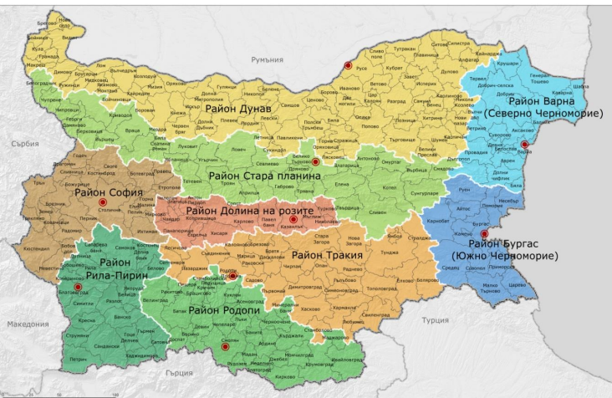

Фигура 1. Концепция за туристическо райониране на България (2015). Предложение за обхват на районите
Източник: https://www.tourism.government.bg/sites/tourism.government.bg/files/uploads/raionirane/koncepcia.pdf
Ревизираната схема включва прецизирани наименования на районите и разширен обхват на някои от тях. Въпреки че разделянето на Розовата долина нарушава балансa между различните райони по териториален обхват, това е смекчено чрез териториалното разширение на района на запад.
България разполага с голямо разнообразие от природни и антропогенни ресурси, които се използват за развитието на туризма, като някои от тях са усвоени отдавна, докато други са нови и с голям потенциал за развитие на иновативни туристически продукти. Страната предлага почти всички видове туризъм, което затруднява дефинирането на специфична специализация за всеки туристически район. За да се постигне това, Концепцията за туристическо райониране на България (2015) предлага методология, която се основава на два основни критерия – наличието на ресурси и активи, както и реалните туристически посещения в зависимост от видовете туризъм.
Въпреки липсата на точна информация за търсенето на различни видове туризъм в районите, Концепцията подчертава необходимостта от специализация, за да се подчертае уникалната идентичност на всеки туристически район и да се определи какви подвидове туризъм могат да бъдат разработени. Това е важно както за маркетинга, така и за бъдещото развитие на туристическите продукти в районите. Специализацията служи като отправна точка за създаване на регионални маркетингови и брандинг стратегии.
В Концепцията се предлага класификация на основните видове туризъм, които се развиват в страната, включително морски, планински, приключенски, здравен, селски, културен, религиозен, винен и делови туризъм. Въз основа на тази класификация, за всеки туристически район е предложена основна и разширена специализация. Основната специализация включва комбинация от два основни вида туризъм, които определят уникалността на района, докато разширената специализация включва допълнителни видове туризъм, които също могат да бъдат развити в района. Всеки район има своя уникална комбинация от видове туризъм, което го отличава на туристическия пазар и помага за развитието на разнообразни туристически продукти.

Дунавският район се специализира в културен и речен круизен туризъм, като разширената специализация включва приключенски, градски развлекателен, винен и религиозен туризъм.
Старопланинският район е фокусиран върху планинския и екотуризма, допълнен с културен, селски и религиозен туризъм, както и ски спортове.
Долината на розите се специализира в здравен и културен туризъм, с акцент върху балнео, СПА, фестивален, винен и приключенски туризъм.
Тракийският район е център за културен и винен туризъм, разширен с делови туризъм, градски развлечения, здравен туризъм и приключенски активности.
Родопският район се специализира в планински и селски туризъм, като допълнителните акценти включват балнео, приключенски, културен и религиозен туризъм.
Рило-Пиринският район е фокусиран върху планински и религиозен туризъм, като разширената специализация включва балнео, приключенски и културен туризъм, както и винен туризъм.
Софийският район има основна специализация в делови и културен туризъм, като допълнително се развиват планински, здравен, религиозен и приключенски туризъм.
Варненският (Северно Черноморие) район е специализиран в морски и спортен туризъм, с разширение в културен, делови, здравен и екотуризъм.
Бургаският (Южно Черноморие) район е фокусиран върху морски и културен туризъм, като допълнителните акценти са приключенски, селски, здравен и религиозен туризъм.
Специализацията не е официално регламентирана и не ограничава възможността на районите да развиват туризъм в други посоки. Нейната основна цел е да подчертае видовете туризъм, които са най-разпознаваеми и с най-голям потенциал за развитие. Тази специализация ще бъде използвана като основа за разработването на регионалните маркетингови и брандинг стратегии на всеки туристически район.
Анализът на предложените туристически райони в България показва относителна балансираност по общи показатели като брой на общини, територия и население, със съотношение между най-големия и най-малкия район от 4 до 7 пъти. Най-малкият район е „Розова долина“ с 5% от територията и 3% от населението, докато двата Черноморски района, макар и малки по площ, доминират по показатели за туристическо развитие. Най-големият дисбаланс се наблюдава при основните туристически показатели като брой легла, нощувки и приходи от туризъм, където съотношението между най-големия и най-малкия район варира между 15 и 20 пъти, а разликите в нощувките от чужденци достигат до 50 пъти. Черноморските райони силно доминират в туристическата индустрия на България, което оправдава тяхното разделяне на два самостоятелни района. Районите „Розова долина“ и „Дунав“ имат най-ниски стойности по почти всички показатели, като Дунавският район, въпреки голямата си територия и население, има изключително ниска концентрация на туристическа активност.

Съгласно Закона за туризма, в териториалния обхват на туристическите райони трябва да се създадат организации за управление на туристическите райони (ОУТР), като са определени районни центрове и подрайони за по-ефективно управление. Центровете на районите са избрани на базата на тяхното географско положение, административни възможности и значимо туристическо развитие. Сред тях са градовете Русе, Велико Търново, София, Пловдив, Казанлък, Благоевград, Смолян, Варна и Бургас. Всеки от деветте туристически района може да бъде разделен на 2 до 3 подрайона, с цел подобряване на функционалните връзки и координация в различните части на районите, като в някои случаи могат да се създадат изнесени офиси за местна координация. Районите „Дунав” и „Стара планина” са разделени на три подрайона поради издължената им териториална конфигурация, докато останалите райони са разделени на два подрайона.
Окончателната схема на туристическо райониране на България е разработена в съответствие със Закона за туризма и резултатите от проведеното консултиране със заинтересованите страни. Тази схема включва девет туристически района, като всеки от тях покрива цялата територия на страната и е съобразен с общинските административни граници, без да допуска разделяне на общини между различни райони. Районите са наречени по географски принцип и включват Дунавски, Старопланински, Софийски, Тракийски, Рила-Пирински, Родопски, Варненско Черноморие, Бургаско Черноморие и Долината на розите (Фиг. 2). Тези райони са предназначени да формират регионални туристически продукти и да осъществяват регионален маркетинг и реклама.
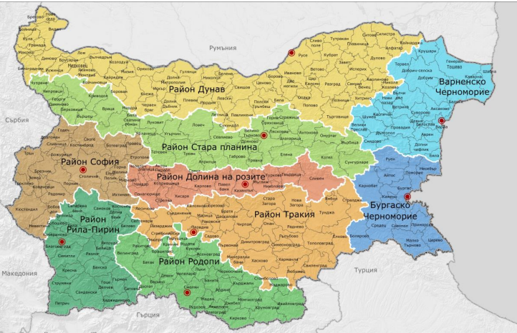

Фигура 2. Окончателна схема на туристическите райони в България
Източник: https://www.tourism.government.bg/sites/tourism.government.bg/files/uploads/raionirane/koncepcia.pdf
За всеки район е определен административен център, който ще бъде седалище на съответната организация за управление на туристическия район (ОУТР). Центровете са избрани на базата на географско положение, транспортна достъпност, административни възможности и ниво на туристическо развитие. Всеки район е разделен на два подрайона с цел по-добра координация и функционални връзки в различните части на районите. За район Дунав център е град Русе, за район Стара планина – Велико Търново, за Софийския район – София, за район Тракия – Пловдив, за район Долина на розите – Казанлък, за район Рила-Пирин – Благоевград, за район Родопи – Смолян, за Варненско Черноморие – Варна, а за Бургаско Черноморие – Бургас. Тези градове са избрани да играят ключова роля в управлението на съответните райони и осигуряването на ефективна координация и развитие на туризма.
Специализацията на туристическите райони е определена в две направления: основна и разширена специализация. Основната специализация е комбинация от два вида туризъм, които определят уникалността на всеки район, докато разширената включва допълнителни до четири вида туризъм (Табл. 1).
Таблица 1. Основна и разширена специализация на туристическите райони в България
Източник: https://www.tourism.government.bg/sites/tourism.government.bg/files/uploads/raionirane/koncepcia.pdf
Туристически район | Основна специализация | Разширена специализация
Дунавски | Културен, Круизен | Градски развлекателен, Винен кулинарен, Религиозен, Приключенски
Старопланински | Планински, Културен | Религиозен, Селски, Приключенски, Ски
Долина на розите | Здравен, Културен | Балнео, СПА, Уелнес, Планински пешеходен, Екотуризъм
Тракийски | Културен, Винен | Делови, Градски развлекателен, Здравен
Родопски | Планински, Селски | Ски, Екотуризъм, Културен, Здравен, Религиозен
Рила-Пирински | Планински, Религиозен | Ски, Пешеходен, Рекреативен, Винен, Здравен
Софийски | Делови, Културен | Планински, Здравен, Религиозен, Приключенски
Варненско Черноморие | Морски, Спортен | Делови, Културно-исторически, Здравен (СПА и уелнес)
Бургаско Черноморие | Морски, Културен | Приключенски, Здравен, Селски, Религиозен

Район Дунав се характеризира с основна специализация в културния и круизния туризъм. Богатата му културно-историческа база и достъпът до река Дунав предлагат възможности за круизен туризъм, съчетан с градски развлекателен туризъм и винен кулинарен туризъм. Допълнителни специализации включват религиозен и приключенски туризъм.
Район Стара планина се специализира в планински и културен туризъм. Регионът предлага планински пешеходен и рекреативен туризъм, както и културно-исторически и фестивален туризъм. Допълнително е подходящ за религиозен, селски и приключенски туризъм, както и за ски туризъм.
Район Долина на розите е специализиран в здравния и културния туризъм, като предоставя възможности за балнео, СПА и уелнес туризъм. Културно-историческият туризъм също е силно развит, като районът предлага и винен туризъм, планински пешеходен туризъм и екотуризъм.
Район Тракия има силна специализация в културния и винения туризъм. Районът е известен с културно-историческите си обекти, както и с винен туризъм. Допълнителните специализации включват делови туризъм, градски развлекателен туризъм и здравен туризъм.
Район Родопи се специализира в планински и селски туризъм. Районът предлага различни форми на планински туризъм, включително ски и рекреативен туризъм, както и екотуризъм и културен туризъм. Здравният и религиозният туризъм също имат важно значение.
Район Рила-Пирин е насочен към планински и религиозен туризъм. С богатата си природа, районът предлага ски, пешеходен и рекреативен планински туризъм, както и религиозен и поклоннически туризъм. Допълнително, здравният и виненият туризъм са също сред специализациите на района.
Район София е специализиран в делови и културен туризъм, като София играе водеща роля в организирането на бизнес събития и конференции. Районът предлага и богато културно-историческо наследство, допълнено с планински и здравен туризъм, както и религиозен и приключенски туризъм.
Район Варненско Черноморие е специализиран в морски и спортен туризъм. Районът предлага възможности за морски рекреативен туризъм, спортен туризъм и културно-исторически туризъм. Варна също е център за делови туризъм и здравен туризъм, включително СПА и уелнес.
Район Бургаско Черноморие се специализира в морски и културен туризъм. Силно развитият морски рекреативен туризъм е допълнен от културен и приключенски туризъм. Районът предлага и здравен туризъм, селски туризъм и религиозен туризъм, което го прави привлекателна дестинация за широк спектър от туристи.
Това специализиране служи като експертен ориентир за бъдещите туристически стратегии и брандирането на районите. Важно е да се отбележи, че специализацията не е задължителна норма, а насока за развитие на туризма, като всяка община има свободата да развива различни форми на туризъм в съответствие със своите нужди и възможности.
  - Промотиране на туристически дестинации и тяхното устойчиво развитие
Различните дефиниции на туристическата дестинация се базират на различни подходи към нейната същност и роля в туризма. Според Рибов и др. (2008), туристическата дестинация представлява специфична географска територия с природни дадености и уникални характеристики, която е атрактивна за туристите. Те подчертават, че дестинацията може да бъде не само местна, но и регионална или международна, като акцентът е върху нейната способност да привлича туристи с разнообразни интереси.
Станков и колектив (1985) въвеждат концепцията за туристическата дестинация като място с икономическа и физическа инфраструктура, която съчетава природни и културни ресурси, за да посрещне нуждите на туристите. Той допълва, че това място трябва да предлага условия за удовлетворяване на туристическите потребности и интереси, като същевременно осигурява условия за устойчиво развитие на туризма.
Други автори, като Алексиева и ТемелковаАлекдсие (2019), разглеждат туристическата дестинация като съвкупност от услуги, продукти и инфраструктура, която е насочена към посрещане на потребностите на туристите. Те подчертават важността на социалните, икономическите и екологичните аспекти при развитието на дестинацията, като отбелязват, че е необходимо да се интегрират местни и национални политики за максимално ефективно управление на ресурсите.
Концепцията за жизнения цикъл на туристическата дестинация е подробно анализирана от различни автори, като се разглеждат етапите на развитие, растеж, зрялост и евентуален спад на дестинацията. Според Cooper (1992), туристическите дестинации преминават през различни етапи, започвайки с откритие и развиване, където местни жители започват да създават съоръжения за туристи, а контактът между туристите и местното население е минимален. В този етап дестинацията привлича ограничен брой посетители, но постепенно започва да набира популярност, което води до нарастване на туристическия поток. В следващия етап, наречен "растеж", инфраструктурата и услугите се разширяват, а местното население все повече се ангажира с обслужването на туристите.
По-късно дестинацията навлиза в зрялост, където посещенията достигат своя връх, а туристическият продукт става добре развит и разпознаваем. В този етап дестинацията може да претърпи известна регулация на туризма, като се въвеждат стратегии за поддържане на стабилен туристопоток и управление на ресурсите. Ако дестинацията не успее да се адаптира към променящите се нужди и предпочитания на туристите, тя навлиза в етап на стагнация и спад, където привлекателността ѝ намалява, а туристите започват да избират алтернативни места.
Според концепцията на Buttler (1980), жизненият цикъл на туристическата дестинация може да завърши с обновление, ако се вземат адекватни мерки за модернизация и привличане на нови посетители, или с упадък, ако не се направят усилия за адаптация към промените в туристическия пазар.
Моделите за териториална организация на туристическите дестинации се фокусират върху интеграцията на туризма с останалите икономически сектори и върху устойчивото развитие на дестинациите. Един от ключовите аспекти на тези модели е взаимовръзката между туристическата индустрия и местната икономика. Според Воденскa (2001), колкото повече туристически дейности са свързани с местни икономически сектори, като земеделие, рибарство и местно производство, толкова по-голяма е добавената стойност за местната икономика. Това се дължи на факта, че приходите, генерирани от туризма, се задържат в региона и стимулират местното развитие, вместо да изтичат към външни компании.
Друг важен модел за териториална организация е свързан с регулацията на туристическите доходи. Воденскa (2001) отбелязва, че правилното разпределение на приходите от туризма е от съществено значение за устойчивото развитие на дестинацията. В този модел, целта е приходите от туризма да бъдат реинвестирани в местните общности, като се създават нови работни места и се подпомага развитието на други сектори, като местни производства и услуги. Това осигурява стабилност на местната икономика и създава благоприятни условия за дългосрочно развитие.
Моделът за екологична устойчивост на дестинацията е друг важен аспект. Според Станкова (2010), регулацията на туристическия поток е от решаващо значение за запазването на екосистемата на дестинацията. Ако туризмът надвиши капацитета на местните ресурси и инфраструктура, това може да доведе до екологични проблеми и да застраши бъдещето на дестинацията. Ето защо е необходимо разработване на стратегии за контролиране на броя на посетителите и за създаване на условия за устойчиво използване на природните и културни ресурси.
В допълнение, моделите за териториална организация разглеждат значението на местното население като ключов участник в управлението на туристическите дестинации. Според Воденска (2001), участието на местните жители в процеса на планиране и развитие на туризма е от съществено значение за успешното интегриране на туризма в местната икономика. Местното население не само трябва да бъде включено в туристическите услуги, но и да получава икономическа и социална полза от тях. Това включва развитие на малки и средни предприятия, свързани с туризма, които могат да допринасят за увеличаване на приходите и подобряване на условията на живот в дестинацията.
Концептуалната рамка на устойчивото развитие на туристическите дестинации, представена от Алексова (2023), акцентира върху взаимовръзката между икономическите, социалните и екологичните аспекти на развитието на туризма. Според нея, устойчивото развитие на туристическа дестинация не може да бъде постигнато, ако не се вземат предвид всички тези фактори в синергия, както и взаимодействието между местното население и туристическата индустрия. Основна идея в концепцията е, че туризмът трябва да носи икономически ползи за местната общност, но без да застрашава околната среда и културното наследство на дестинацията.
Алексова (2023) подчертава необходимостта от въвеждане на интегрирани подходи, които да съчетават както икономическите изисквания за рентабилност, така и социалната отговорност и екологичната устойчивост на туризма. В нейната рамка, развитието на туризма трябва да бъде насочено към дългосрочното опазване на природните ресурси, като същевременно се осигуряват адекватни условия за задоволяване на нуждите на местното население и посетителите. Алексова подчертава, че ключов елемент на устойчивото развитие е реинвестирането на приходите от туризма в развитието на местната инфраструктура и услуги, което да доведе до подобряване на качеството на живот в дестинацията.
В допълнение, Алексова (2023) набляга на значението на културното и социалното наследство като основен ресурс за развитието на туризма, но също така подчертава и опасността от свръхексплоатация на тези ресурси. Тя подчертава нуждата от разумно управление на туристопотока и създаване на политики, които да гарантират устойчивото използване на културните и природни ресурси, за да се предотврати тяхното разрушаване.
Концепцията за устойчиво развитие на туристическите дестинации на Алексова включва и мониторинг на социално-екологичните въздействия на туризма, като се предлага да се използват съвременни технологии и аналитични инструменти за проследяване на влиянието на туризма върху околната среда и местното население. Алексова заключава, че дългосрочната устойчивост на туристическите дестинации зависи от способността им да поддържат баланс между икономическите, социалните и екологичните изисквания, като всички тези аспекти трябва да бъдат интегрирани в процеса на стратегическо планиране и управление на дестинациите.
Концепцията на Рафаилова (2010) е насочена към териториалната организация и необходимостта от балансирано развитие между различните сектори на местната икономика. Те предлагат подход, в който развитието на туризма трябва да бъде интегрирано с местните икономически дейности, като земеделие и производство, за да се осигури устойчивост на икономическо и социално ниво. В този модел особено значение има местното население, което трябва да бъде активно включено в процесите на управление и развитие на туризма. Включването на местните жители не само подобрява икономическите условия в региона, но също така гарантира по-добро опазване на природните и културни ресурси, като стимулира чувството за собственост и ангажираност.
Концепцията на Edgel et al. (1990) разглежда устойчивото развитие в контекста на глобалните туристически тенденции и необходимостта от въвеждане на международни стандарти за устойчивост. Според тях, устойчивият туризъм трябва да бъде разглеждан в глобален контекст, като същевременно се акцентира на локалните специфики. Те подчертават значението на културното разнообразие и необходимостта от съхраняване на традициите, но също така предупреждават за рисковете от глобализацията и влиянието на масовия туризъм върху автентичността на дестинациите. В тази рамка се изисква по-строго регулиране на туризма чрез международни споразумения и стандарти, за да се осигури устойчиво развитие на дестинациите на глобално ниво.
И накрая, концепцията на Световната туристическа организация, UNWТО (1995) представя устойчивото развитие на туризма като процес, при който управлението на туристическите ресурси трябва да задоволява икономическите, социалните и екологичните нужди както на настоящите, така и на бъдещите поколения. Тази рамка подчертава необходимостта от включване на всички заинтересовани страни – туристи, местно население, правителства и международни организации – в процеса на планиране и управление на дестинациите. UNWТО подчертава значението на равнопоставеността и участието на местните общности в управлението на туристическите ресурси, като основен механизъм за дългосрочната устойчивост на дестинациите.
Тези концепции разглеждат устойчивото развитие на туризма от различни перспективи, но всички подчертават значението на интегриран подход, който съчетава икономически, социални и екологични фактори за дългосрочно и балансирано развитие на туристическите дестинации.
Устойчивото развитие на дестинацията изисква промоционалните стратегии да насърчават еко-туризма, културния туризъм и форми на туризъм, които минимизират въздействието върху околната среда, докато същевременно максимизират ползите за местните общности. По този начин, промотирането не само привлича туристи, но също така допринася за поддържането на дестинацията като дългосрочно привлекателно и устойчиво място за посещение.
Основните теории и модели за промотиране на туристическите дестинации обхващат различни подходи, които целят да увеличат видимостта, привлекателността и конкурентоспособността на дестинациите в глобален и местен контекст. Някои от основните теории и модели, използвани за промотирането на дестинации, включват следните:
Моделът AIDA (Attention, Interest, Desire, Action)
Това е един от най-класическите маркетингови модели, приложим и в контекста на туристическите дестинации. Моделът AIDA разглежда процеса на привличане на туристи чрез четири основни етапа: привличане на вниманието на потенциалните посетители (Attention), събуждане на интерес към дестинацията (Interest), предизвикване на желание за посещение (Desire) и накрая подтикване към реална дейност – резервация или посещение (Action). Този модел акцентира върху силата на рекламните послания и визуалната идентичност на дестинацията.
Моделът на туристическия имидж
Туристическият имидж на една дестинация играе решаваща роля в процеса на промотиране. Според този модел, формирането на положителен туристически имидж се базира на няколко ключови елемента: културното наследство, природните ресурси, инфраструктурата, както и безопасността и сигурността на дестинацията. Теориите за туристическия имидж включват стратегическо управление на тези аспекти, за да се създаде уникален и запомнящ се образ, който привлича различни групи туристи.
Моделът на дестинационния брандинг (Destination Branding)
Този модел е насочен към изграждането на силна и разпознаваема марка на дестинацията. Подобно на корпоративния брандинг, дестинационният брандинг включва създаване на уникална идентичност, която да отличи дестинацията от конкуренцията. Основните елементи на този модел включват визуална идентичност (лого, цветове, шрифтове), рекламни кампании и създаване на емоционална връзка с потенциалните туристи чрез истории, културни символи и преживявания. Целта е да се създаде дългосрочна ангажираност и лоялност към дестинацията.
Моделът на туристическата ангажираност (Tourism Engagement Model)
Този модел е фокусиран върху изграждането на взаимоотношения между дестинацията и посетителите чрез съвременни маркетингови стратегии, като персонализирано съдържание, взаимодействие чрез социалните медии и използването на технологии като виртуална реалност и мобилни приложения. Туристическата ангажираност включва участие на туристите в събития и активности, които им позволяват да се чувстват част от дестинацията, като това повишава удовлетвореността и вероятността за повторно посещение.
Моделът за конкурентоспособност на туристическите дестинации (Destination Competitiveness Model)
Този модел разглежда конкурентоспособността на туристическите дестинации като резултат от няколко фактора, включително природни и културни ресурси, инфраструктура, качество на услугите и маркетингови дейности. Конкурентоспособността се определя чрез сравнителен анализ на силните и слабите страни на дестинацията спрямо нейните конкуренти, като целта е да се използват уникалните предимства на дестинацията за привличане на по-голям туристически поток.
Моделът на туристическия жизнен цикъл (Tourism Area Life Cycle - TALC)
Теорията за туристическия жизнен цикъл разглежда развитието на дестинациите през различни фази – от откритие и развитие, до зрялост и евентуален спад. В контекста на промотирането, този модел подчертава необходимостта от адаптация на маркетинговите стратегии в зависимост от етапа на жизнения цикъл на дестинацията. Например, в ранните етапи маркетингът трябва да се фокусира върху привличане на внимание към новата дестинация, докато в по-зрели етапи усилията се насочват към задържане на интереса на туристите и поддържане на конкурентоспособността.
Моделът на Пуш и Пул фактори (Push and Pull Factors Model)
Този модел обяснява мотивацията на туристите да посетят дадена дестинация чрез два основни типа фактори: „пуш“ факторите, които мотивират туристите да търсят нови преживявания (напр. нужда от почивка, приключения или културни преживявания), и „пул“ факторите, които привличат туристите към конкретна дестинация (напр. уникални атракции, климат, инфраструктура). Маркетинговите стратегии, базирани на този модел, се фокусират върху идентифицирането и промотирането на „пул“ факторите, които правят дестинацията привлекателна.
Моделът за маркетинг на взаимоотношенията (Relationship Marketing Model)
Този модел подчертава значението на изграждането на дългосрочни взаимоотношения между дестинацията и нейните посетители. Основната идея е, че успешната промоция на дестинациите не трябва да се ограничава само до привличане на нови туристи, но също така и до задържане на съществуващите посетители чрез създаване на лоялност. Това може да включва програми за лоялност, персонализирани оферти, събития, които ангажират туристите с местната култура, както и последваща комуникация чрез социални медии и електронна поща.
Тези модели и теории предоставят разнообразни инструменти за промотиране на туристическите дестинации и подпомагат управлението на маркетинговите дейности с цел привличане и задържане на туристи, както и увеличаване на конкурентоспособността на дестинациите в глобалния пазар.
Промотирането играе решаваща роля за повишаване на привлекателността на туристическите райони, като чрез целенасочени маркетингови стратегии създава уникален имидж на дестинациите и увеличава тяхната разпознаваемост. Добре планираната промоция може да изведе на преден план специфични природни и културни характеристики на дестинацията, което привлича различни сегменти от туристи, като любители на културата, природата или приключенията. Чрез рекламни кампании, социални медии и събития дестинациите могат да предадат своите уникални черти и преживявания на глобална аудитория, като създадат положителен и запомнящ се образ.
Освен това, промотирането директно влияе върху възприемането на туристическите райони като безопасни, достъпни и подходящи за посещение, което може значително да повиши туристическия поток. Ефективната комуникация на стойността на дестинацията, включително нейната инфраструктура и предлаганите услуги, създава доверие сред потенциалните посетители и ги насърчава да изберат района като предпочитана дестинация. Успешните промоционални стратегии също така могат да създадат чувство на спешност и ексклузивност, като привлекат вниманието към специални оферти, събития или времеви прозорци за посещение.
Влиянието на промотирането върху привлекателността на туристическите райони се изразява и в способността му да създава устойчиво търсене, което подпомага дългосрочното развитие на дестинацията. Когато промоцията е насочена към създаване на осведоменост и популяризиране на отговорен и екологично съобразен туризъм, това насърчава туристите да се ангажират с местната култура и да подкрепят местните икономики. Така промотирането не само привлича нови туристи, но също така допринася за запазване на привлекателността на туристическите райони в дългосрочен план.
1.4. Международни примери за успешно промотиране на туристически дестинации
1.4.1. Туристическо райониране и промотиране на туристически дестинации в Гърция
Моделът за туристическо райониране в Гърция е разработен с цел да осигури ефективно управление и развитие на различните туристически райони в страната, съобразно техните уникални природни, културни и икономически характеристики. Туризмът в Гърция е силно диверсифициран, благодарение на богатото културно наследство, красивите природни пейзажи и дългото крайбрежие. Моделът за райониране има за цел да използва тези ресурси по устойчив начин, като насърчава различни форми на туризъм, адаптирани към особеностите на всяка област.
Основните принципи на туристическото райониране в Гърция, според текста, се базират на внимателно планиране и оценка на туристическите ресурси, както и на възможностите за развитие на конкретни региони. Първият принцип е идентификацията на туристическите ресурси, която включва оценка на физическите, естетическите и културните характеристики на района и тяхната атрактивност за туристите. Това включва обекти с историческа, културна и природна стойност, като например "Древна Гърция", живописни селища и плажове, които привличат туристи.
Вторият принцип е оценката на туристическите ресурси чрез сравняване на техните уникалности спрямо други региони в Гърция и възможността да се комбинират по-малко значими ресурси с по-важни такива, за да се създаде привлекателен туристически продукт. Например, комбинацията от плажове и исторически обекти може да удължи престоя на туристите и да увеличи приходите.
Третият принцип е създаването на туристически региони въз основа на концентрацията на различни туристически интереси в малки географски зони, които включват градски центрове, предоставящи необходимите услуги за туристите. Тези региони се дефинират като комбинации от различни туристически ресурси в радиус от около 80 километра, което позволява на туристите да посетят множество обекти без да сменят базата си.
Четвъртият принцип е оценката на капацитета на регионите да поемат туристическия поток, без да се натоварват прекомерно природните и културните ресурси. В това се включва анализ на капацитета на плажовете, инфраструктурата и трудовите ресурси на региона, за да се осигури балансирано развитие.
Последният принцип е приоритизацията на инвестициите, която се основава на концентрацията на туристически ресурси в даден регион, което създава външни икономии и стимулира интереса на частния сектор. Този подход цели да предотврати разпръснатото инвестиране в отделни обекти и да насърчи развитието на цялостни туристически райони, което ще доведе до по-голяма устойчивост и дългосрочно развитие.
Туристическото райониране на Гърция е извършено въз основа на следните критерии: "Древна Гърция", "Живописни села и острови" и "Слънце и море", които представляват основните туристически атракции в Гърция, всяка от които има свои специфични характеристики и играе ключова роля за привличането на различни типове туристи.
"Древна Гърция" е основната и най-значима атракция, която привлича туристи със своите исторически и културни забележителности, включително археологически обекти, храмове и монументи от класическата епоха. Тя представлява културното наследство на страната и е тясно свързана с желанието на туристите да се докоснат до древната история и цивилизация на Гърция. Този елемент е особено привлекателен за туристи, които търсят образователни и културни преживявания.
"Живописни села и острови" добавя естетическа и културна стойност към туристическите маршрути. Тези места са известни със своята традиционна архитектура, спокойна атмосфера и местни обичаи. Те предлагат уникален поглед върху автентичния гръцки начин на живот и култура, което ги прави привлекателни за туристи, които се интересуват от преживявания, свързани с културата и идентичността на страната, както и за тези, които търсят спокойствие и автентичност в пътуванията си.
"Слънце и море" е третият основен елемент, който привлича туристи, търсещи почивка, релакс и отдих на плажовете. Благоприятният климат, красивите плажове и кристално чистите води на Гърция са идеални за морски туризъм, което е важно за туристи, които посещават страната заради природните ѝ дадености. Този елемент е популярен сред ваканционните туристи, които предпочитат по-дълъг престой заради плажовете и добрите условия за отдих.
Комбинацията от тези три елемента прави Гърция изключително привлекателна туристическа дестинация, способна да отговори на разнообразните интереси и потребности на различни туристически сегменти.
Основните туристически райони в Гърция включват континенталната част, където се развиват културен и планински туризъм, и островите, които привличат предимно със своите морски и плажни ресурси. Моделът за райониране в страната разделя тези зони на специфични региони, като всяка от тях е насочена към различни сегменти от туристическия пазар. Например, Северна Гърция е популярна с природните си богатства и историческите си забележителности, докато островите в Егейско и Йонийско море са известни с техните плажове и курорти.
Новият законопроект за пространствено планиране на туризма в Гърция разделя страната на пет зони въз основа на нивата на наситеност и поставя ограничения за развитието. Според новата рамка за специално пространствено планиране, представена от To Vima, 17 области попадат в "червената наситена зона", поради пренасищане, и се забранява новото строителство в рамките на градските зони за райони, попадащи в "контролираната зона". В "развитите" зони също се въвеждат ограничения за строителство.
Пример за райони, попаднали в "наситената-контролирана зона" (червена зона), са плажът Пиерия, Скиатос, Корфу, Закинтос, Ермуполи (Сирос), Санторини, източен Кос, Миконос, Родос (Афанту, Ялисо, Калитеа), южната част на Тинос, Маля и Херсонисос (Ираклион), и Неа Кидония (Ханя), където се забранява строителството на туристическа инфраструктура в рамките на градските планове. Разрешава се изграждането на нови хотели с 4 и 5 звезди извън градските зони, с минимална изисквана площ от 3,9 декара. Ако районът е обозначен като зона Натура, новото строителство е позволено само при определени условия. Същите правила се прилагат и за районите в "развитата" зона (синя зона), но с минимална изисквана площ за нови хотелски комплекси от 2,9 декара. В районите, включени в "развиващата се" зона (светлосиня зона), се разрешава строителството на хотелски единици с 3, 4 или 5 звезди.
За зоните с "меко развитие с подкрепа" (зелена зона) се предвиждат стимули за по-благоприятни строителни условия, насочени към развитието на специални форми на туризъм и използването на изоставени селища.
Накрая, за инвестициите в зони с "селективна специална подкрепа" (сива зона) ще бъдат достъпни стимули за изграждане на нови туристически единици при определени условия.
Туристическото райониране в Гърция също така подчертава необходимостта от създаване на балансирано развитие, като насърчава по-малко развитите региони и по този начин намалява натиска върху по-известните и претоварени туристически зони. Например, районите в планинските части на страната или по-слабо популярните острови получават подкрепа за развитие на алтернативни форми на туризъм, като агротуризъм и екотуризъм, които допълват традиционния морски туризъм.
Моделът за туристическо райониране в Гърция е насочен към осигуряване на устойчиво развитие чрез баланс между икономическото развитие и опазването на природните и културните ресурси. Това включва инвестиции в инфраструктура и услуги, които да подпомогнат равномерното развитие на различните райони, като същевременно съхранят техните уникални качества.
Промотирането на туристическите дестинации в Гърция е основано на принципите на устойчивото развитие, като целта е не само да се привличат повече туристи, но и да се гарантира, че развитието на туристическите региони няма да навреди на околната среда и културното наследство. Това се постига чрез разнообразни маркетингови стратегии, включително участие в туристически конференции, реклама в медии като телевизия и интернет, разпространение на информационни материали и използване на технологии. Промоционалните действия на регионите се съобразяват с концепцията за устойчив туризъм, като отчитат икономическите, социалните и екологичните въздействия на туризма върху местните общности и индустрията.
Изследванията показват, че регионите с установен туристически профил, като Крит и Южните Егейски острови, инвестират по-малко средства в промотирането, тъй като те вече са добре позиционирани на международния туристически пазар. В същото време по-слабо развитите туристически райони получават по-високи средства за популяризиране, което показва усилия за насърчаване на туризма и за развитието на по-малко известни дестинации. Този баланс между устойчивост и ефективност на промоционалните стратегии е от ключово значение за бъдещото развитие на туризма в страната.
Промотирането на устойчив туризъм в Гърция се фокусира върху запазването на културното наследство и околната среда, както и върху стимулиране на икономическото развитие на регионите. Тези маркетингови стратегии са насочени към постигане на дългосрочна устойчивост, като същевременно отговарят на нуждите на туристите и местните общности.
Идентифицирането на факторите за успех в Гърция при промотирането на туристическите дестинации може да послужи като основа за развитие на подобни стратегии в България.
Един от основните фактори за успех на Гърция в туристическата индустрия е фокусът върху устойчивото развитие на туризма. Това се постига чрез балансирано използване на природните ресурси, като се избягва тяхното прекомерно натоварване и разрушаване. Гърция съумява да развива своите туристически дестинации, като запазва околната среда и уникалните си природни дадености, което не само увеличава привлекателността на страната, но и осигурява дългосрочната устойчивост на туристическия сектор. Заедно с това, запазването и популяризирането на културното наследство е друга важна част от устойчивото развитие. Археологическите забележителности, традиционните села и архитектурата на различните региони на Гърция са ключови елементи, които привличат туристи, особено тези с интерес към историята и културата. Успешните туристически стратегии поддържат баланса между развитие и опазване на културното наследство, така че да не се компрометира автентичността на преживяванията.
Една от основните причини за успеха на Гърция в привличането на туристи е добре развитата маркетингова стратегия. Гърция успешно използва международни конференции и събития като платформи за промотиране на своите туристически дестинации, като по този начин привлича внимание от туристически агенции и международни туроператори. Включването на региона в тези форуми не само помага за увеличаване на видимостта му на световния туристически пазар, но и утвърждава имиджа на Гърция като дестинация, която предлага уникални културни и природни преживявания. Допълнително, разнообразието на медийните канали, които се използват за промотиране на туристическите дестинации, включва не само традиционни форми на реклама като телевизия и печатни медии, но и нови дигитални платформи, включително социални мрежи и мобилни приложения. Това разнообразие от комуникационни канали позволява на Гърция да достига до различни аудитории, което е ключово за успеха на туристическата индустрия.
Друг значим фактор за успеха на туристическото развитие в Гърция е целенасоченото разпределение на средства за промоция. Гърция се стреми да стимулира развитието на по-слабо развитите туристически райони, като инвестира в тяхната промоция и инфраструктура. Например, островите и по-отдалечените региони получават подкрепа чрез насочени инвестиции, което води до тяхното по-бързо развитие и привличане на туристи. По този начин се постига по-балансирано развитие на различните части на страната, което помага да се избегне пренасищането на популярните туристически дестинации и да се насърчи икономическото развитие на по-малко познатите региони. Това целенасочено разпределение на средствата също така спомага за разнообразяване на туристическия продукт, предлагайки различни видове туризъм като агротуризъм, културен туризъм и екотуризъм.
Тези успешни практики могат да бъдат пренесени в България, където съществуват много райони с богат туристически потенциал, но с ограничени ресурси за промотиране. В контекста на България, елементи от гръцкия опит, като разработването на стратегии за насърчаване на устойчивия туризъм, могат да бъдат адаптирани и приложени успешно. Например, България би могла да се фокусира върху създаването на регионални маркетингови планове, които да включват специфични за региона туристически продукти, като културен туризъм, екотуризъм и агротуризъм. Важно е също така да се насърчи използването на нови технологии и социални медии за привличане на по-млада аудитория, както и да се инвестира в развитието на инфраструктурата в по-слабо популярни региони. Подобно на Гърция, България може да използва диференциран подход към разпределянето на средства за промоция, като осигурява по-голяма подкрепа за по-слабо развитите туристически райони, за да стимулира техния растеж и привлекателност.
1.4.2. Туристическо райониране и промотиране на туристически дестинации в Турция
Туристическото райониране в Турция се осъществява в рамките на националната стратегия за регионално развитие и под контрола на Министерството на културата и туризма. Турция се стреми да развива своите туристически дестинации като същевременно запазва културното и природното си наследство. Основният инструмент за районирането е Закон № 2634 за туристическите зони и центрове, който определя "културни и туристически зони за опазване и развитие" и "туристически центрове". Тези райони се планират и управляват от Министерството на културата и туризма, което отговаря за създаването на инфраструктура, регулирането на туристическите услуги и контрола на новите инвестиции в тези области.
Те се оформят на база специфични критерии, които включват природните и културните ресурси на района, историческото значение на местността, както и нейния туристически потенциал. Министерството на културата и туризма е органът, който идентифицира и определя тези зони и центрове с цел насърчаване на туризма, съчетан с опазването на културното и природното наследство.
„Културните и туристическите зони за опазване и развитие“ са области, които се характеризират с висока културна и историческа стойност, както и с уникални природни красоти. Те са приоритет за развитие на туризма, като целта е не само привличане на туристи, но и опазване на културното наследство. В тези зони законът налага по-строги правила за застрояване и опазване на околната среда, като се създават специални планове за управление и развитие, които съчетават туристическите дейности със защита на културните и природни обекти. Включват се исторически обекти, археологически зони и природни паркове, които са от национално или международно значение.
„Туристическите центрове“ са по-конкретни локации в рамките на тези зони или извън тях, които имат висок потенциал за развитие на туризма. Те могат да включват курортни зони, плажове, здравни и спортни комплекси, както и градове с историческо значение. Тези центрове са фокусирани върху изграждането на инфраструктура, като хотели, ресторанти, туристически обекти и други услуги, които да поддържат интензивен туристически поток. Туристическите центрове са приоритетни за инвестиции, като държавата често предоставя стимули, като освобождаване от данъци или финансова подкрепа за частни инвеститори, за да насърчи тяхното развитие.
Тези зони и центрове се оформят на база критерии като туристическия потенциал на даденото място, наличието на културни и исторически ресурси, природни дадености, както и възможностите за изграждане на необходимата инфраструктура. Законовите разпоредби осигуряват баланса между туристическото развитие и опазването на околната среда и културното наследство, като по този начин се стремят да гарантират устойчивото развитие на туризма в страната.
Моделът на туристическо райониране, приложен в Турция, следва централизирано регулиране, но с участието на местни и частни субекти. Той е свързан с разделянето на територията на страната на приоритетни зони за туризъм въз основа на природните, културните и историческите дадености на регионите. В него се залага на комбинация от масов и алтернативен туризъм, включително културен, морски, здравен, екотуризъм, както и зимен и планински туризъм. В основата на този модел е стремежът към балансирано развитие на регионите, като се насърчават по-слабо развити и периферни райони чрез туризъм.
Ключов елемент на модела е идентифицирането на туристически зони на базата на критерии като туристическия потенциал, наличието на исторически обекти и природни ресурси. Развитието на тези зони и центрове е подкрепено от държавни стимули за инвестиции в инфраструктура и услуги. Моделът поставя акцент върху устойчивото развитие на туризма чрез интеграция на екологични и социални аспекти в плановете за развитие, като се гарантира защита на природните и културните ресурси на Турция.
Туристическото райониране включва разработването на дългосрочни стратегии, като планът за Туризъм 2023, който има за цел да увеличи туристическите доходи, да диверсифицира видовете туризъм и да намали отрицателното въздействие на масовия туризъм върху околната среда. В него се предвиждат действия за разработване на алтернативен туризъм като здравен, еко и културен туризъм, както и създаване на нови туристически коридори и градове. Стратегията също така включва мерки за справяне с проблемите, възникващи от прекомерното застрояване и използване на природни ресурси в популярни туристически райони, като Анталия и Мугла.
Фокусът на маркетинговата стратегия на Турция за туристически дестинации е върху разнообразието на туристическите продукти и мотивациите за пътуване, които надхвърлят традиционния морски, слънчев и пясъчен туризъм. Въпреки че Турция дълги години се е асоциирала основно с курортния туризъм по бреговете на Средиземно и Егейско море, през последните десетилетия страната целенасочено развива и промотира алтернативни форми на туризъм.
Една от ключовите области, върху които Турция поставя акцент, е културният туризъм. Страната е дом на многобройни исторически и археологически обекти, които привличат туристи, търсещи богата културна история. Това включва не само антични руини и древни градове като Ефес и Троя, но също така и ислямското, византийското и османското наследство, което може да бъде видяно в мегаполиси като Истанбул и други културни центрове като Кападокия.
Освен културния туризъм, здравният и спа туризмът също играят важна роля в новата стратегия на страната. Турция предлага висококачествени здравни услуги на достъпни цени, което я прави популярна дестинация за здравен туризъм. Спа курортите с минерални води, разположени в различни части на страната, също привличат туристи, търсещи релаксация и възстановяване.
Друг важен елемент в стратегията е екотуризмът. Турция разполага с множество природни резервати, планински райони и национални паркове, които са идеални за планински туризъм, приключенски спортове и наблюдение на дивата природа. Това привлича туристи, които търсят по-зелени и устойчиви начини за пътуване и почивка.
Турция също така поставя акцент върху развитието на туризма, свързан със зимните спортове, голфа и конгресния туризъм, като по този начин разнообразява своите предложения и разширява туристическия си сезон през цялата година.
Факторите за успех на туристическата стратегия на Турция включват няколко ключови елемента, които могат да бъдат разгледани и адаптирани в българския контекст. Първо, фокусът върху разнообразието на туристическите продукти е важен аспект. Турция успешно промотира алтернативни форми на туризъм, като културен, здравен, спа и екотуризъм, които надхвърлят традиционния морски туризъм. В България също има значителен потенциал за развитие на подобни форми на туризъм, особено в културен и спа сектор, благодарение на богатото историческо наследство и минералните извори. Важно е да се подчертае значението на ефективния маркетинг, който насочва вниманието на международните туристи към тези разнообразни форми на пътуване.
Друг фактор за успех е целенасоченото насърчаване на алтернативни форми на туризъм, което позволява разширяване на туристическия сезон и привличане на различни туристически сегменти. Това може да бъде приложено и в България чрез подобряване на инфраструктурата и маркетинга в области като зимен и екотуризъм, които все още не са достатъчно развити, но имат значителен потенциал за привличане на туристи. Турция, например, създава специални туристически коридори и зони, фокусирани върху конкретни видове туризъм, което е подход, който България би могла да адаптира с цел балансирано развитие на туризма в различни региони.
Един от най-ценните елементи, който може да бъде пренесен в българския контекст, е интегрираният подход към сътрудничеството между частния и публичния сектор. В Турция публичните и частните организации работят съвместно за развитие на туристическата индустрия, което води до по-ефективно използване на ресурсите и по-добро координиране на усилията за промотиране на туризма. В България също може да се стимулира по-силно сътрудничество между общините, държавните институции и частните компании за постигане на устойчиво развитие на туризма.
Накрая, пример за адаптиране на успешни практики е фокусът върху устойчивото развитие на туристическите дестинации. Турция активно развива туристически продукти, които включват елементи на опазване на природните ресурси и културното наследство. България също има потенциал да развива устойчив туризъм чрез въвеждане на екологични стандарти и насърчаване на зелени туристически инициативи, особено в природно защитените територии и селските райони.

Глава 2: Анализ на текущото състояние на промоцията на туристическите дестинации в България
  - Анализ на съществуващите промоционални практики
Туризмът в България се развива в динамична и сложна среда, белязана от разнообразни външни и вътрешни фактори. На международно ниво страната се намира в благоприятна политическа среда с висока степен на сигурност и стабилност, което увеличава туристическия интерес към България, особено в контекста на нестабилността в други туристически дестинации като Гърция, Италия и Турция. Членството в Европейския съюз също допринася за свободното движение на хора и капитали, което стимулира развитието на туристическата индустрия. В същото време обаче, страната се изправя пред предизвикателства като високите нива на корупция и бюрокрация, които затрудняват инвестициите и икономическото развитие в туризма.
Икономическият контекст в България е друг важен фактор, който влияе върху туристическото развитие. Страната се характеризира с относителна финансова стабилност, като плоският данък и членството в ЕС стимулират икономическото развитие, включително в туристическия сектор. Икономическите фактори като нарастващото благосъстояние и нарастващият среден клас водят до увеличено търсене на туристически продукти, както в България, така и на глобално ниво. Въпреки това, глобалните икономически предизвикателства, включително следите от финансовата криза от 2008 г., продължават да представляват заплаха за стабилността на туристическата индустрия.
Екологичната среда е ключов фактор за развитието на туризма, като България е сред най-уязвимите държави в ЕС по отношение на климатичните промени. Глобалното затопляне и екстремните метеорологични явления, като горещи вълни и наводнения, оказват негативно влияние върху туристическите ресурси и предпочитанията на туристите. Въпреки че туризмът в България все още не е силно засегнат от тези промени, дългосрочните прогнози предвиждат значителни предизвикателства. Наред с климатичните промени, туристическият сектор трябва да се справи с натиска върху околната среда, включително презастрояване и замърсяване.
Социо-културните фактори също играят важна роля в развитието на туризма. Демографските промени, включително застаряването на населението и миграционните процеси, влияят върху туристическото търсене и предлагане. Все по-често туристите предпочитат по-кратки и чести пътувания, търсейки специализирани продукти и услуги. Българският туризъм трябва да се адаптира към тези промени, като предложи гъвкави и динамични туристически пакети, насочени към различни групи туристи, включително по-възрастни и по-мобилни потребители.
Технологичната среда също е от критично значение за развитието на туризма. Въпреки че използването на информационни и комуникационни технологии (ИКТ) в туристическия сектор на България се увеличава, все още има значителен потенциал за внедряване на нови технологии и иновации. Това включва онлайн резервационни системи, дигитални платформи и мобилни приложения, които ще направят туристическите услуги по-достъпни и конкурентоспособни. Инвестициите в модернизация на транспорта и инфраструктурата също са от съществено значение за бъдещето на туризма в България.
През 2015 г. България е разделена концептуално на девет туристически района със Заповед №Т-РД-14-63 от Министъра на туризма. Туристическото райониране е основано на териториалната концентрация на ресурси и видове туризъм, като всеки район има специфични природни и културни характеристики, които определят неговата специализация. Според Закона за туризма (§1, т.14 от Допълнителните разпоредби), „туристически район“ представлява природно-социална система с йерархична пространствена структура (клъстери), където се концентрират ресурси и материална база, и в която се реализират конкурентоспособни и ефикасни туристически политики. Това определение подчертава значението на районите не само като географски единици, но и като пространства за развитие на устойчиви туристически продукти и политики.
Въпреки потенциала на туристическото райониране, към настоящия момент то остава предимно формалност, тъй като не се извършват значими дейности за популяризацията на тези райони като самостоятелни дестинации. Всеки район се развива под „шапката“ на основната дестинация „България“, което ограничава възможността за развитие на специфични регионални туристически марки и продукти. За да бъде ефективно, туристическото райониране трябва да се съпровожда с по-активен маркетинг и реклама на всеки район, както на национално, така и на международно ниво.
България разполага с разнообразие от туристически ресурси, като културно-историческите обекти наброяват около 40 хиляди, поставяйки страната сред водещите в Европа по този показател. Въпреки това, слабата степен на съхраненост и ограничената транспортна достъпност на тези обекти затрудняват достигането им до световна известност. Природните ресурси също имат ключово значение за туризма, особено в планинските райони, където са съсредоточени природозащитни територии и обекти от мрежата „Натура 2000“. България има и значителни ресурси от минерални води, като страната притежава 102 държавни находища на минерални води. Туристически потенциал имат и реките, включително река Дунав, която е единствената плавателна река в страната.
Туристическата инфраструктура в България, особено настанителната база, бележи ръст, като броят на леглата в хотелите нараства значително през последните години. Въпреки това, съществува неравномерно териториално разпределение на туристическата инфраструктура, което води до концентрация на ресурси по Черноморието и липса на баланс с вътрешността на страната.
Транспортната достъпност е важен фактор за развитието на туризма, като автомобилният и самолетният транспорт са основните средства за придвижване на туристите. Въпреки че транспортната инфраструктура е добре развита, съществуват значителни проблеми, свързани със състоянието на пътната мрежа и капацитета на летищата. Мерките за привличане на нискотарифни авиокомпании са важни за подобряване на транспортната свързаност.
По отношение на човешките ресурси, туристическата индустрия страда от липса на квалифицирани кадри, особено поради ниското заплащане и сезонния характер на заетостта в сектора. Липсва ефективна държавна политика за справяне с проблема, а сътрудничеството между образователните институции и бизнеса е слабо развито. Възниква необходимост от стратегически действия за подобряване на качеството на човешките ресурси в туризма чрез създаване на центрове за квалификация и преквалификация.
Качественото управление и устойчивото развитие на туристическия сектор са тясно свързани. Устойчивото използване на природните и културни ресурси е от съществено значение за дългосрочната конкурентоспособност на България като туристическа дестинация. Европейската система за туристически индикатори (ETIS) е препоръчителен инструмент за измерване на устойчивото управление на туристическите дестинации, като тя може да подпомогне вземането на управленски решения и подобряването на туристическото предлагане.
Държавната подкрепа на национално и регионално ниво е от ключово значение за стимулиране на процеси, които ще допринесат за подобряване на цялостното позициониране на България като туристическа дестинация. Такава подкрепа включва поощряване на икономическата среда чрез различни мерки, като данъчни облекчения и финансови стимули, които ще направят туристическия бизнес по-конкурентоспособен. Оптимизирането на транспортната достъпност е друг съществен фактор, тъй като осигуряването на лесен и бърз достъп до туристическите райони ще повиши интереса към тях. Разширяването на международното сътрудничество чрез участие в европейски и глобални туристически инициативи, както и валоризирането на туристическите ресурси чрез тяхното активно популяризиране, са мерки, които ще подпомогнат по-доброто позициониране на страната на международния туристически пазар.
Една от основните мерки за стимулиране на развитието на туризма е учредяването на организации за управление на туристическите райони (ОУТР). Тези организации ще координират и насочват развитието на специфичните ресурси в съответните райони, което ще допринесе за диверсификация на туристическия продукт. Създаването на ОУТР ще стимулира местните икономики, като създаде условия за развитие на нови туристически предложения, базирани на уникалните природни и културни ресурси на всеки район. Това включва както развитието на традиционни туристически продукти, така и насърчаването на нови форми на туризъм като селски, културен, екотуризъм и други, които ще увеличат разнообразието и привлекателността на туристическите дестинации в България.
Между 1990 и 2016 г. България има три официални стратегически документа за развитие на туризма. Първият е „Стратегия за развитие на Българския туризъм за 2006-2009 г.“, разработен по Програма „Фар“. Вторият е „Национална стратегия за устойчиво развитие на туризма в Република България, 2009-2013 г.“, създаден по инициатива на Държавната агенция по туризъм. Третият е „Национална стратегия за устойчиво развитие на туризма в Република България, 2014-2030 г.“, която систематизира визията и приоритетите за устойчиво развитие на туризма в страната. Въпреки съществуването на тези стратегии, липсват конкретни планове за действие и индикатори за мониторинг на изпълнението, което затруднява обективната оценка на постигнатите резултати.
През последните години България е изправена пред значителни предизвикателства при промотирането си като туристическа дестинация на международния пазар. Основните конкуренти на страната са водещи туристически дестинации като Гърция, Турция, Хърватия и Австрия, които разполагат със значителни ресурси и добре развит туристически сектор. Според анализите на Министерството на туризма, България изостава в няколко ключови области като транспортна инфраструктура, възможности за провеждане на големи международни събития и ефективност на маркетинга и брандинга на страната.
Една от основните силни страни на България е нейната ценова конкурентоспособност, както и сравнително добрата степен на сигурност. Освен това, комуникационната инфраструктура и здравните услуги в страната са по-добре оценени в сравнение с тези на някои конкуренти като Турция и Гърция. Това дава на България предимство сред туристите, които търсят бюджетни дестинации с добри основни услуги.
Въпреки това, България среща трудности при конкуренцията с дестинации от Средиземноморския регион, които предлагат по-разнообразни туристически продукти и имат по-силен имидж на пазара. Основен фокус на туристическото промотиране на страната са морските и зимните почивки. Макар че България се възприема като конкурентна дестинация за зимни спортове, особено спрямо Източна Европа, тя остава на трето място след държави като Австрия и Швейцария.
Основните комуникационни кампании за промотиране на България са насочени към ключови емитивни пазари като Германия, Великобритания, Румъния и Русия. Въпреки усилията на правителството и бизнеса да подобрят представянето на страната, тя продължава да губи позиции на някои от тези пазари, особено по отношение на почивките и екскурзиите. Едно от предизвикателствата е удължаването на туристическия сезон, който в момента е ограничен основно до летните месеци. За да бъде постигнато това, е необходимо развитие на алтернативни форми на туризъм като културния, здравния, еко и селския туризъм.
От друга страна, бюджетът за национална туристическа реклама на България е значително по-малък в сравнение с тези на конкурентни страни като Гърция и Турция. Водещи дестинации инвестират значителни средства за промоции и маркетингови кампании, което им позволява да утвърдят имиджа си на глобално ниво. За да подобри конкурентоспособността си, България трябва да разработи по-ефективни комуникационни стратегии и да насочи усилия към популяризиране на уникални туристически продукти, които могат да привлекат туристи извън активния сезон.
Въпреки предизвикателствата, България има потенциал да развие и утвърди своя имидж като дестинация, която предлага разнообразие от туристически преживявания, включително културен, здравен и екологичен туризъм. Необходима е по-силна координация между правителството, туристическите сдружения и бизнеса за създаването на последователна и дългосрочна стратегия за промоция на страната.

2.2. Изследване на мненията на заинтересованите страни
2.2.1. Изследване на мненията на туроператори и представители на местните власти
Анкетното проучване за текущото състояние на промоцията на туристическите дестинации в България е проведено онлайн сред 50 респонденти, включващи туроператори и представители на местната власт. Въпросникът е изпратен по електронна поща, като целта му е да събере мнения и оценки относно ефективността на настоящите стратегии и методи за промотиране на България като туристическа дестинация.
Онлайн проучването за състоянието на промоцията на туристическите дестинации в България се фокусира върху мненията на туроператори и представители на местната власт, като предоставя важна информация относно ефективността на текущите стратегии за популяризиране на страната като туристическа дестинация. Основната цел на въпросника е да оцени как се възприемат усилията за промоция, кои канали са най-ефективни, както и да се идентифицират потенциалните предизвикателства и области за подобрение.
Първата част от проучването търси обща оценка на настоящата промоционална стратегия, което позволява на респондентите да изразят своите впечатления относно степента на ефективност и дали виждат наличието на ясна стратегия за промотиране. Анализът на тези данни би могъл да разкрие дали съществува усещане за липса на координация или недостатъчни усилия в тази посока.
Следващата група въпроси изследва кои канали за комуникация се възприемат като най-ефективни. Съществуват различни подходи за популяризиране на туристически дестинации, включително социални медии, международни туристически изложения и традиционни медии като телевизия и радио. Отговорите тук ще помогнат да се разбере къде според участниците е необходима по-силна фокусирана инвестиция и кои канали имат най-голямо въздействие върху целевите аудитории.
По отношение на инвестициите в промоцията, въпросникът изследва доколко те се считат за достатъчни. Анализът на този аспект може да послужи за идентифициране на нуждата от допълнително финансиране или пренасочване на ресурси, ако респондентите смятат, че съществуващите средства са недостатъчни за ефективното популяризиране на туристическите дестинации в България.
Проучването също така насочва вниманието към силните страни на България като туристическа дестинация. Тук респондентите имат възможност да изразят мнението си за най-привлекателните елементи на страната, като природни забележителности, исторически и културни обекти, или популярни форми на туризъм като летен морски и зимен планински туризъм. Това позволява да се изгради профил на основните конкурентни предимства на България на международния туристически пазар.
Важен аспект на проучването е също така идентифицирането на основните предизвикателства, свързани с промоцията на българските туристически дестинации. Липсата на координация между институциите, слабото дигитално присъствие и недостатъчното финансиране са сред основните проблеми, които могат да възпрепятстват успешното позициониране на страната на международните пазари.
Оценката на сътрудничеството между местните власти и туроператорите също заема ключово място в въпросника, тъй като ефективното партньорство между тези две групи е от решаващо значение за успешното развитие и промотиране на туристическите дестинации. Отговорите тук могат да покажат дали съществува достатъчно добро взаимодействие, което да подпомага туристическата индустрия.
Проучването включва и въпроси за регионалната насоченост на промоционалните усилия. Отговорите могат да идентифицират области като Черноморието, планинските курорти или селските и еко дестинациите, които според респондентите се нуждаят от допълнително внимание и по-силна промоция.
Накрая, въпросникът разглежда доколко усилията за промоция на България са насочени към международните пазари и как се оценява качеството на маркетинговите материали и кампании, създадени за привличане на туристи. Това помага за формиране на цялостна представа за възприятието на туристическите продукти и идентифицирането на онези, които имат най-голям потенциал за бъдещо развитие и популяризация.
Тези въпроси предоставят ценни данни за това как ключови заинтересовани страни възприемат промоцията на българския туризъм и какви стъпки могат да бъдат предприети за подобряване на ефективността и увеличаване на привлекателността на страната като туристическа дестинация.
Мнозинството от респондентите имат критично отношение към текущата стратегия за промоция на туристическите дестинации в България (Фиг. 3). От 50 респонденти, 28 (56%) я оценяват като незадоволителна, което показва сериозни проблеми в нейното изпълнение или възприемане. Освен това, 7 респонденти (14%) смятат, че напълно липсва стратегия, което допълнително засилва усещането за липса на ясно насочени и координирани усилия.
В същото време, само 4 души (8%) считат стратегията за много добра, а 8 респонденти (16%) я оценяват като добра, което е сравнително малък процент в сравнение с критичните оценки. 3 респонденти (6%) дават задоволителна оценка, което може да показва известен напредък, но далеч не достатъчен, за да задоволи очакванията на индустрията.
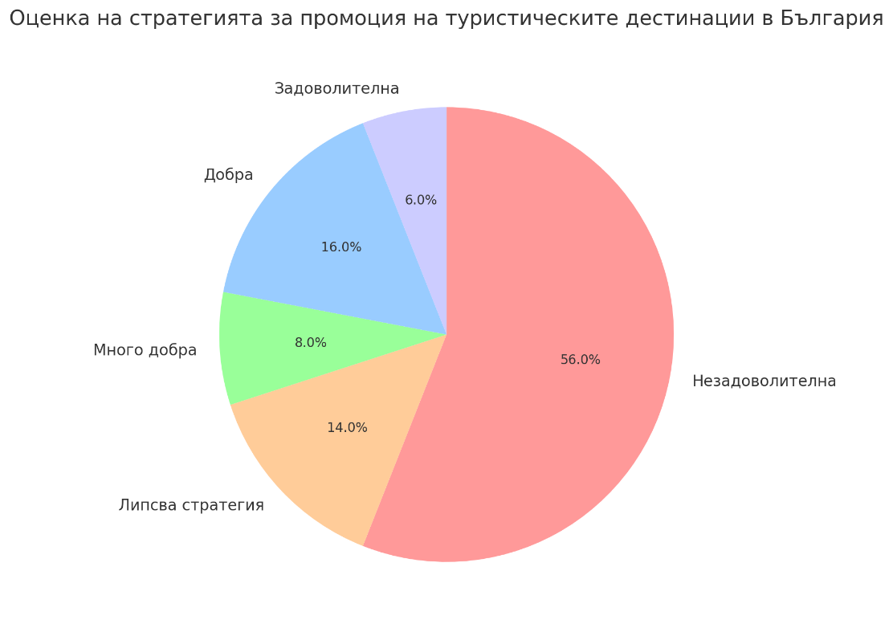
Фигура 3. Оценка на текущата стратегия за промоция на туристическите дестинации в България
Тези резултати ясно демонстрират, че съществува значително недоволство сред представителите на сектора, което вероятно е свързано с липсата на ефективност, координация или насоченост на текущите усилия за промоция на българските туристически дестинации.
Респондентите считат онлайн каналите за най-ефективни в промоцията на туристическите дестинации в България. Онлайн рекламните кампании се оценяват като най-ефективни от 16 респонденти, което представлява 32% от всички участници. Това отразява нарастващата роля на дигиталния маркетинг в привличането на туристи.
Участието в международни туристически изложения е оценено като втория най-ефективен канал с 14 респонденти (28%), което подчертава значението на прякото присъствие и личните контакти в международната туристическа индустрия.
Социалните медии също са високо оценени, като 10 респонденти (20%) ги смятат за ефективен канал. Това сочи към тяхната роля в съвременната комуникация и връзката с широка аудитория, особено сред по-младите туристи.
Телевизионните и радио рекламите получават по-ниска оценка, като 7 респонденти (14%) ги възприемат като ефективни, което показва, че традиционните медии вече не са основен инструмент за промоция на туристическите дестинации.
Най-малко ефективни са печатните издания и брошурите, които са посочени от само 3 респонденти (6%). Тези резултати отразяват намаляващото значение на печатните медии в дигиталната ера и тяхната ограничена способност да достигнат до широка и разнообразна аудитория (Фиг. 4).
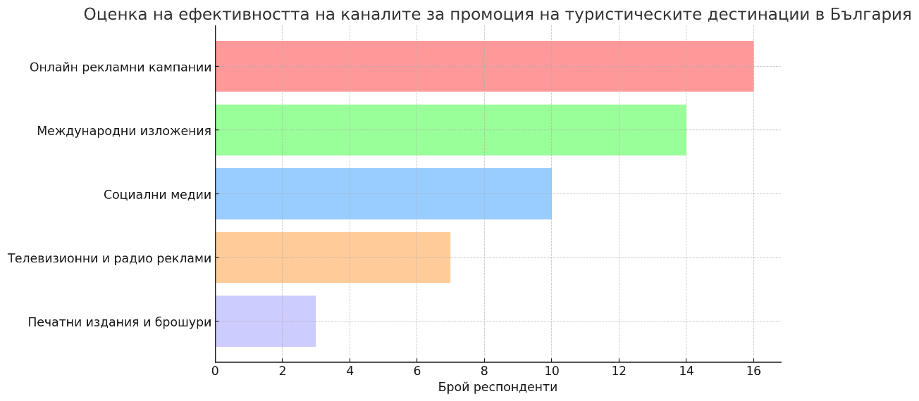
Фигура 4. Ефективност на каналите за промоция на туристическите дестинации в България
По-голямата част от респондентите смятат, че текущите инвестиции за промоция на българските дестинации са недостатъчни (Фиг. 5). 32 от анкетираните, което представлява 64%, изразяват мнение, че инвестициите са на незадоволително ниво. Това подчертава сериозна нужда от увеличаване на финансовите средства, вложени в промоционални дейности, за да може България да се конкурира по-успешно на международния туристически пазар.
Само 6 респонденти (12%) смятат, че инвестициите са частично достатъчни, което може да индикира, че някои усилия в тази посока дават резултати, но все още не са достатъчни за постигане на оптимални резултати. Едва 3 респонденти (6%) считат, че инвестициите са напълно достатъчни, което е много малък процент и показва, че преобладава усещането за недостиг на ресурси.
Значителна част от респондентите, 9 души (18%), нямат мнение по този въпрос. Това е показателно за липса на информация или ангажираност по темата от страна на тези респонденти, което също представлява предизвикателство за промоционалните дейности в туристическия сектор (Фиг. 5).
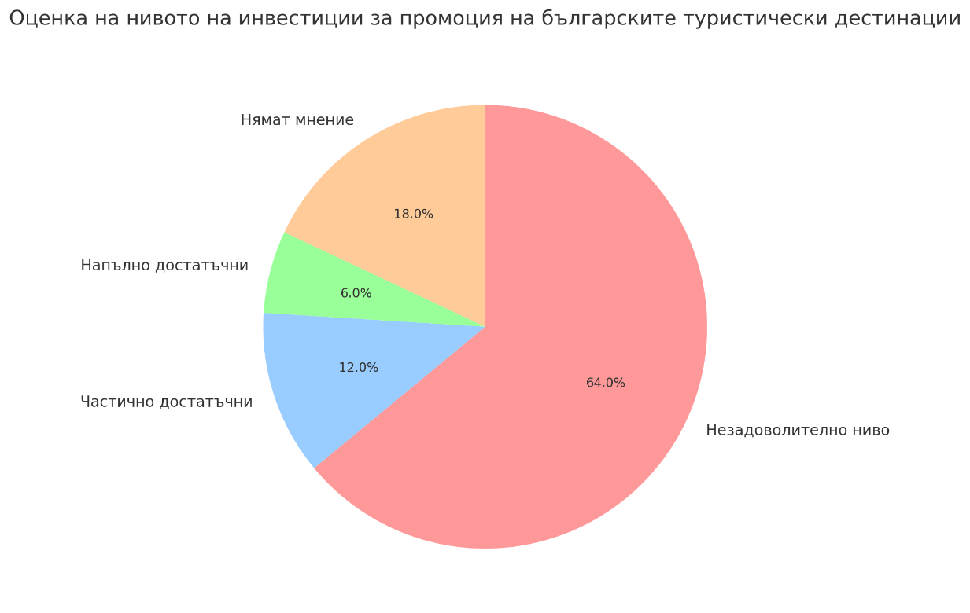
Фигура 5. Оценка на инвестициите за промоция на българските туристически дестинации
Природните забележителности са възприемани като най-силната страна на България като туристическа дестинация (Фиг. 6). 19 респонденти (38%) посочват именно природните ресурси като основно предимство на страната, което подчертава значението на уникалната природа и разнообразните природни обекти за привличане на туристи.
Историческите и културните обекти са второто най-ценено предимство, като 12 респонденти (24%) ги определят като ключов фактор за популярността на България. Това отразява богатото културно и историческо наследство на страната, което играе важна роля за развитието на културния туризъм.
Летният морски туризъм също е високо оценен, като 9 респонденти (18%) го смятат за една от най-силните страни на страната. Това е показател за важността на Черноморието и морските курорти за туристическата индустрия в България.
Зимният планински туризъм е посочен от 8 респонденти (16%) като значително предимство, което отразява потенциала на България като зимна дестинация за ски и други планински активности.
Най-малко респонденти, едва 2 души (4%), виждат еко и селския туризъм като най-силната страна на страната. Това може да се интерпретира като индикация за потенциал за развитие на този сектор, който остава в сянката на по-популярните видове туризъм, въпреки нарастващото глобално търсене на устойчиви и природосъобразни форми на туризъм.
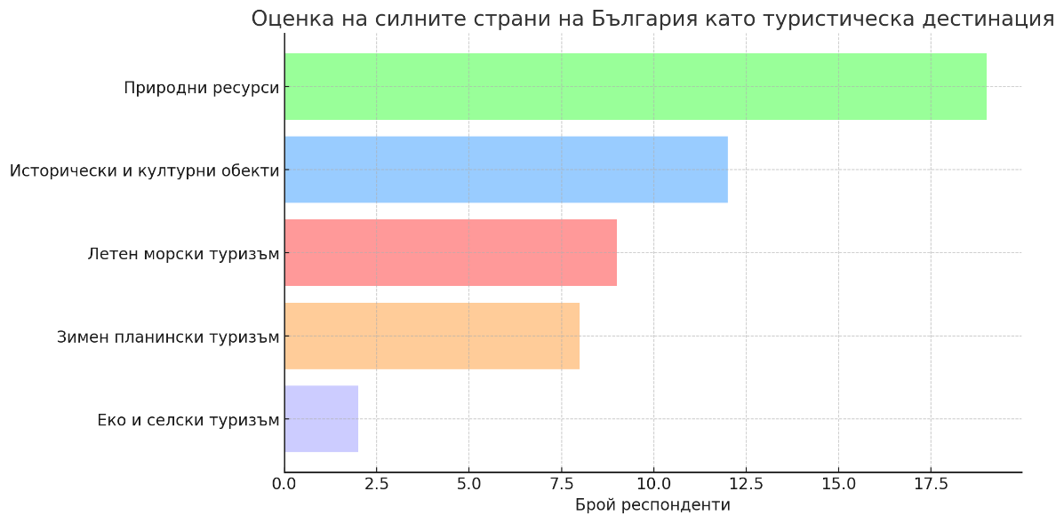
Фигура 6. Силни страни на България като туристическа дестинация
Идентифицирани са няколко ключови предизвикателства, пред които е изправено промотирането на българските туристически дестинации (Фиг. 7). Най-значимият проблем според респондентите е недостатъчното финансиране, което е посочено от 18 души (36%). Това отново показва нуждата от увеличаване на инвестициите в промоционални дейности, за да се постигнат по-добри резултати в популяризирането на страната.
Слабото дигитално присъствие е друг основен проблем, посочен от 12 респонденти (24%). В ерата на дигитализацията това е съществено препятствие за ефективната комуникация с туристите, особено на международния пазар, където дигиталните канали играят все по-важна роля.
Липсата на координация между институциите е спомената от 10 респонденти (20%), което сочи към необходимостта от по-добро взаимодействие и сътрудничество между различните заинтересовани страни, за да се осигури по-ефективна и последователна стратегия за промоция.
Недоброто международно позициониране също е предизвикателство, посочено от 6 респонденти (12%). Това показва, че България може да не се възприема достатъчно добре на глобалната туристическа сцена и има нужда от по-целенасочени усилия за подобряване на международното ѝ имидж.
Липсата на ясна стратегия е идентифицирана като проблем от 4 респонденти (8%), което подсказва, че някои участници виждат не само липса на ресурси и координация, но и на цялостен план за развитие на туристическите дестинации.
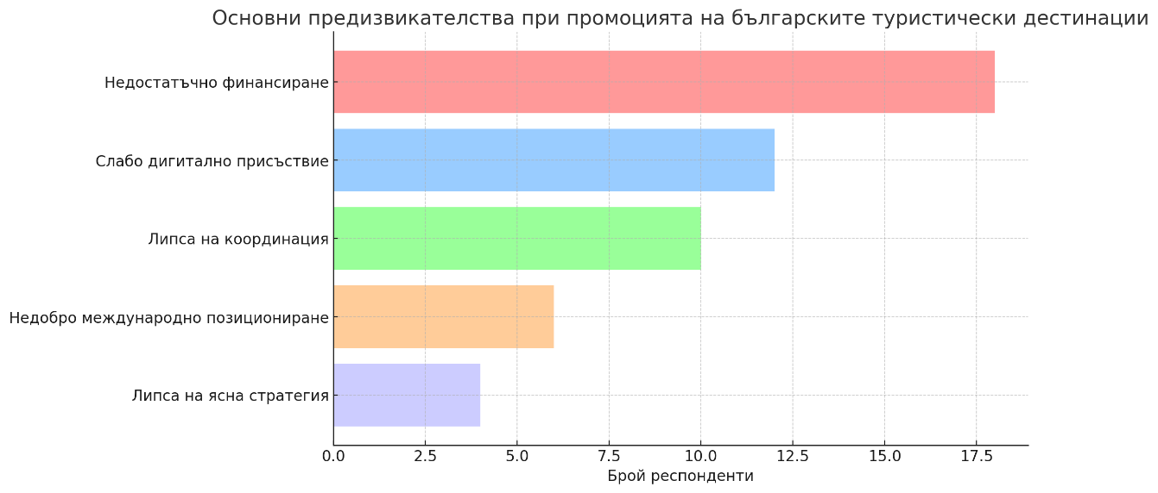
Фигура 7. Ключови предизвикателства, пред които е изправено промотирането на българските туристически дестинации
Отговорите на респондентите показват, че сътрудничеството между местните власти и туроператорите в контекста на промоцията на туристическите дестинации е възприемано по-скоро като проблематично (Фиг. 8). Най-голямата част от респондентите, 14 души (28%), смятат, че такова сътрудничество изобщо липсва. Това е тревожен сигнал, който подчертава липсата на координация и партньорство между ключови играчи в туристическия сектор.
Други 11 респонденти (22%) оценяват сътрудничеството като слабо, което подсказва, че дори когато такова взаимодействие съществува, то е ограничено и не води до значителни резултати.
Задоволително сътрудничество се посочва от 16 респонденти (32%), което показва, че има известни усилия за сътрудничество, но тези усилия вероятно не са достатъчно добре структурирани или ефективни, за да донесат оптимални резултати в промоционалните дейности.
Едва 7 респонденти (14%) оценяват сътрудничеството като много добро, а 2 души (4%) го определят като добро.
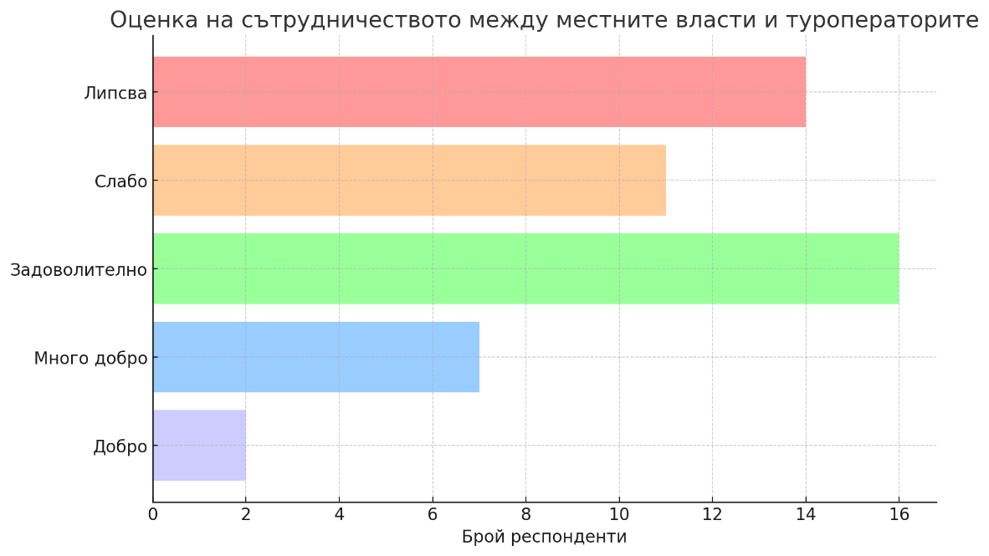
Фигура 8. Оценка на сътрудничеството между местните власти и туроператорите в контекста на промоцията на туристическите дестинации
Тези резултати показват, че добрите примери за съвместна работа са по-скоро изключение, отколкото правило, и че има сериозен потенциал за подобрение в това отношение.
Отговорите на респондентите показват, че селският и еко туризмът са възприемани като области, които се нуждаят от най-силна промоция (Фиг. 9). 18 респонденти (36%) смятат, че тези дестинации не получават достатъчно внимание и потенциалът им остава нереализиран. Това е показателно за нарастващото търсене на устойчиви и природосъобразни форми на туризъм, които вероятно изискват по-силна подкрепа в комуникационните стратегии.
Планинските курорти са посочени като втората най-нуждаеща се категория, според 13 респонденти (26%). Въпреки че планинският туризъм има своите традиции в България, това сочи към възможности за по-силна промоция и привличане на туристи в този сегмент, особено през зимния сезон.
Културните и историческите обекти също се нуждаят от повече промоция, според 11 респонденти (22%). Това подчертава важността на историческото и културното наследство на България и показва, че тези обекти все още не получават достатъчно внимание в международен план.
Черноморският регион, въпреки че е основна туристическа дестинация в България, е посочен от 6 респонденти (12%) като нуждаещ се от по-силна промоция. Това вероятно е свързано с необходимостта от модернизация или обновяване на маркетинговите стратегии, за да остане привлекателен за различни типове туристи.
СПА и уелнес дестинациите са на последно място, с едва 2 респонденти (4%), които смятат, че се нуждаят от повече промоция. Това може да се интерпретира като знак, че тези дестинации вече се радват на добра популярност или че пазарът им е достатъчно развит в сравнение с останалите категории.
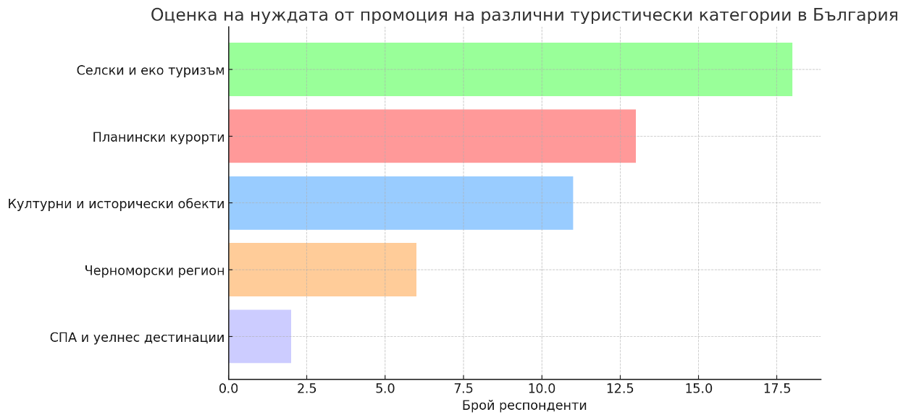
Фигура 9. Дестинации, нуждаещи се от най-голяма промоция
Отговорите показват и наличието на значително недоволство относно насочеността на туристическата промоция на България към международните пазари (Фиг. 10). Най-голямата група от респонденти, 29 души (58%), смятат, че липсват достатъчно усилия за промотиране на страната на глобално ниво. Това е ясен сигнал, че има нужда от по-целенасочени и агресивни маркетингови стратегии, за да може България да стане по-видима и конкурентоспособна на международната туристическа сцена.
Други 16 респонденти (32%) смятат, че туристическата промоция е частично насочена към международните пазари. Това показва, че има известни усилия в тази посока, но те вероятно са недостатъчни или неправилно фокусирани, за да постигнат желания ефект.
Само 3 респонденти (6%) смятат, че България напълно насочва усилията си към международните пазари. Това малцинство показва, че само малка част от анкетираните виждат настоящите действия като достатъчни и успешни.
Останалите 2 респонденти (4%) нямат мнение по въпроса, което може да отразява липса на информация или интерес относно международната промоция на страната.
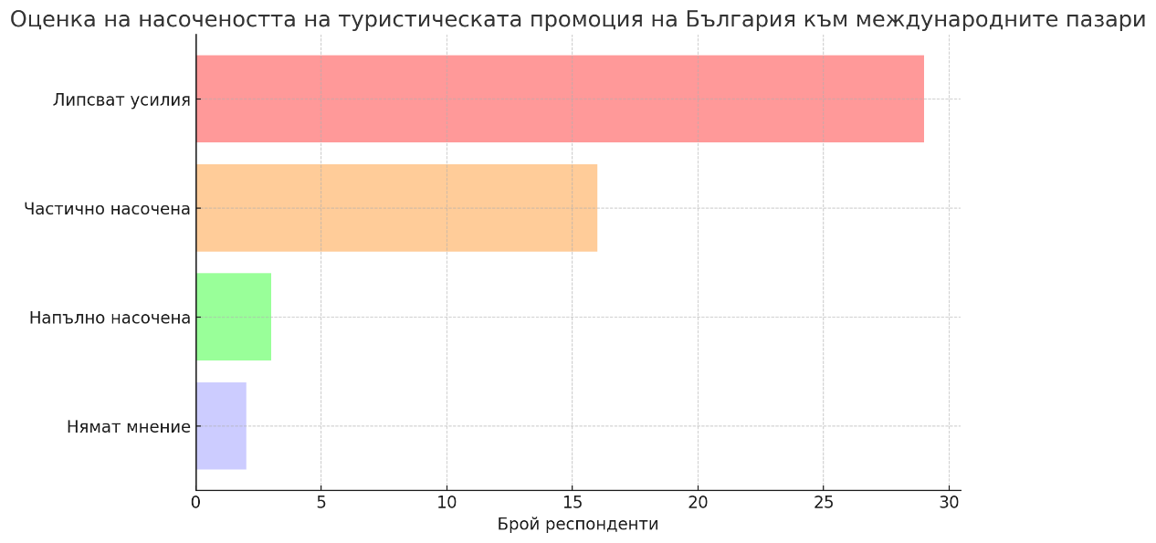
Фигура 10. Оценка на туристическата промоция на България на международните пазари
Тези резултати подчертават необходимостта от по-стратегическо и координирано международно присъствие на българския туристически сектор.
Отговорите на респондентите показват и значителна критика към качеството на маркетинговите материали и кампании, насочени към привличане на туристи в България (Фиг. 11).
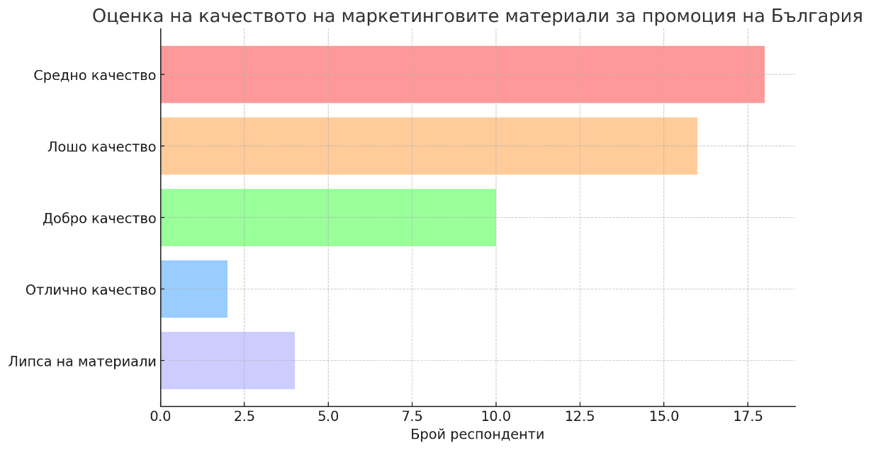
Фигура 11. Оценка на качеството на маркетинговите материали и кампании, насочени към привличане на туристи в България
Най-голяма част от респондентите, 18 души (36%), оценяват качеството на тези материали като средно, което предполага, че съществуващите кампании не са достатъчно впечатляващи или не успяват да създадат значителен ефект върху аудиторията.
16 респонденти (32%) смятат, че качеството е лошо, което подсказва за значителни проблеми както в съдържанието, така и в изпълнението на маркетинговите усилия. Тази оценка подчертава нуждата от подобрения в дизайна, посланията и насочеността на рекламните материали.
10 респонденти (20%) оценяват качеството като добро, което показва, че въпреки преобладаващата критика, има някои положителни аспекти в настоящите кампании, но те не са достатъчни, за да бъдат възприемани като отлично изпълнение.
Едва 2 респонденти (4%) смятат, че качеството на маркетинговите материали е отлично, което е много нисък процент и сочи към сериозна необходимост от подобрения в тази област.
4 респонденти (8%) смятат, че липсват достатъчно маркетингови материали, което подсказва за проблеми в разпространението и видимостта на промоционалните кампании. Това може да е свързано както с недостатъчно финансиране, така и с липса на координирана стратегия за достигане до целевите аудитории.
Културният и исторически туризъм се възприемат като най-обещаващият туристически продукт за бъдещо развитие и промоция в България (Фиг. 12). 14 респонденти (28%) смятат, че този сектор има най-голям потенциал, което подчертава богатото културно наследство на страната и възможностите за по-добро представяне и използване на историческите обекти в туристическите кампании.
Летният морски туризъм и зимният планински туризъм са оценени равностойно, с по 12 респонденти (24%) за всяка категория. Това показва, че традиционните форми на туризъм, свързани с Черноморието и планините, все още имат значителен потенциал за развитие. Въпреки че тези сектори вече са утвърдени, отговорите сочат към възможности за иновации и допълнителна промоция.
СПА и уелнес туризмът и екологичният и селски туризъм са посочени като потенциални продукти за бъдещо развитие от 8 респонденти (16%) всеки. Тези категории показват нарастващ интерес към здравословния начин на живот и устойчивите форми на туризъм. Въпреки че са на по-ниски позиции в сравнение с традиционните форми на туризъм, те представляват нишови пазари, които могат да се развият и популяризират допълнително в бъдеще.
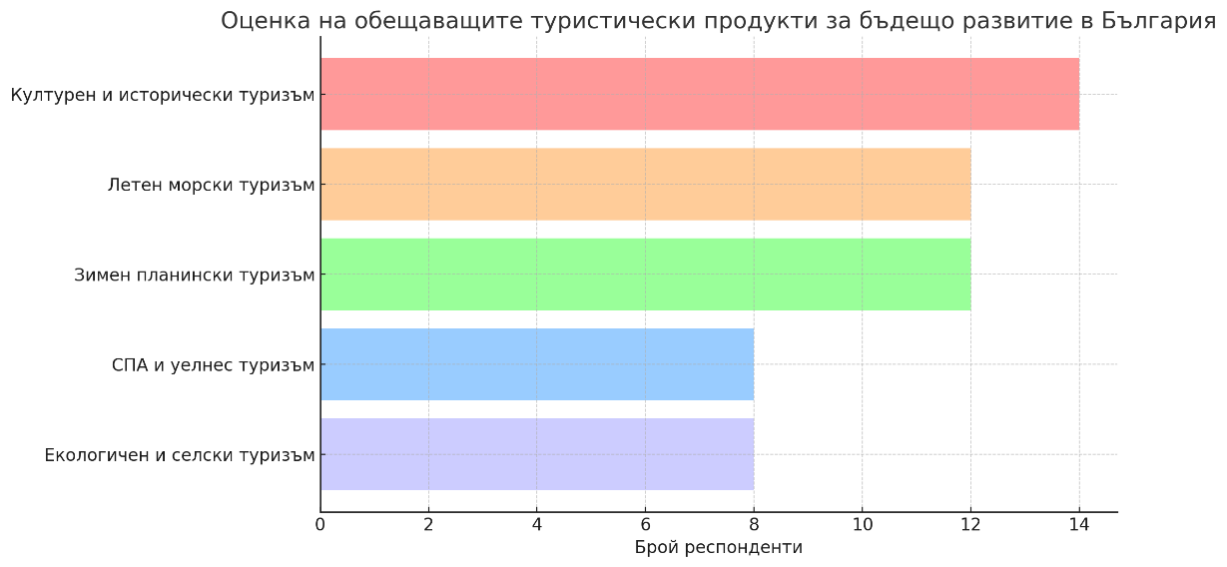
Фигура 12. Оценка на потенциала на туристическите дестинации в България за бъдеща промоция и развитие
Изводите от проведеното проучване разкриват както сериозни проблеми, така и потенциални възможности за подобрение в промоцията на българските туристически дестинации. Критичната оценка на текущата стратегия за промоция е ясно изразена, като мнозинството от респондентите я смятат за незадоволителна или липсваща. Този факт подчертава нуждата от създаване на по-ефективна и целенасочена стратегия, която да отговори на нуждите на туристическия сектор.
Липсата на достатъчно инвестиции в промоционални дейности е идентифицирана като основен проблем. Повечето респонденти са на мнение, че наличните ресурси не са достатъчни за успешно популяризиране на дестинациите, което води до недостиг на качествени материали и кампании. В същото време, дигиталното присъствие на страната се оценява като слабо, което ограничава възможностите за достигане до широка аудитория, особено на международния пазар. Липсата на координация между институциите и туроператорите също е сериозен проблем, който възпрепятства ефективната работа в промоционалния процес.
Отговорите на въпросите разкриват и значителни възможности за развитие. Природните забележителности, историческите и културните обекти, както и възможностите за летен и зимен туризъм се възприемат като най-силните страни на България. Това подчертава необходимостта от по-добро позициониране на тези продукти и създаване на таргетирани маркетингови стратегии, които да ги популяризират не само в страната, но и на международната сцена.
Проучването също така показва, че селският и еко туризмът са области с нереализиран потенциал, които изискват повече внимание и по-силна промоция. В същото време, културният и исторически туризъм се идентифицира като категория с най-голям потенциал за бъдещо развитие, което предполага възможност за допълнителни инвестиции и кампании, които да подчертаят уникалността на българското наследство.
2.2.2. Изследване на мненията на туристи
Проучването за текущото състояние на промоцията на туристическите дестинации в България се фокусира върху демографските характеристики на участниците и техните възприятия за промоционалните усилия в туристическия сектор. То започва с въпроси за пола, възрастта, образованието, трудовия стаж и броя на децата на респондентите, за да се създаде ясна представа за техния социален профил.
В анкетата се изследват и източниците на информация, които туристите използват, за да научат повече за дестинациите в България. Сред популярните източници са социалните медии, туристическите сайтове и блогове, както и препоръките от приятели и семейство. Респондентите оценяват общото състояние на промоцията на туристическите дестинации, като споделят дали смятат, че тя е отлична, добра, задоволителна или незадоволителна.
Друг аспект на проучването е интересът към различни видове туризъм в България – от морски и плажен туризъм до културен, еко и СПА туризъм. Участниците споделят основните причини, поради които избират България за туристическа дестинация, като най-често посочват природните и исторически забележителности, както и достъпните цени.
Проучването разглежда и честотата на пътуванията в страната, като се опитва да установи колко често респондентите посещават различни туристически дестинации. Оценява се разнообразието от туристически предложения и инфраструктурата в страната, като респондентите споделят мнението си за качеството и разнообразието на дестинациите.
Накрая, анкетата задава въпроси относно липсващата информация в промоцията на туристическите дестинации и какво най-много влияе на хората при избора на дестинация. Освен това се изследва до каква степен туристите планират своите пътувания предварително чрез онлайн платформи или агенции. Проучването дава възможност да се съберат мнения за различните аспекти на туристическата промоция и да се разбере какво може да се подобри, за да привлече повече туристи в България.
Въпросникът 3 изпратен по електронна поща до участниците. Анкетирани са 100 души. Сред тях преобладават жените, които съставляват 54% от общия брой, докато мъжете представляват 46%. Нито един от участниците не е избрал опцията „Не желая да отговоря“. Що се отнася до възрастовото разпределение, най-голям процент от респондентите са на възраст между 25 и 40 години (37%), следвани от тези над 55 години (33%). Хората на възраст между 40 и 55 години представляват 18% от анкетираните, а младите хора на възраст 18-25 години съставляват 12% от общия брой.
Що се отнася до образователното равнище, най-голямата група респонденти притежава бакалавърска степен (57%), докато 24% от участниците са със средно образование. 16% имат магистърска степен, а малък процент (3%) са с докторска степен. Няма участници с основно образование, което предполага високо ниво на образованост сред респондентите.
Относно трудовия стаж, почти половината от участниците (49%) имат между 5 и 10 години опит, докато 22% са с по-малко от 5 години стаж. Хората с 10-20 години трудов стаж съставляват 20%, а тези с над 20 години опит са 9%. Това показва, че по-голямата част от анкетираните са с относително кратък или среден трудов стаж.
Що се отнася до семейния статус, по-голямата част от участниците имат деца. Най-големият процент (34%) са родители на две деца, следвани от тези с едно дете (28%). Респондентите без деца представляват 16%, докато 18% от анкетираните имат три деца, а малък процент (4%) са с повече от три деца.
Отговорите на въпроса за оценка на текущата промоция на България като туристическа дестинация показват разнородни мнения сред респондентите (Фиг. 13). Най-голям процент от тях (35%) смятат, че промоцията е незадоволителна. Това предполага значителни пропуски в начина, по който страната е представена на туристическия пазар, което може да показва нужда от по-добри стратегии и комуникационни подходи.
Следващата по големина група (28%) оценява промоцията като задоволителна. Това подсказва, че макар да съществуват положителни аспекти, те все пак не са достатъчно впечатляващи, за да създадат силен позитивен имидж на България като туристическа дестинация.
24% от респондентите смятат, че промоцията е добра. Това е обнадеждаващо, тъй като показва, че има области, в които България се справя добре в маркетинга на туристическите си дестинации. Въпреки това, този процент също подчертава необходимостта от подобрение.
Малък брой респонденти (12%) оценяват промоцията като отлична, което е най-положителната обратна връзка. Макар този процент да не е голям, той показва, че за някои туристи промоционалните усилия на страната са впечатляващи и ефективни.
Едва 1% от анкетираните смятат, че липсва информация за България като туристическа дестинация, което означава, че основният проблем не е в липсата на съдържание, а по-скоро в неговото качество и представяне.
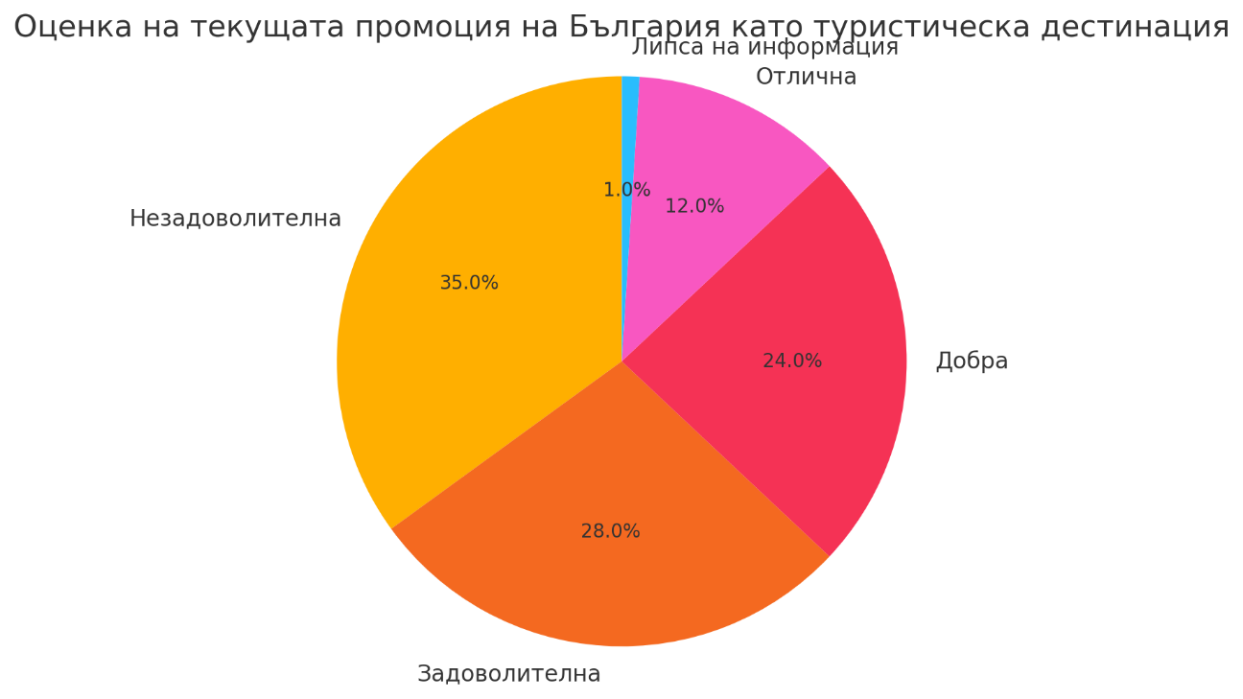
Фигура 13. Оценка на промоцията на България като туристическа дестинация
Отговорите на въпроса за основните източници на информация за туристическите дестинации в България показват, че дигиталните платформи са доминиращи. Най-голям процент от респондентите (33%) посочват туристическите сайтове и блогове като основен източник на информация. Това подчертава значението на интернет пространството за привличане и информиране на туристите, като онлайн ресурсите явно играят ключова роля в техния избор на дестинации.
Следващият по важност канал са социалните медии, използвани от 28% от респондентите. Социалните платформи като Facebook, Instagram и други са все по-предпочитан начин за получаване на актуална и визуално привлекателна информация за туристическите дестинации, което също показва тенденцията към дигитализация в туристическата промоция.
Препоръките от приятели и семейство също заемат важна роля, като 27% от участниците се доверяват на тези лични източници на информация. Това подчертава важността на „устната реклама“ и личните преживявания в процеса на вземане на решения за пътуване.
Туристическите брошури и пътеводители са предпочитани само от 6% от респондентите, което показва, че традиционните печатни материали губят популярност спрямо дигиталните формати. По същия начин, рекламите по телевизия и радио са източник на информация за едва 7% от участниците, което подчертава, че масовите медии вече не са водещ фактор в промоцията на туристическите дестинации, особено сред по-младите и дигитално активни поколения.
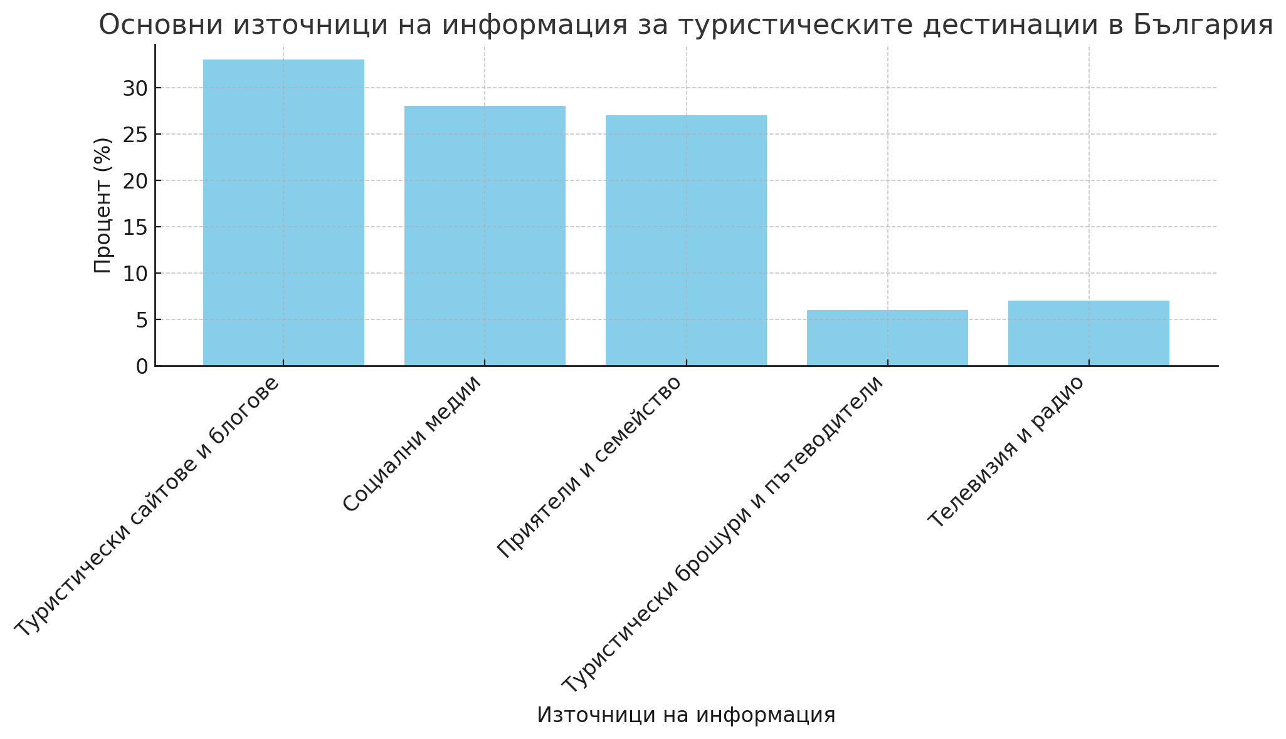
Фигура 14. Предпочитани канали за информация на туристите
Налице е ясно изразен интерес към морския и плажния туризъм, като той е посочен от 32% от респондентите (Фиг. 15). Това подчертава традиционното привличане на българското Черноморие като основна туристическа дестинация за хората, които търсят почивка на плажа през летния сезон.
На второ място, с 26% е планинският и зимният туризъм, което показва значителен интерес към планинските курорти и зимните спортове в страната. България, със своите планини и условия за ски и сноуборд, продължава да привлича туристи през зимата, което допринася за разнообразието на туристическите предложения.
СПА и уелнес туризмът също заема важно място сред предпочитанията, като 20% от респондентите изразяват интерес към този тип почивка. СПА дестинациите, които предлагат релаксация и здравословни процедури, се развиват като популярна опция за тези, които търсят спокойствие и възстановяване.
Културният и историческият туризъм привличат 18% от участниците, което показва устойчив интерес към културното наследство на България и желанието на туристите да опознават исторически забележителности и традиции. Това подчертава потенциала на културните дестинации в страната.
Еко и селският туризъм, посочен от 14% от респондентите, е най-малко предпочитан от изброените варианти, но въпреки това привлича вниманието на значителна част от туристите, които търсят по-автентични преживявания и контакт с природата. Това показва възможности за развитие на устойчив туризъм в селските райони.
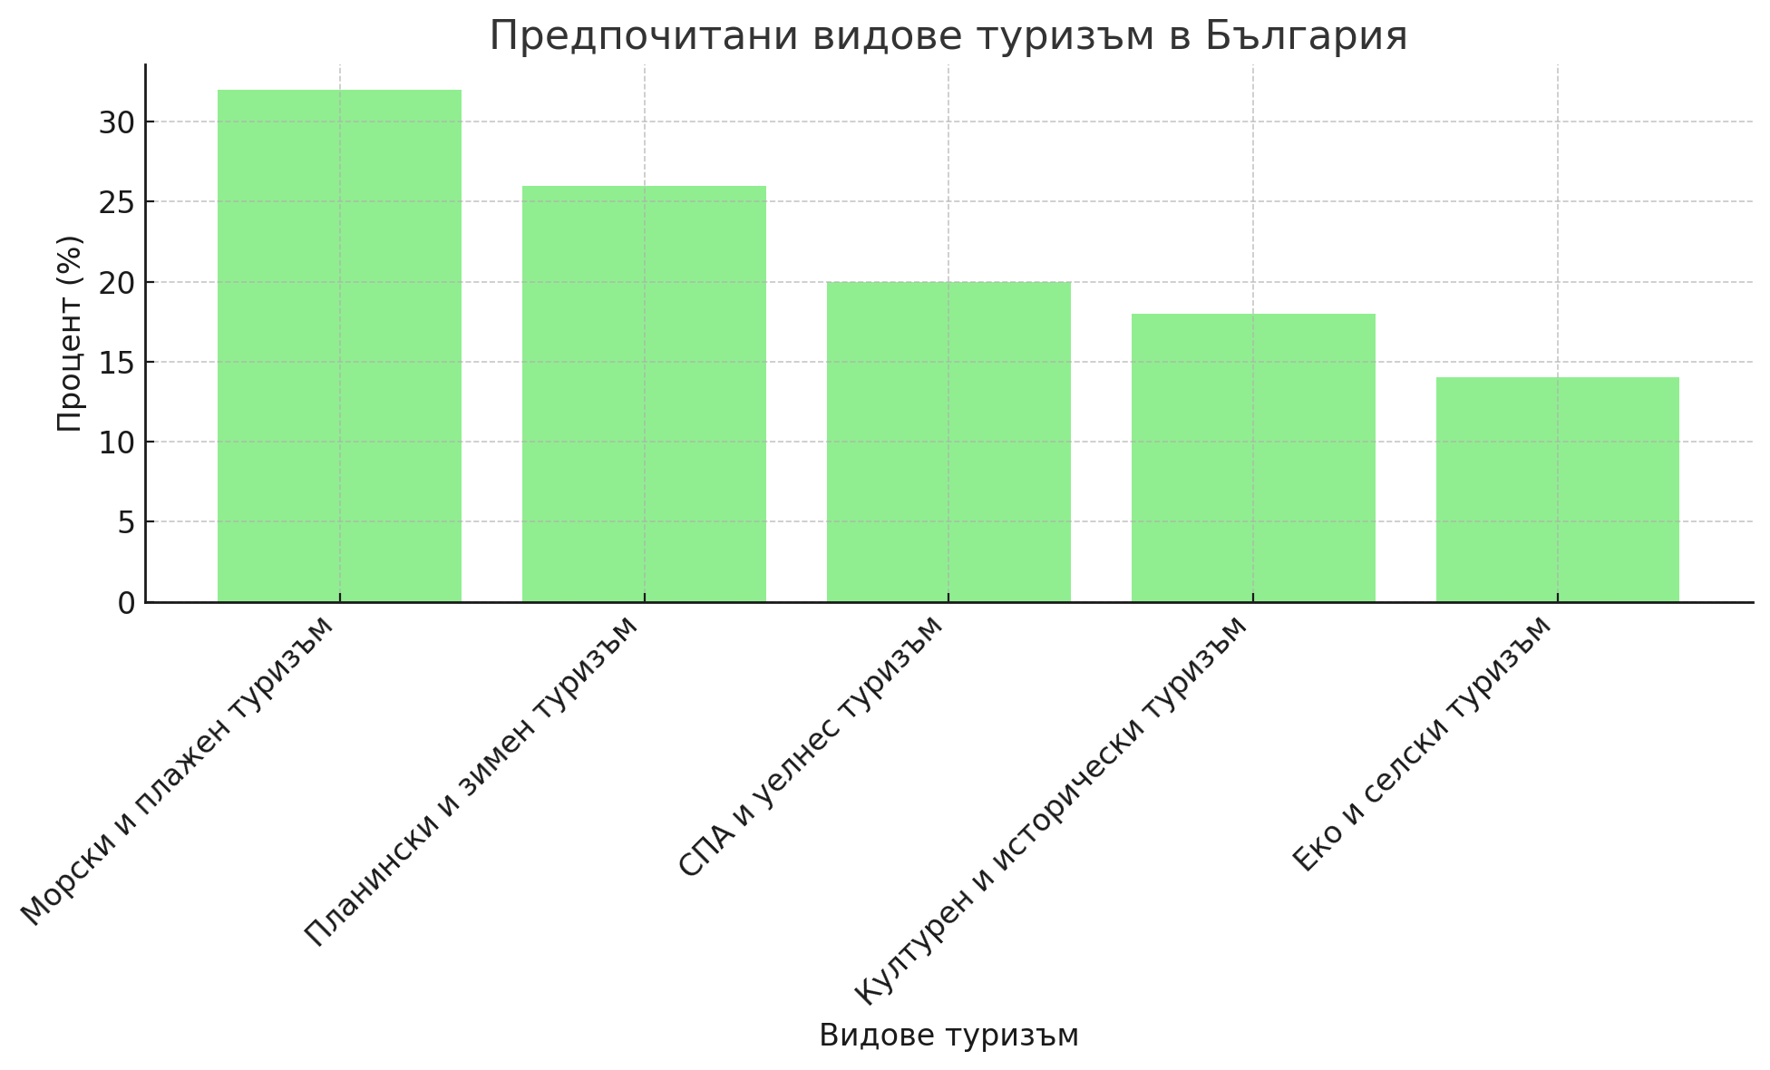
Фигура 15. Предпочитани видове туризъм
Основната причина за избора на България като туристическа дестинация са природните забележителности, посочени от 31% от респондентите (Фиг. 16). Това подчертава значимостта на природното богатство на страната като ключов фактор за привличане на туристи, като планини, морски брегове, паркове и резервати са сред основните атракции.
Историческите и културните обекти също играят важна роля, като 28% от участниците ги посочват като причина за избора на България. Това отразява интереса към богатото културно и историческо наследство на страната, включително древни руини, манастири и традиции, които привличат както местни, така и чуждестранни туристи.
Достъпните цени са основен фактор за 21% от респондентите, което показва, че България е привлекателна за тези, които търсят икономически изгодна почивка. Страната предлага конкурентни цени в сравнение с други европейски дестинации, което я прави предпочитана опция за туристи с ограничен бюджет.
Препоръките от други хора оказват влияние върху 16% от респондентите, което подчертава значението на личните препоръки и отзивите от предишни туристи. Устната реклама и социалните контакти играят важна роля в процеса на вземане на решения за пътувания.
Само 4% от участниците посочват близостта до страната на пребиваване като основна причина за избор на България. Това предполага, че географската близост не е толкова значим фактор за мнозинството туристи, които по-скоро оценяват качеството на предлаганите туристически продукти и преживявания.
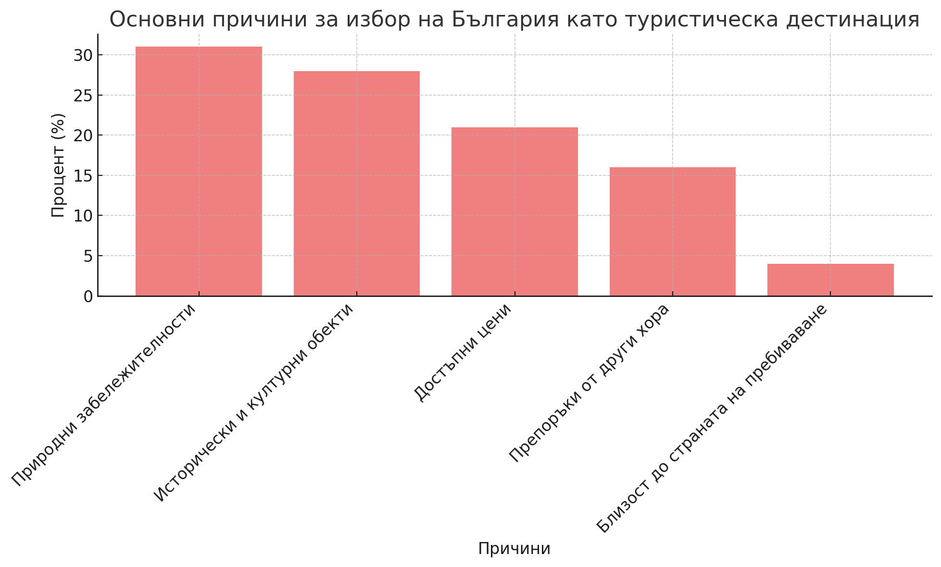
Фигура 16. Фактори за избора на България като туристическа дестинация
Най-голямата част от респондентите (39%) пътуват в страната 1-2 пъти годишно (Фиг. 17). Това е умерена честота, която предполага, че за много хора вътрешният туризъм е част от годишните им планове за почивка, но не е твърде често срещана практика.
Следващата по големина група (36%) споделя, че пътуват рядко – веднъж на няколко години. Това показва, че макар да имат интерес към пътувания в България, тези респонденти са по-склонни да пътуват по-рядко, вероятно заради бюджетни ограничения или предпочитания към други дестинации.
22% от респондентите пътуват повече от 3 пъти годишно, което показва активен интерес към вътрешния туризъм и желание за чести пътувания из страната. Тази група вероятно е сред най-ангажираните туристи, които активно изследват различни дестинации в България.
Едва 3% от участниците заявяват, че не пътуват в България, което показва, че преобладаващото мнозинство от респондентите все пак пътуват в страната, дори и рядко. Това малцинство може би предпочита международни дестинации или има други ограничения, които възпрепятстват вътрешните пътувания.
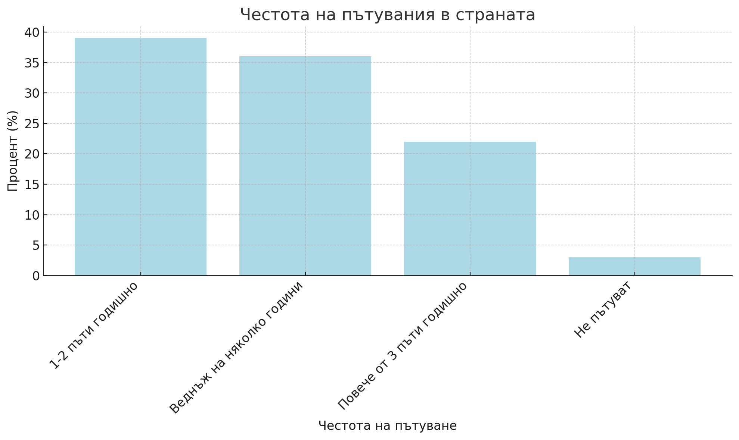
Фигура 17. Честота на пътуване в България
Отговорите на въпроса за оценката на разнообразието от туристически дестинации в България показват, че най-голяма част от респондентите (44%) смятат, че разнообразието е задоволително (Фиг. 18). Това предполага, че макар да има различни възможности за туризъм в страната, много от участниците не ги възприемат като изключително разнообразни, но все пак намират предложените опции за приемливи.
28% от респондентите оценяват разнообразието като добро, което е позитивен знак, че за почти една трета от анкетираните туристическият пазар в България предлага достатъчно избор и интересни дестинации. Това показва, че страната успява да привлича интерес с разнообразието си от предложения, но има възможности за допълнително подобрение.
Само 14% смятат, че разнообразието е много голямо, което е сравнително малък процент и показва, че само малка част от респондентите възприемат туристическите дестинации като наистина разнообразни и богати на различни възможности. Това може да сигнализира за нужда от по-широка промоция на по-малко известни дестинации и видове туризъм.
12% от респондентите смятат, че има недостатъчно разнообразие, което показва, че за тях туристическите предложения в България са ограничени или еднообразни. Това мнение може да насочи към необходимостта от разширяване на офертите и по-добро представяне на по-малко популярните дестинации.
Едва 2% от участниците не могат да преценят, което предполага, че почти всички респонденти имат достатъчно информация и опит, за да оценят разнообразието на туристическите дестинации в страната.
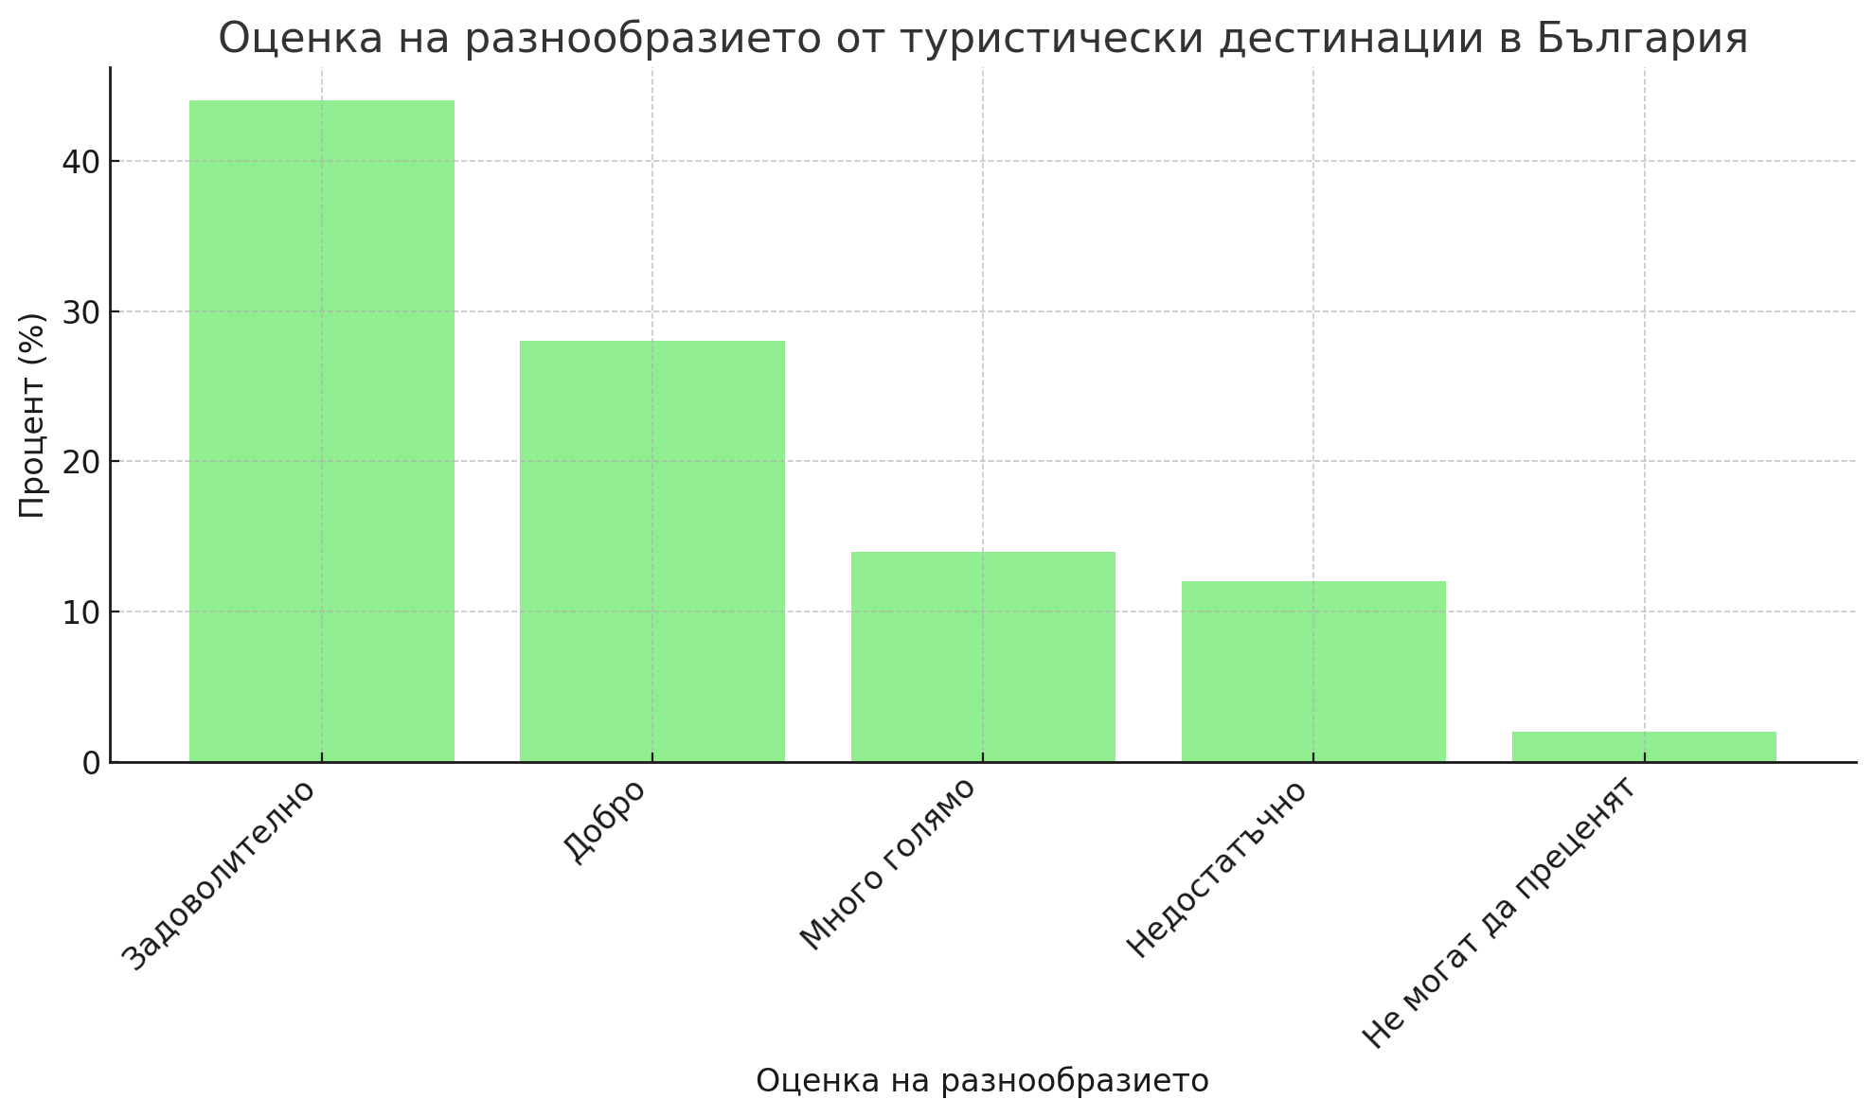
Фигура 18. Оценка на разнообразието от туристически дестинации в България
Най-голям процент от респондентите (32%) смятат, че липсва информация за екологичен и селски туризъм (Фиг. 19). Това подчертава необходимостта от по-добро представяне на този тип туризъм, който привлича все повече внимание в световен мащаб, но изглежда е слабо промотиран в България.
20% от респондентите смятат, че липсват подробности за настаняване и транспорт, което показва, че има нужда от по-пълна информация за логистичните аспекти на пътуването. Това може да затруднява туристите при планирането на техните посещения и подчертава важността на предоставянето на яснота по тези въпроси.
16% от респондентите посочват липсата на достъпни материали на чужд език като проблем. Това предполага, че промоцията на туристическите дестинации в България не е достатъчно добре адаптирана за международна аудитория, което може да ограничава привличането на чуждестранни туристи.
Информацията за културни и исторически забележителности липсва според 11% от респондентите. Въпреки че този процент не е голям, той показва, че има място за подобрение в представянето на културните богатства на страната, които са значима част от нейната туристическа идентичност.
Същият процент (11%) смятат, че липсват специални предложения и пакети. Това подчертава необходимостта от по-голямо внимание към маркетинговите оферти, които могат да привлекат повече туристи чрез по-добри и привлекателни туристически пакети и отстъпки.
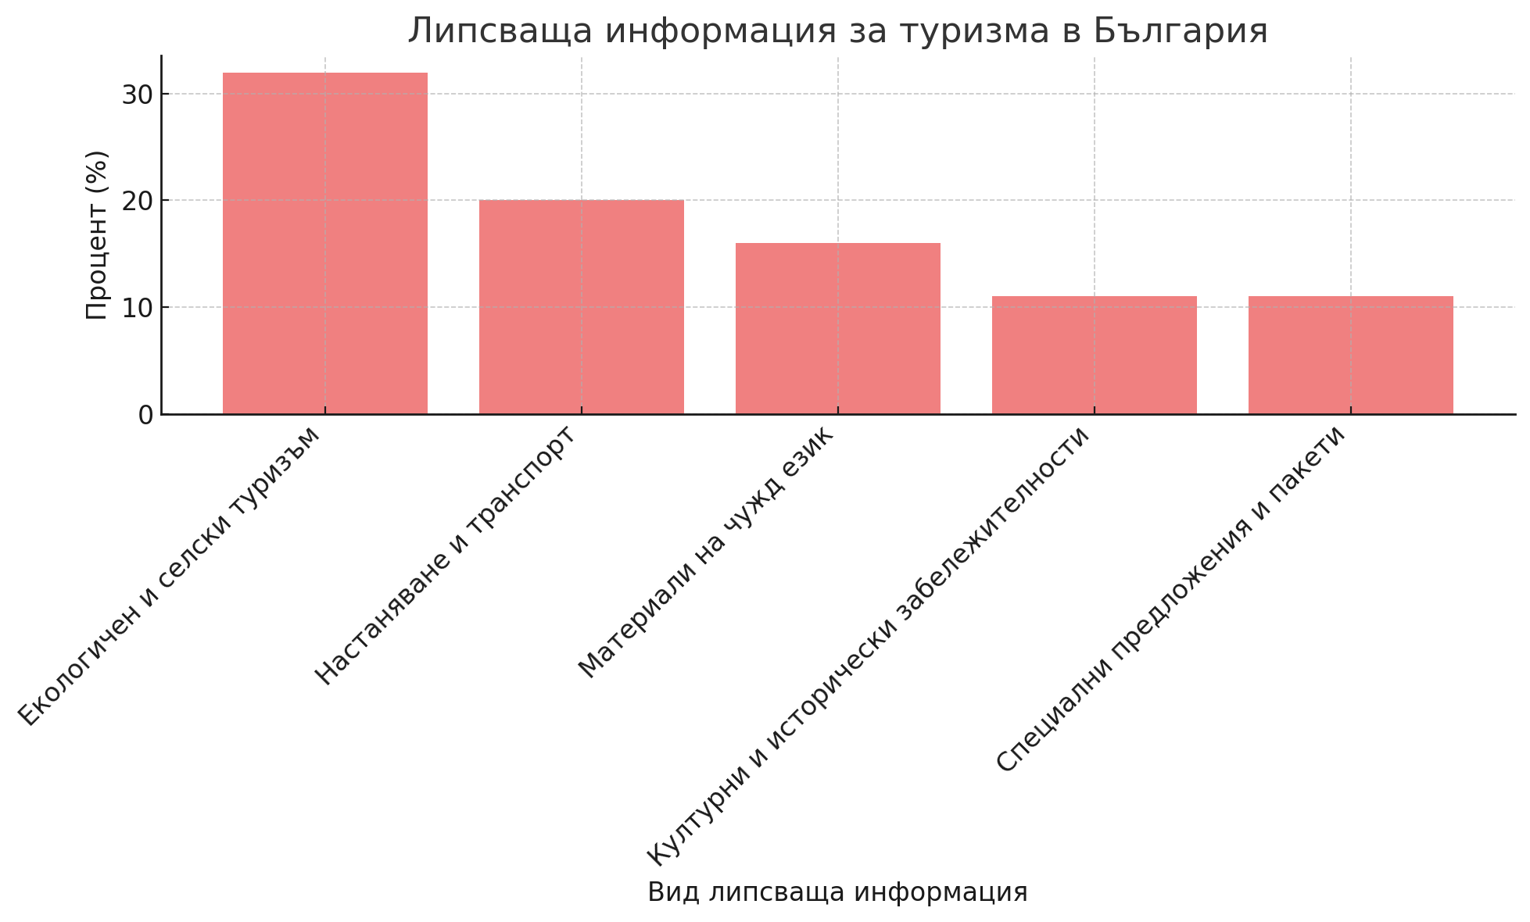
Фигура 19. Липси на информация при промоцията на туристическите дестинации в България
Отговорите на въпроса за основните фактори, влияещи при избора на туристическа дестинация в България, показват, че най-голямо значение за респондентите имат историческите и културните забележителности, като 29% от анкетираните ги посочват като ключов фактор (Фиг. 20). Това подчертава важността на културното и историческо наследство на страната като основен мотив за избор на дестинация.
Природните забележителности и активности също имат силно влияние, като 23% от респондентите ги определят като водещ фактор при техния избор. Това отразява значението на природните дадености на България за привличане на туристи, които търсят красиви пейзажи и възможности за различни активности на открито.
Цената на пътуването и настаняването играе роля за 21% от участниците, което показва, че за значителна част от туристите финансовите аспекти остават ключов фактор при планиране на пътуванията. Достъпните цени очевидно са важни за привличането на туристи.
22% от респондентите посочват, че препоръките и ревютата в интернет влияят силно върху техния избор на дестинация. Това подчертава нарастващото значение на онлайн платформите и отзивите на други туристи при вземането на решения за пътуване.
Личните предпочитания и предишният опит играят по-малка роля, като само 7% от респондентите посочват този фактор като решаващ. Това показва, че въпреки че индивидуалните предпочитания и спомени от минали пътувания могат да влияят, те не са основният мотиватор за повечето туристи в България.
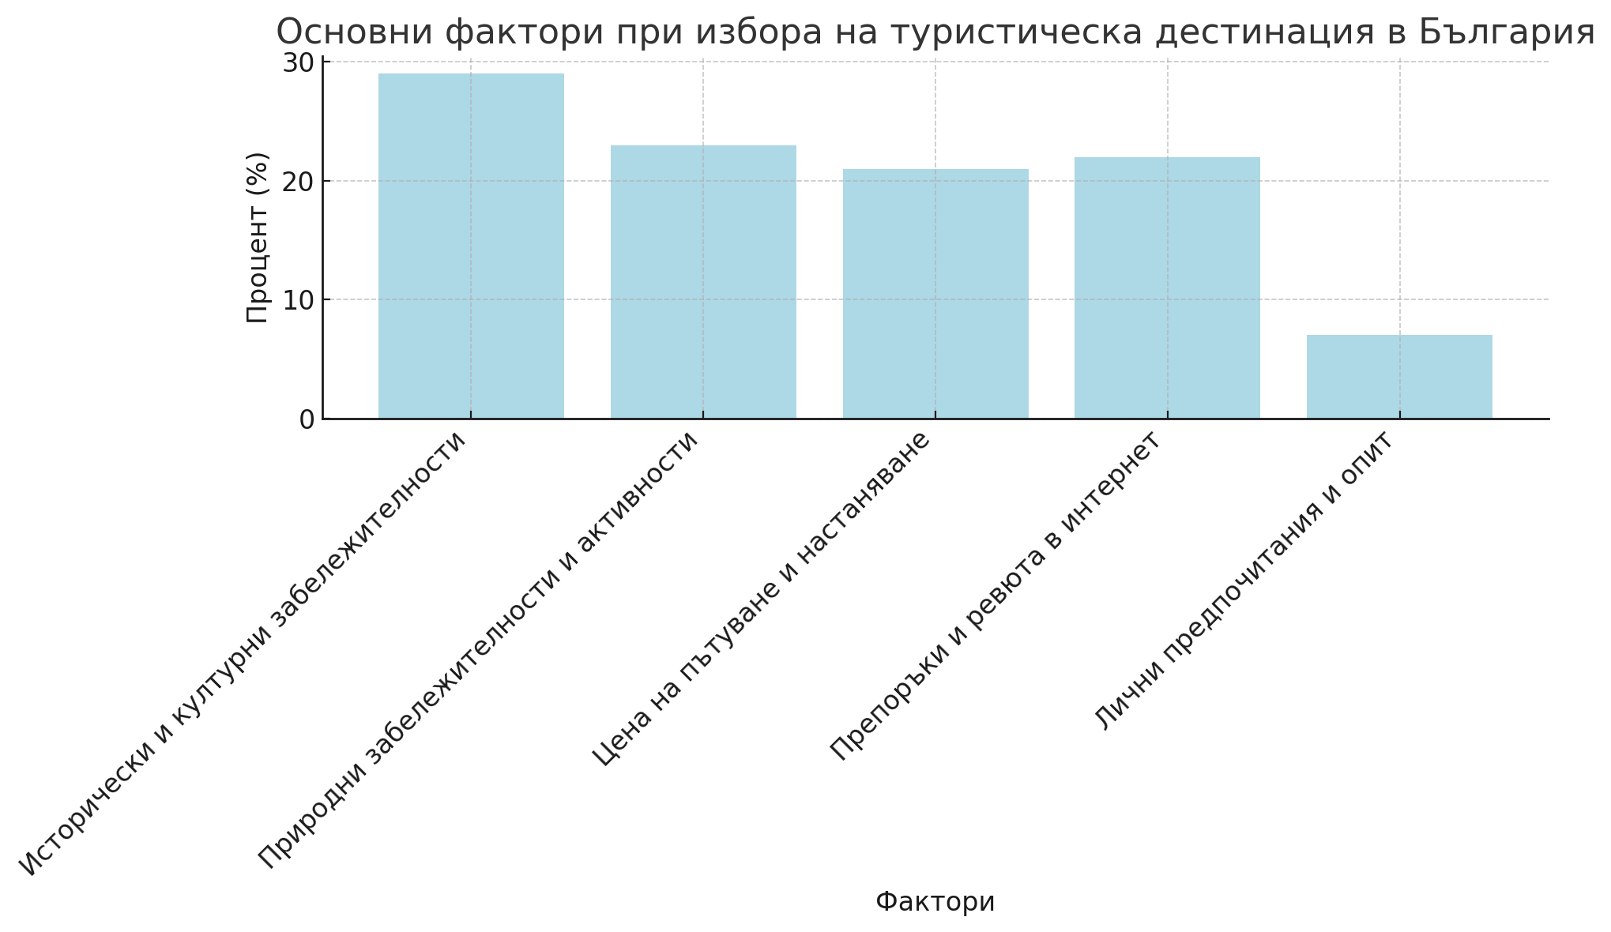
Фигура 20. Основни фактори, влияещи при избора на туристическа дестинация в България
Отговорите на въпроса за оценката на туристическата инфраструктура в България показват, че мнозинството от респондентите (52%) я оценяват като незадоволителн (Фиг. 21)а. Това предполага сериозни проблеми в инфраструктурната поддръжка и развитие, които пречат на туристите да имат положителни преживявания в страната. Това високо ниво на недоволство подчертава необходимостта от значителни подобрения в инфраструктурата, като пътища, транспортни връзки и туристически обекти.
31% от респондентите смятат, че инфраструктурата е задоволителна, което предполага, че за част от туристите съществуващите условия са приемливи, макар и не впечатляващи. Това показва, че има известни подобрения, но все още не са достигнати високи стандарти.
Само 11% от анкетираните оценяват инфраструктурата като добра, което е малък процент, отразяващ ограничената група, която е доволна от настоящото състояние на туристическите съоръжения и удобства. Още по-малък е процентът на тези, които смятат, че инфраструктурата е отлична – едва 8%, което показва, че само малък брой туристи срещат високо качество при посещенията си.
Освен това, 8% от респондентите посочват, че не могат да преценят качеството на инфраструктурата, което може да означава, че тези хора имат ограничен или недостатъчен опит с нея, за да дадат конкретна оценка.
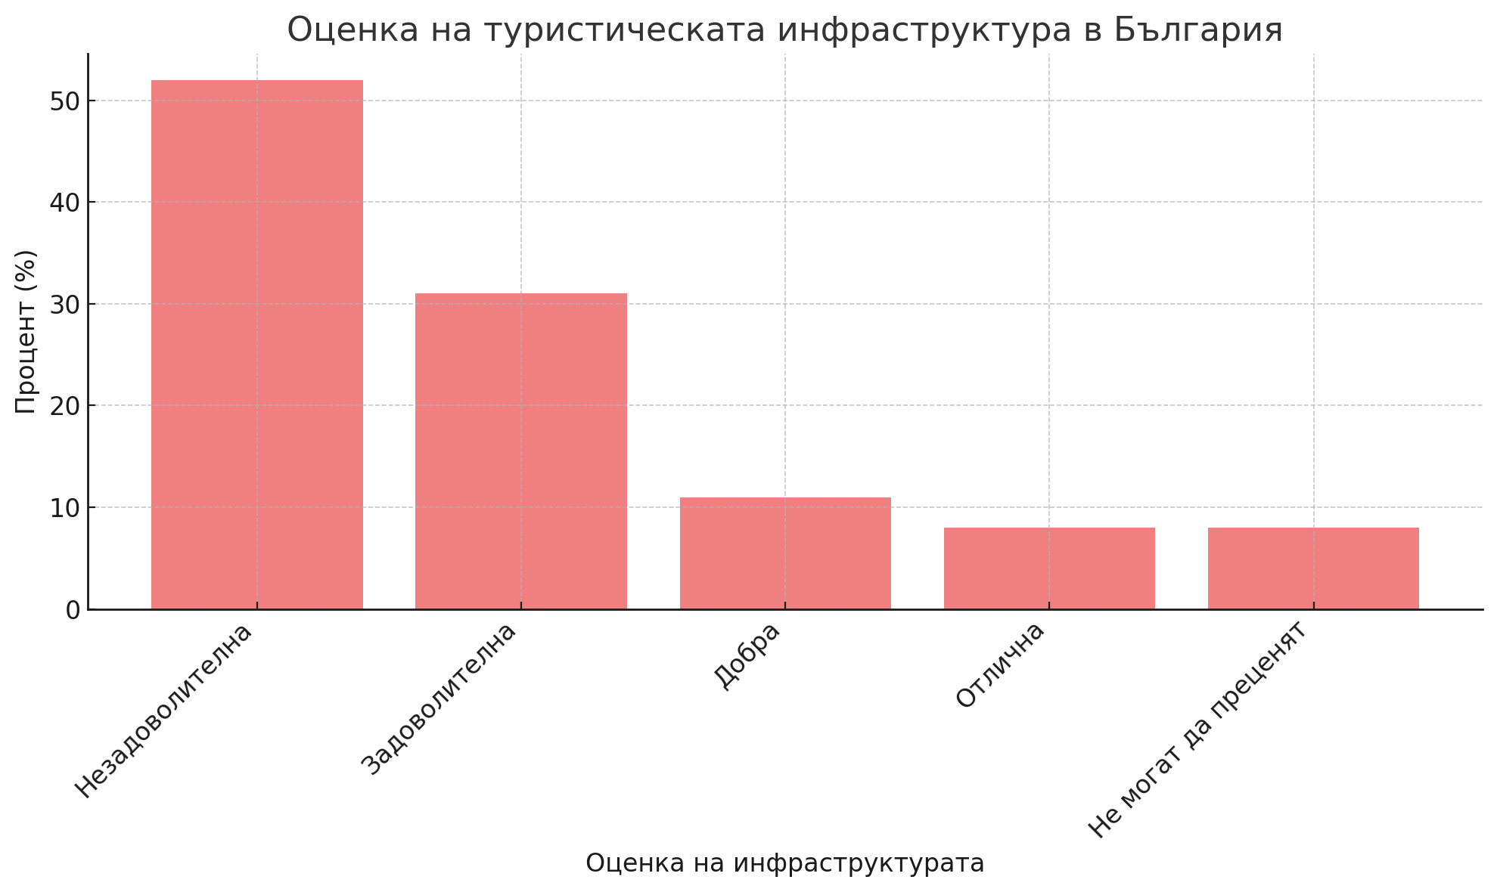
Фигура 21. Оценка на туристическата инфраструктура на България
Най-голямата част от респондентите (48%) планират само основните елементи на своето пътуване, като настаняване и транспорт, чрез онлайн платформи и агенции (Фиг. 22). Това предполага, че туристите предпочитат да се фокусират върху ключовите аспекти на организацията на пътуването предварително, като оставят останалите детайли за уреждане на място или по време на пътуването.
23% от участниците заявяват, че планират голяма част от пътуването онлайн, което показва значителна зависимост от дигитални платформи и услуги за планиране и резервации. Тези туристи вероятно предпочитат по-висока степен на контрол и сигурност при организацията на пътуванията си.
Само 11% от респондентите планират цялото си пътуване чрез онлайн платформи и агенции. Това показва, че малка част от туристите се доверяват изцяло на дигитални инструменти за организация на всички аспекти на почивката си, като вероятно търсят максимално удобство и минимален риск.
14% от участниците предпочитат да организират почти нищо предварително и правят това на място, което предполага по-голяма гъвкавост и спонтанност при планирането на пътуването. Това може да е характерно за хора, които предпочитат по-непосредствен и авантюристичен стил на пътуване.
Едва 4% от респондентите не използват онлайн платформи за планиране, което показва, че почти всички туристи в България разчитат на интернет или агенции за организация на пътуванията си, като тези, които не го правят, са малцинство.
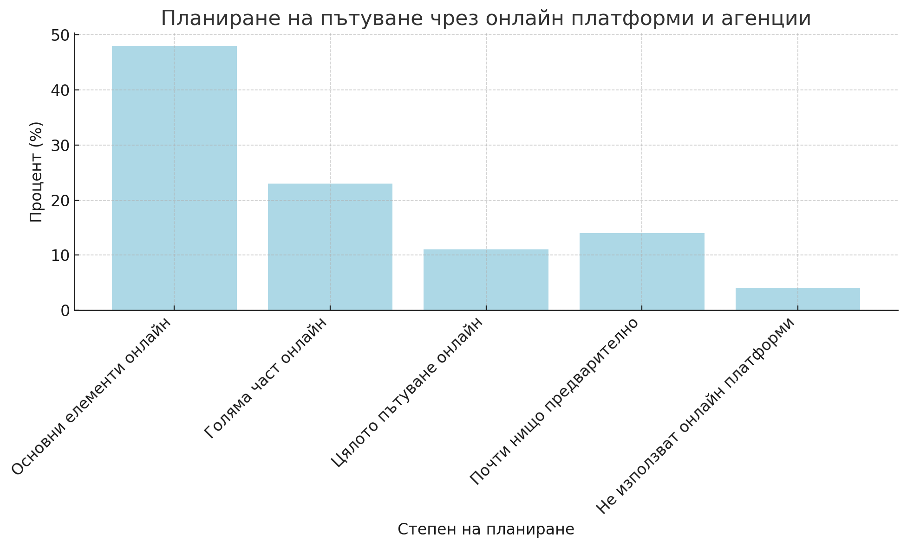
Фигура 22. Начини на планиране на пътуванията

Анализът на резултатите от анкетата разкрива няколко ключови проблеми и възможности за развитие на туристическите дестинации в България. На първо място, промоцията на страната се възприема като незадоволителна от голяма част от респондентите, което подчертава нуждата от по-ефективни маркетингови стратегии и по-добра дигитализация, особено в социалните медии и туристическите сайтове. Интересът към морския туризъм е водещ, но съществуват възможности за развитие на по-малко популярни сегменти като СПА, еко и селски туризъм. Природните и културните забележителности са основни мотиватори за избор на дестинация, но достъпните цени също са важен фактор. Честотата на пътуванията е умерена, но качеството на туристическата инфраструктура се оценява като незадоволително от над половината респонденти, което сочи към необходимостта от сериозни инвестиции и подобрения. Липсва достатъчно информация за екологичен туризъм и настаняване, както и материали на чужди езици, което ограничава привличането на международни туристи. Онлайн платформите играят важна роля в планирането на пътуванията, но има възможности за подобряване на услугите, свързани с по-цялостно планиране на почивки. Като цяло, основните предизвикателства са свързани с инфраструктурата и липсата на информация, но съществува значителен потенциал за подобрение и развитие на туристическия сектор.

Глава 3: Разработване на модел за успешно промоциране на туристическите дестинации в България
3.1. Критерии за успешна промоция
Успешната промоция на туристическите дестинации в България може да бъде оценена чрез редица критерии и индикатори, които отразяват постигнатите резултати и въздействието на промоционалните дейности (Табл. 2).
Таблица 2. Критерии за успешна промоция на туристическите дестинациив България
Източник: Анализ на автора
Критерий | Индикатори
Увеличение на броя на международните посетители | Годишен растеж на международните пътувания, сравнение с целевите показатели.
Повишаване на средния разход на турист на пътуване | Среден разход на пътуване, общи приходи от международен туризъм.
Разширяване на пазарните сегменти | Диверсификация на туристическия профил, привличане на нови емитивни пазари.
Увеличение на задържането на туристите | Среден брой нощувки на турист, процент еднодневни посещения.
Повишаване на удовлетвореността на туристите | Резултати от анкети за удовлетвореност, Net Promoter Score (NPS).
Укрепване на бранда на България като туристическа дестинация | Признание на марката в международни класации, медийно присъствие.
Устойчиво развитие на туризма | Брой устойчиви туристически проекти, екологични показатели.

Първият ключов критерий е увеличението на броя на международните посетители. Този показател е основополагащ за оценка на успешността на туристическата промоция. За да се измери това увеличение, е важно да се следи годишният растеж на международните пътувания, като се прави сравнение с предварително заложените целеви показатели. Постоянното нарастване на броя на туристите от чужбина ще покаже, че промоционалните дейности успешно привличат вниманието към България като туристическа дестинация.
Вторият критерий е повишаването на средния разход на турист на пътуване. Туризмът е не само въпрос на брой посещения, но и на качество на туристическото преживяване, което включва и стойността на разходите, направени по време на престоя. Индикаторите тук включват измерване на средния разход на пътуване, както и на общите приходи от международния туризъм. Повишените разходи на туристите са сигнал за подобрено качество на туристическите услуги и предлагането на по-престижни и разнообразни туристически продукти.
Третият критерий е разширяването на пазарните сегменти. Успешното промоциране изисква привличане на нови емитивни пазари и диверсификация на туристическия профил. Това означава България да насочи промоционалните си усилия не само към традиционните пазари, но и към нови целеви групи. Измерването на успеха в тази област ще се извършва чрез наблюдение на диверсификацията на туристите по възраст, социална група и националност, както и чрез броя на новите пазари, от които се привличат туристи.
Друг ключов показател е увеличението на задържането на туристите в страната. Средният брой нощувки на турист и процентът на еднодневните посещения са индикатори, които дават представа за степента на задържане на туристите. Увеличаването на броя на нощувките е важно, тъй като това е индикатор за по-дълго и качествено пребиваване, което води до повишаване на приходите в местната икономика.
Повишаването на удовлетвореността на туристите е друг важен критерий за успеха на промоционалните дейности. Туристическата удовлетвореност е ключова за повторното посещение и препоръките към други потенциални посетители. За оценка на този критерий се използват резултати от анкети за удовлетвореност и Net Promoter Score (NPS), който измерва вероятността туристите да препоръчат дестинацията на други.
Укрепването на бранда на България като туристическа дестинация също е стратегическа цел. Това включва признаването на марката "България" в международни класации и анализирането на нейното медийно присъствие. Успехът в тази област ще означава повишена разпознаваемост и престиж на страната като туристическа дестинация на международния пазар.
Накрая, устойчивото развитие на туризма е важен критерий за дългосрочния успех на промоционалните дейности. Тук се отчитат броят на устойчивите туристически проекти и екологичните показатели на дестинацията. Промоцията на България като дестинация, която подкрепя устойчивия туризъм, е важен фактор за привличане на туристи, които се интересуват от опазването на природата и културното наследство.
Разработването на метод за оценка на ефективността на промоцията на туристическите дестинации в България изисква няколко ключови стъпки. Първо, определянето на ключови показатели за изпълнение (KPIs) е от съществено значение. Тези показатели трябва да бъдат специфични, измерими, постижими, релевантни и времево ограничени, за да позволят ясно определяне на целите на промоционалните дейности. Чрез използване на концепцията за SMART цели, промоционалните усилия могат да се насочат към ясни резултати, като например конкретен процент увеличение на туристите или увеличаване на средния разход на турист.
Методите за събиране на данни играят важна роля в този процес. Те могат да включват статистически данни от Министерството на туризма, както и от анкети, които да предоставят обратна връзка от туристите. Социалните медии също могат да се използват за проследяване на ангажираността на аудиторията, а аналитични инструменти като Google Analytics могат да помогнат за мониторинг на онлайн кампаниите. Тези различни източници на данни ще дадат точна представа за успеха на различните промоционални стратегии.
Редовният мониторинг и отчетност са необходими за оценка на напредъка спрямо поставените цели. Месечни и годишни отчети трябва да бъдат изготвяни, за да се проследява дали са постигнати целите и дали се налага корекция на стратегията. Това позволява гъвкаво управление на промоционалните усилия и навременно реагиране на променящите се условия в туристическия пазар.
Анализът на възвръщаемостта на инвестициите (ROI) е също основен елемент в оценката на ефективността на маркетинговите кампании. За да се оцени дали промоционалната дейност е успешна, е важно да се сравняват разходите за кампаниите с генерираните приходи от туристите. Това ще покаже до каква степен инвестициите са се възвърнали и какви корекции могат да бъдат направени за подобряване на резултатите в бъдеще.
Накрая, обратната връзка от заинтересованите страни, като туристи, местни общности и бизнеси, е от съществено значение за подобряване на промоционалните стратегии. Чрез събиране на мнения и препоръки може да се адаптират бъдещите дейности и да се постигне по-висока удовлетвореност на всички, свързани с туристическата индустрия. Този процес на непрекъснато подобрение ще осигури дългосрочна ефективност на промоционалните кампании.
3.2. Предложение на модел за промотиране
Моделът за успешно промотиране на туристическите дестинации в България се основава на интегриран подход, който съчетава маркетингови стратегии, модерни технологии и активното участие на местните общности. Целта на този модел е да създаде устойчива и конкурентоспособна туристическа индустрия, която да привлича широк кръг от туристи и да увеличава общите приходи от туризъм. В този контекст, туристическото райониране на България играе ключова роля, тъй като позволява по-точно таргетиране на различни сегменти от пазара и оптимизиране на предлагането на туристически продукти на база на природните и културни специфики на всяка отделна зона.
Окончателната схема на туристическо райониране на България, разработена в съответствие със Закона за туризма и чрез консултации със заинтересованите страни, разделя страната на девет ключови туристически района: Дунавски, Старопланински, Софийски, Тракийски, Рила-Пирински, Родопски, Варненско Черноморие, Бургаско Черноморие и Долината на розите. Всеки район е съобразен с административните граници на общините и носи своето географско наименование, което отразява специфичните му природни и културни особености. В този контекст, разработката на индивидуални туристически стратегии за всеки район би засилила националното туристическо предлагане и би създала уникални туристически продукти, отговарящи на характеристиките на всяка зона. За тази цел са предложени подробни насоки за промотиране на всеки от тези райони (Табл. 3).
Таблица 3. Предложение за промотиране на туристическите райони в България
Източник: Анализ на автора
Туристически район | Основни природни и културни ресурси | Предложения за развитие на туризма
Дунавски район | Река Дунав, исторически и археологически обекти (Видин, Никопол, Силистра), винарни и лозарски стопанства | Развитие на речен круизен туризъм, екотуризъм, културни маршрути, винени турове, водни спортове и риболов
Старопланински район | Масиви на Стара планина, традиционни български села (Жеравна, Боженци, Копривщица) | Развитие на планински туризъм, селски туризъм, програми за автентични занаяти и културни фестивали
Софийски район | Исторически и религиозни обекти (катедрала „Св. Александър Невски“, римската Сердика), природни паркове (Витоша) | Развитие на културен и градски туризъм, конгресен и бизнес туризъм, еднодневни екскурзии до Витоша и близки исторически обекти
Тракийски район | Тракийски гробници, археологически обекти, винени изби | Комбиниране на културен и винен туризъм, развитие на агротуризъм и културни маршрути
Рила-Пирински район | Планински курорти (Банско, Боровец), Рилски манастир, природни резервати | Развитие на зимен и летен планински туризъм, СПА и уелнес туризъм с минерални извори, културен туризъм около Рилския манастир
Родопски район | Родопските планини, села (Широка Лъка, Смолян), уникални културни традиции | Развитие на екотуризъм, селски туризъм, културни пътувания, пешеходни и вело турове, местни фестивали и кулинарни турове
Варненско Черноморие | Плажни курорти (Златни пясъци, Албена), културни обекти (римски терми, морски музей) | Развитие на морски туризъм, културен туризъм и водни спортове, разширение на туристическото предлагане с круизи и морски приключения
Бургаско Черноморие | Градове като Несебър (ЮНЕСКО), Созопол, природни резервати (Пясъчни дюни, Странджа) | Развитие на морски туризъм, културен и природен туризъм, еко туризъм, комбиниране на различни видове туризъм за намаляване на сезонността
Долината на розите | Производство на розово масло, фестивали на розата, тракийски гробници | Развитие на агротуризъм и културни маршрути, свързани с производството на розово масло и местните традиции, тематични туристически маршрути

Дунавски район има уникални природни дадености, като най-значимата от тях е река Дунав, която е основен елемент на речния туризъм. Природните и културните ресурси на региона могат да бъдат използвани за развитие на речен круизен туризъм, екотуризъм и културни маршрути, свързани с исторически и археологически обекти като Видин, Никопол и Силистра. Дунавският регион може да предложи на туристите и винени турове, тъй като тук са разположени редица винарни и лозарски стопанства. Препоръчва се създаването на мрежа от речни пристанища и маршрути, комбинирани с възможности за водни спортове, риболов и културни събития.
Старопланински район включва масивите на Стара планина и е подходящ за развитие на планински и еко туризъм. Стара планина може да привлече туристи с планински маршрути, подходящи за пешеходен туризъм и алпинизъм. Районът предлага също възможности за селски туризъм, като могат да се разработят програми за туристи, които да изследват традиционния български бит и култура в малки села като Жеравна, Боженци и Копривщица. Възможно е и развитие на турове, свързани с традиционните занаяти и местните кулинарни специалитети. Туристическият продукт може да бъде допълнен с културни фестивали, които да популяризират автентичната българска култура и фолклор.
Софийски район, който включва столицата София и околните области, е ключова дестинация за културен и градски туризъм. В София се намират едни от най-значимите исторически, културни и религиозни обекти на България, като катедралата „Св. Александър Невски“, археологическият музей и античните останки от римската Сердика. В допълнение, София може да се развива като конгресен и бизнес център, използвайки своята модерна инфраструктура и връзки с международни пазари. Районът може да предложи и възможности за близки еднодневни екскурзии до природни резервати и паркове като Витоша, както и до исторически обекти като Бояна и Перник.
Тракийски район е богат на археологически обекти и културно наследство, свързани с тракийската цивилизация. Тук могат да се развият културни маршрути, които да водят туристите през известни тракийски гробници, светилища и археологически находки. Освен това, районът има значителен потенциал за винен туризъм, тъй като е дом на редица винени изби, които произвеждат качествени вина. Комбинирането на културен и винен туризъм ще създаде уникален продукт, който да привлича както любители на историята, така и ценители на доброто вино. Възможно е също развитието на агротуризъм, където туристите могат да се запознаят с местните земеделски практики и традиции.
Рила-Пирински район е най-подходящ за развитие на планински и зимен туризъм. В този регион се намират два от най-популярните зимни курорти – Банско и Боровец, които привличат туристи за ски и зимни спортове. Освен това, районът има потенциал за летен планински туризъм, с множество пешеходни маршрути, които водят през защитени територии и природни резервати. Възможностите за СПА и уелнес туризъм също са значителни, като се използват минералните извори и лечебните свойства на водите в региона. Може да се разработи и културен туризъм около Рилския манастир – един от най-значимите религиозни и исторически обекти в България.
Родопски район предлага възможности за екотуризъм, селски туризъм и културни пътувания. Природата на Родопите е изключително разнообразна и добре съхранена, което ги прави идеални за пешеходни и вело турове, наблюдение на диви животни и фотография. Културните особености на района, включително уникалните традиции на българомохамеданите, могат да се използват за развитие на културен туризъм. Родопските села като Широка Лъка и Смолян са също потенциални дестинации за развитие на селски туризъм, комбиниран с участие в местни фестивали, занаяти и кулинарни турове.
Варненско Черноморие се фокусира основно върху морския туризъм и привлича туристи със своите плажни курорти, като Златни пясъци и Албена. Варненско Черноморие също може да развие културен и исторически туризъм, като предлага на туристите възможност да изследват културните забележителности на Варна, включително римските терми и морския музей. Възможно е разширение на туристическото предлагане с водни спортове, морски приключения и круизи. Комбинирането на морския туризъм с културни обекти и природни резервати в района ще създаде по-богато туристическо изживяване.
Бургаско Черноморие също е морска туристическа дестинация, но може да предложи и значителни културни и природни забележителности. Градове като Несебър, който е част от световното културно наследство на ЮНЕСКО, и Созопол, с богатата си история, предлагат уникални възможности за културен туризъм. Районът може също така да развие възможности за еко туризъм около природни резервати като Пясъчни дюни и природен парк „Странджа“. Включването на културен и природен туризъм към морския продукт би разширило кръга на привлечените туристи и би допринесло за намаляване на сезонността.
Долината на розите е емблематична за България със своето производство на розово масло, но има потенциал да се развие и като културна и агротуристическа дестинация. Туристите могат да бъдат привлечени от фестивалите на розата, които демонстрират традициите, свързани с производството на розово масло. Възможно е също създаване на културни маршрути, които включват посещение на музеи и исторически обекти в района, като Тракийските гробници. Разработването на тематични туристически маршрути, свързани с розите, би допринесло за утвърждаването на района като уникална дестинация.
Един от основните елементи на този модел е маркетинг миксът, който включва четирите ключови аспекта на маркетинга: продукт, цена, място и промоция. Развитието и разнообразяването на туристическите продукти е първостепенно, като включва морски, зимен, културен, здравен и еко туризъм. Всеки туристически район в България може да предложи уникални преживявания, които да бъдат интегрирани в националната туристическа оферта. Например, планинските райони като Рила и Пирин могат да се фокусират върху зимния и планинския туризъм, докато Черноморските райони предлагат морски туризъм и свързани с него атракции. Подобряването на качеството на туристическите услуги и инфраструктура е ключово за дългосрочното развитие на тези продукти.
Ценовата политика също трябва да бъде гъвкава и адаптирана към пазарните условия. За районите с по-сезонен туризъм, като Черноморието, например, могат да се разработят пакетни оферти и специални промоции извън пиковите месеци, за да се насърчи пътуването в ниския сезон. Това ще помогне за по-равномерно разпределение на туристическия поток през годината и ще подпомогне местната икономика.
Подобряването на транспортната инфраструктура е от съществено значение за улесняване на достъпа до дестинациите. Всеки туристически район трябва да има ефективни транспортни връзки, което ще улесни пътуването до дестинациите и ще насърчи по-дълъг престой на туристите. Развитието на регионални туристически центрове, особено в отдалечените райони, може да бъде катализатор за местното развитие и привличането на нови туристи.
Промоционалните дейности трябва да включват интегрирани маркетингови кампании, които да обединяват традиционни медии с дигитални технологии. Социалните медии и онлайн платформи могат да играят водеща роля в популяризирането на туристическите райони, предлагайки на потенциалните туристи информация и вдъхновяващи предложения. Мобилните приложения и уебсайтовете на туристическите агенции също могат да предоставят на туристите интерактивни карти, маршрути и възможност за резервации. Виртуалната реалност (VR) и разширената реалност (AR) предлагат иновативни начини за представяне на туристическите атракции и могат да се използват за промотиране на културните и исторически обекти, като тези в Велико Търново или Пловдив.
Местните общности също трябва да бъдат активно включени в този процес. Те могат да играят ключова роля в промотирането на дестинациите, като предлагат автентични продукти и услуги. Подкрепата за местните бизнеси, ремесленици и туроператори може да създаде уникални туристически преживявания, които да привлекат специфични сегменти от пазара, като любители на културния и еко туризма. Обучението и развитието на човешките ресурси в туристическия сектор е важен фактор за постигане на по-високо качество на предлаганите услуги.
Сътрудничеството между различни заинтересовани страни е друг основен елемент на модела. Партньорствата с международни туристически бордове, организации и туроператори ще подпомогнат популяризирането на България на глобалния пазар. Синергията между публичния и частния сектор е от ключово значение за реализиране на успешни маркетингови кампании и за разширяване на туристическите пазари. Например, публично-частни партньорства могат да финансират маркетингови кампании за специфични туристически региони, като Стара планина или Розовата долина, които имат голям потенциал за културен и екологичен туризъм.
Устойчивото развитие е ключова цел на модела за промотиране. Важно е туристическите райони да развиват устойчиви практики, които да предпазват и съхраняват природните и културни ресурси. Например, районите около Рила и Пирин трябва да се фокусират върху устойчиви екологични проекти, които да защитават природното им наследство. Подкрепата на местните общности и разработването на проекти за устойчив туризъм могат да бъдат в основата на този подход.
Етапите на изпълнение на модела включват анализ и планиране, разработка на маркетингови кампании, изпълнение и управление, мониторинг и оценка, както и устойчиво развитие и подобрение.

Заключение
Резултатите от проучването сред представители на туроператорите и местните власти показват няколко важни тенденции, свързани с промоцията на туристическите дестинации в България. Основният проблем, който се откроява, е критиката към текущата стратегия за промоция. Повече от половината респонденти оценяват стратегията като незадоволителна или изцяло липсваща. Това разкрива сериозен недостиг на ефективност и координация в съществуващите усилия за промоция. Освен това, значителна част от респондентите смятат, че инвестициите за промоция са недостатъчни, което ограничава възможностите за пълноценно развитие и позициониране на България като туристическа дестинация на международния пазар.
Проблемът с липсата на достатъчно финансиране се подчертава още веднъж при разглеждането на основните предизвикателства пред промоцията. Също така се посочва липсата на координация между институциите и слабото дигитално присъствие като значими бариери пред успешното популяризиране на страната. Въпреки усилията в някои направления, тези структурни проблеми създават пречки за постигане на по-добри резултати. Липсата на добре дефинирана стратегия и недобро международно позициониране също допринасят за слабостите в цялостната туристическа промоция.
Що се отнася до каналите за промоция, респондентите подчертават ефективността на дигиталните инструменти като онлайн рекламни кампании и социални медии, което ясно показва нуждата от модернизиране на маркетинговите подходи. Международните туристически изложения също се възприемат като важен канал, но традиционните медии като телевизия и печат са оценени като по-малко ефективни, което говори за необходимостта от преосмисляне на инвестициите в тези канали.
В сътрудничеството между местните власти и туроператорите се откриват сериозни недостатъци. Голям брой респонденти отбелязват липсата на сътрудничество или го оценяват като слабо, което създава допълнителни пречки за координираните усилия в промоцията на туристическите дестинации. Това подчертава нуждата от по-добра интеграция и съвместни инициативи между различните заинтересовани страни.
Въпреки тези проблеми, проучването идентифицира и възможности за бъдещо развитие. Респондентите виждат значителен потенциал в културния и историческия туризъм, както и в традиционните форми като летния морски и зимния планински туризъм. Тези сектори могат да бъдат допълнително развити с по-целенасочени усилия за промоция, особено ако се обърне внимание на по-добро международно позициониране и модернизация на маркетинговите кампании.
Накрая, по-малко популярни, но със значителен потенциал, са СПА, уелнес, екологичният и селският туризъм. Въпреки че тези сектори не се възприемат като водещи, те отразяват глобалните тенденции към устойчиви и здравословни форми на туризъм, което предоставя възможности за развитие и привличане на нови сегменти от туристи.
Анализът на отговорите на туристите разкрива няколко ключови проблеми и възможности, свързани с промоцията на туристическите дестинации в България. Първоначално, оценката на промоцията на страната като туристическа дестинация показва недоволство сред респондентите, като най-голям процент я оценяват като незадоволителна. Това ясно сочи, че съществува нужда от по-ефективни маркетингови стратегии, които да представят по-добре разнообразието и предимствата на България като дестинация. Малка част от анкетираните я смятат за отлична, което подчертава, че настоящите усилия достигат само до ограничен сегмент от аудиторията.
Относно източниците на информация, доминират дигиталните платформи, като туристическите сайтове, блогове и социалните медии са основни канали за информиране. Традиционни източници като брошури и телевизионни реклами имат много по-малка роля, което разкрива възможности за по-силна дигитализация и подобряване на онлайн съдържанието, за да се привлекат повече туристи чрез съвременни средства. Препоръките от приятели и семейство също играят важна роля, което означава, че трябва да се фокусираме върху създаването на позитивни потребителски преживявания, които да водят до положителни отзиви.
Интересът към различни видове туризъм е разнообразен, но морският и плажният туризъм остава водещ. Това показва потенциала за развитие на по-малко популярни сегменти като СПА и еко туризма, които също привличат значителна част от туристите. Природните и културните забележителности са основните фактори, които влияят на избора на дестинация, но достъпните цени също имат важна роля. Това предполага, че България трябва да поддържа конкурентоспособни цени, като същевременно инвестира в промоцията на своето природно и културно наследство.
Честотата на пътуванията показва, че голяма част от респондентите пътуват до български дестинации веднъж или два пъти годишно, което е положителен знак за вътрешния туризъм, но същевременно разкрива потенциал за увеличаване на честотата на пътуванията чрез по-добра инфраструктура и разнообразие от предложения. Отговорите на въпроса за качеството на туристическата инфраструктура обаче разкриват значителен проблем – над половината от респондентите я оценяват като незадоволителна. Това ясно показва необходимостта от значителни инвестиции в подобряване на инфраструктурата, за да се повиши качеството на услугите и преживяванията на туристите.
Друг важен аспект е липсата на информация, особено по отношение на екологичния и селски туризъм, както и на настаняване и транспорт. Това показва нуждата от по-добро представяне и комуникация на тези аспекти, за да се улесни планирането и привличането на по-голям брой туристи, които се интересуват от тези форми на туризъм. Липсата на материали на чужд език също ограничава възможностите за привличане на международни посетители, което е друга област за подобрение.
Накрая, макар онлайн платформите да играят важна роля в планирането на пътуванията, голяма част от туристите планират само основните елементи на своето пътуване. Това предполага възможности за подобряване на цялостните услуги за планиране, които да направят организацията на пътуванията по-лесна и достъпна чрез дигитални инструменти. Така, докато основните проблеми се свързват с инфраструктурата, липсата на информация и недостатъчната промоция, има значителен потенциал за развитие на нови и по-добри туристически предложения, които да увеличат привлекателността на България като туристическа дестинация.
В резултат на проучването е разработена стратегия за успешно промотиране на туристическите дестинации в България, която се основава на интегриран подход, комбиниращ маркетингови стратегии, съвременни технологии и активно участие на местните общности. Стратегията включва подобряване на туристическите продукти чрез разнообразие в предлагането на културен, морски, планински и СПА туризъм, както и развитие на устойчиви практики за опазване на природните и културни ресурси. Промоцията се фокусира върху дигитални платформи и социални медии, комбинирани с традиционни маркетингови кампании. Основен акцент се поставя върху разработването на индивидуални стратегии за всеки туристически район, съобразени с местните природни и културни особености. Стратегията цели да привлича по-широк кръг туристи, да увеличава приходите и да удължава престоя на туристите в страната, като същевременно насърчава устойчиво развитие и партньорства между публичния и частния сектор.

Библиография
Актуализирана Национална стратегия за устойчиво развитие на туризма в Република България 2014-2030 г. https://www.strategy.bg/StrategicDocuments/View.aspx?Id=902
Алексиева, С., Темелкова, С. Изграждане на имидж на туристическа дестинация. София: издателство НБУ.
Алексова, Д. (2023). Модел за устойчиво развитие на формираща се туристическа дестинация по примера на община Ботевград. МВБУ. https://ibsedu.bg/wp-content/uploads/2023/11/monografia_botevgrad_d_alexova.pdf
Асенова, М. (2004). Туристическото райониране като инструмент на туристическата политика. – В: Географията... вчера, днес, утре. Юбилеен сборник в чест на 60-годишнината на проф. д-р Ст. Карастоянов. С., Унив. издателство „Св. Климент Охридски“, с. 239–246.
Воденска, М. (2001). Икономически, социални и природни влияния на туризма. София: Университетско издателство „Св. Климент Охридски“.
Закон за туризма. В сила от 26.03.2013 г. Обн. ДВ. бр.30 от 26 Март 2013г., посл. изм. ДВ. бр.70 от 20 Август 2024г. https://lex.bg/bg/laws/ldoc/2135845281
Концепция за туристическо райониране на България. (2015). https://www.tourism.government.bg/bg/kategorii/strategicheski-dokumenti/koncepciya-za-turistichesko-rayonirane-na-bulgariya
Маринов, В. (2008). Основни насоки за осъществяване на туристическо райониране на България. Доклад за Държавната агенция по туризъм. София. https://www.researchgate.net/publication/328017714_Osnovni_nasoki_za_ossestvavane_na_turisticesko_rajonirane_na_Blgaria
Маринов, В., Асенова, М., Дограмаджиева, Е., Еврев, П., Мотев, С., Охридска-Олсон, Р., Иванова, М., Новакова, М., & Вълчев, П. (2015). Новото туристическо райониране на България: Подходи и резултати. Годишник на Софийския университет „Св. Климент Охридски“, Геолого-географски факултет, Книга 2 – География, Том 108.
Маринов, В., М. Асенова, Н. Попова, Е. Дограмаджиева (2008). Аргументи в полза на необходимостта от туристическо райониране на България. – Туристически пазар, бр. 5, с. 18–19
Рафаилова, Г. (2010). Маркетинг на туристическата дестинация в контекста на устойчивото развитие: същност и приложение за конкретна туристическа дестинация, Варна: ИК Стено.
Рибов, М. и колектив. (2008). Турисмът в ерата на развлекателната индустрия. София: издателство Тракия-М.
Станков, Г. и колектив. (1985). География на отдиха и туризма в България. София: издателство „Наука и изкуство“.
Станкова, М. (2010). Осигуряване на устойчив туризъм в в туристическата дестинация Благоевград, УИ „Неофит Рилски“.
A Practical Guide to Tourism Destinations Management. (2007). World Tourism Organization Madrid, https://www.e-unwto.org/doi/book/10.18111/9789284412433
Amoiradis, C., Stankova, M., Velissariou, E., & Ladias, C. A. (2021). Sustainability analysis of Greece’s promotion as a tourism destination. Regional Science Inquiry, 13(2), 227-238. https://www.rsijournal.eu/ARTICLES/December_2021/16.pdf
Butler, R. (2024). Tourism destination development: the tourism area life cycle model. Tourism Geographies, 1–9. https://doi.org/10.1080/14616688.2024.2325932
Butler, R. W. (1980). The Concept of A Tourist Area Cycle of Evolution: Implications for Management of Resources. The Canadian Geographer/Le Géographe Canadien, 24(1), 5–12.
Casais, B., Fernandes, J., & Sarmento, M. (2020). Tourism innovation through relationship marketing and value co-creation: A study on peer-to-peer online platforms for sharing accommodation. Journal of Hospitality and Tourism Management, 42, 51–57. https://doi.org/10.1016/j.jhtm.2019.11.010
Cooper, C. (1992). The Life Cycle Concept and Strategic Planning for Coastal Resorts. Built Environment (1978-), 18(1), 57–66. https://www.jstor.org/stable/23287842
Edgel, D. (1990). International Tourism Policy. Google Books. https://books.google.bg/books/about/International_Tourism_Policy.html?id=oUrrAAAAMAAJ&redir_esc=y
García, J. A., Gómez, M., & Molina, A. (2012). A destination-branding model: An empirical analysis based on stakeholders. Tourism Management, 33(3), 646–661. https://doi.org/10.1016/j.tourman.2011.07.006
González-Rodríguez, M. Rosario., Díaz-Fernández, M. C., & Pulido-Pavón, N. (2023). Tourist destination competitiveness: An international approach through the travel and tourism competitiveness index. 47, 101127–101127. https://doi.org/10.1016/j.tmp.2023.101127
GTP editing team. (2023, December 20). New Tourism Spatial Planning Bill Divides Greece into Zones. GTP Headlines; GTP Headlines. https://news.gtp.gr/2023/12/20/new-tourism-spatial-planning-bill-divides-greece-into-zones/
Gunn, C. (1994). Environmental Design and Land Use. In: TRAVEL, TOURISM, AND HOSPITALITY RESEARCH. A Handbook for Managers and Researchers. New York, p. 243-258. https://www.academia.edu/956583/Travel_tourism_and_hospitality_research_a_handbook_for_managers_and_researchers
Gunn, C. A. (1972). Vacationscape. University of Texas Press. https://books.google.bg/books/about/Vacationscape.html?id=XPpOAAAAMAAJ&redir_esc=y
Levent, T., Levent, Y. S., Birdir, K., & Birdir, S. S. (2022). Spatial planning system in Turkey. Focus on tourism destinations. Wydawnictwo Uniwersytetu Łódzkiego EBooks. https://doi.org/10.18778/8331-149-4.06
Liszewski, S. (2003). The tourism region. Turyzm/Tourism, 13(1), 43–54. https://doi.org/10.18778/0867-5856.13.1.03
Mehmetoglu, M. (2011). Examining the Relationship between Push and Pull Factors through Partial Least-Squares Path Modeling. Advances in Hospitality and Leisure, 153–171. https://doi.org/10.1108/s1745-3542(2011)0000007012
OECD (2018), “Turkey”, in OECD Tourism Trends and Policies 2018, OECD Publishing, Paris. DOI: https://doi.org/10.1787/tour-2018-40-en
Piperoglou, J. (2005). Identification and definition of regions in Greek tourist planning. Papers in Regional Science, 18(1), 169–176. https://doi.org/10.1111/j.1435-5597.1967.tb01363.x
Rasul, T., Fernando, Weng Marc Lim, Dimitrios Buhalis, Ramkissoon, H., Wagner Junior Ladeira, Diego Costa Pinto, & Azhar, M. (2024). Tourist engagement: Toward an integrated framework using meta-analysis. Journal of Vacation Marketing. https://doi.org/10.1177/13567667241238456
Smith, St. (1989). Defining the Geographic Structure of the Industry. – In: Tourism Analysis: A Handbook. Longman Group UK, рp. 160–192. https://journals.sagepub.com/doi/abs/10.1177/004728759002900116
Smith, St. (1989). Defining the Geographic Structure of the Industry. – In: Tourism Analysis: A Handbook. Longman Group UK, рp. 160–192. https://books.google.bg/books/about/Tourism_Analysis.html?id=p8O3AwAAQBAJ&redir_esc=y
Terkenli, T. S., & Coccossis, H. (2024). Greek Tourism: A Story of Success. World Regional Geography Book Series, 167–180. https://doi.org/10.1007/978-3-031-29819-6_11
TOURISM STRATEGY of TURKEY -2023. (2022). https://faolex.fao.org/docs/pdf/tur202464.pdf
UNWTO. (1995). Glossary of tourism terms . Www.unwto.org. http://www.unwto.org/glossary-tourism-terms
Weng, L., Huang, Z., & Bao, J. (2021). A model of tourism advertising effects. Tourism Management, 85, 104278. https://doi.org/10.1016/j.tourman.2020.104278

Приложение 1. Въпросник за анкетно проучване на текущото състояние на промоцията на туристическите дестинации в България сред туроператори и представители на местната власт
- Как оценявате текущата стратегия за промоция на туристическите дестинации в България?
- Много добра
- Добра
- Задоволителна
- Незадоволителна
- Липсва стратегия

- Кои канали за промоция на туристическите дестинации според Вас са най-ефективни?
- Социални медии
- Участие в международни туристически изложения
- Онлайн рекламни кампании
- Телевизионни и радио реклами
- Печатни издания и брошури

- Смятате ли, че текущите инвестиции за промоция на българските дестинации са достатъчни?
- Да, напълно достатъчни
- Частично достатъчни
- Не, недостатъчни
- Нямам мнение

- Каква е според Вас най-силната страна на България като туристическа дестинация?
- Природни забележителности
- Исторически и културни обекти
- Летен морски туризъм
- Зимен планински туризъм
- Еко и селски туризъм

- Кои са основните предизвикателства пред успешното промотиране на българските туристически дестинации?
- Недостатъчно финансиране
- Липса на координация между институциите
- Слаба дигитална присъствие
- Недобро международно позициониране
- Липса на ясна стратегия

- Как оценявате сътрудничеството между местните власти и туроператорите в контекста на промоцията на туристическите дестинации?
- Много добро
- Добро
- Задоволително
- Слабо
- Липсва сътрудничество

- Кои региони в България смятате, че се нуждаят от по-силна промоция?
- Черноморския регион
- Планинските курорти
- Селски и еко туризъм
- Културни и исторически обекти
- СПА и уелнес дестинации

- Смятате ли, че туристическата промоция на България е достатъчно насочена към международните пазари?
- Да, напълно
- Частично
- Не, липсват усилия
- Нямам мнение

- Как оценявате качеството на маркетинговите материали и кампании, насочени към привличане на туристи в България?
- Отлично
- Добро
- Средно
- Лошо
- Липсват достатъчно материали

- Според Вас кои туристически продукти в България имат най-голям потенциал за бъдещо развитие и промоция?
- Летен морски туризъм
- Културен и исторически туризъм
- Зимен и планински туризъм
- СПА и уелнес туризъм
- Екологичен и селски туризъм

Приложение 2. Въпросник за анкетно проучване на текущото състояние на промоцията на туристическите дестинации в България сред туристи
Демографски въпроси
Въпрос 1: Вашият пол е:
1. Жена
2. Мъж
3. Не желая да отговоря

Въпрос 2: Посочете на колко години сте?
1. 18-25
2. 25-40
3. 40-55
4. Над 55

Въпрос 3: Посочете Вашето образование
1. Основно
2. Средно
3. Бакалавър
4. Магистър
5. Доктор

Въпрос 4: Посочете колко години трудов стаж имате
1. Под 5 години
2. Между 5 и 10 години
3. 10-20 години
4. Повече от 20 години

Въпрос 5: Посочете колко деца имате
1. Без деца
2. Едно дете
3. Две деца
4. Три деца
5. Повече от три
Въпроси за оценка на промоцията на туристическите дестинации в България
- Как оценявате текущата промоция на България като туристическа дестинация?
- Отлична
- Добра
- Задоволителна
- Незадоволителна
- Липсва информация

- От къде най-често получавате информация за туристически дестинации в България?
- Социални медии
- Туристически сайтове и блогове
- Туристически брошури и пътеводители
- Препоръки от приятели и семейство
- Реклами по телевизия и радио

- Какви видове туризъм в България ви интересуват най-много?
- Морски и плажен туризъм
- Планински и зимен туризъм
- Културен и исторически туризъм
- Еко и селски туризъм
- СПА и уелнес туризъм

- Каква е основната причина да изберете България като дестинация за почивка?
- Природни забележителности
- Исторически и културни обекти
- Достъпни цени
- Близост до страната на пребиваване
- Препоръки от други хора

- Колко често пътувате до различни дестинации в България за туризъм?
- Повече от 3 пъти годишно
- 1-2 пъти годишно
- Рядко, веднъж на няколко години
- Не пътувам в България

- Как оценявате разнообразието от туристически дестинации в България?
- Много голямо разнообразие
- Добро разнообразие
- Задоволително разнообразие
- Недостатъчно разнообразие
- Не мога да преценя

- Каква информация според вас липсва при промоцията на туристическите дестинации в България?
- Информация за културни и исторически забележителности
- Информация за екологичен и селски туризъм
- Подробности за настаняване и транспорт
- Специални предложения и пакети
- Липса на достъпни материали на чужд език

- Какво най-много ви влияе при избора на туристическа дестинация в България?
- Цената на пътуването и настаняването
- Природните забележителности и активности
- Исторически и културни забележителности
- Препоръки и ревюта в интернет
- Лични предпочитания и предишен опит

- Как оценявате качеството на туристическата инфраструктура в България?
- Отлична
- Добра
- Задоволителна
- Незадоволителна
- Не мога да преценя

- Каква част от вашето пътуване в България планирате предварително чрез онлайн платформи и агенции?
- Цялото пътуване
- Голяма част от пътуването
- Някои основни елементи (настаняване, транспорт)
- Почти нищо, организирам на място
- Не използвам онлайн платформи за планиране

Концепция за туристическо райониране на България. (2015). https://www.tourism.government.bg/bg/kategorii/strategicheski-dokumenti/koncepciya-za-turistichesko-rayonirane-na-bulgariya
Пак там
Пак там
Gunn, C. A. (1972). Vacationscape. University of Texas Press. https://books.google.bg/books/about/Vacationscape.html?id=XPpOAAAAMAAJ&redir_esc=y
Маринов, В., Асенова, М., Дограмаджиева, Е., Еврев, П., Мотев, С., Охридска-Олсон, Р., Иванова, М., Новакова, М., & Вълчев, П. (2015). Новото туристическо райониране на България: Подходи и резултати. Годишник на Софийския университет „Св. Климент Охридски“, Геолого-географски факултет, Книга 2 – География, Том 108.
Цит. по Асенова, М. (2004). Туристическото райониране като инструмент на туристическата политика. – В: Географията... вчера, днес, утре. Юбилеен сборник в чест на 60-годишнината на проф. д-р Ст. Карастоянов. С., Унив. издателство „Св. Климент Охридски“, с. 239–246.
Маринов, В. (2008). Основни насоки за осъществяване на туристическо райониране на България. Доклад за Държавната агенция по туризъм. София. https://www.researchgate.net/publication/328017714_Osnovni_nasoki_za_ossestvavane_na_turisticesko_rajonirane_na_Blgaria
Smith, St. (1989). Defining the Geographic Structure of the Industry. – In: Tourism Analysis: A Handbook. Longman Group UK, рp. 160–192. https://journals.sagepub.com/doi/abs/10.1177/004728759002900116
Gunn, C. (1994). Environmental Design and Land Use. In: TRAVEL, TOURISM, AND HOSPITALITY RESEARCH. A Handbook for Managers and Researchers. New York, p. 243-258. https://www.academia.edu/956583/Travel_tourism_and_hospitality_research_a_handbook_for_managers_and_researchers
A Practical Guide to Tourism Destinations Management. (2007). World Tourism Organization Madrid, https://www.e-unwto.org/doi/book/10.18111/9789284412433
Маринов, В., М. Асенова, Н. Попова, Е. Дограмаджиева (2008). Аргументи в полза на необходимостта от туристическо райониране на България. – Туристически пазар, бр. 5, с. 18–19
Пак там
Пак там
Liszewski, S. (2003). The tourism region. Turyzm/Tourism, 13(1), 43–54. https://doi.org/10.18778/0867-5856.13.1.03
Пак там
Маринов, В., Асенова, М., Дограмаджиева, Е., Еврев, П., Мотев, С., Охридска-Олсон, Р., Иванова, М., Новакова, М., & Вълчев, П. (2015). Новото туристическо райониране на България: Подходи и резултати. Годишник на Софийския университет „Св. Климент Охридски“, Геолого-географски факултет, Книга 2 – География, Том 108.
Пак там
Smith, St. (1989). Defining the Geographic Structure of the Industry. – In: Tourism Analysis: A Handbook. Longman Group UK, рp. 160–192. https://books.google.bg/books/about/Tourism_Analysis.html?id=p8O3AwAAQBAJ&redir_esc=y
Закон за туризма. В сила от 26.03.2013 г. Обн. ДВ. бр.30 от 26 Март 2013г., посл. изм. ДВ. бр.70 от 20 Август 2024г. https://lex.bg/bg/laws/ldoc/2135845281
Концепция за туристическо райониране на България (2015), с. 10.
Концепция за туристическо райониране на България (2015), с. 10
Пак там
Цит. по Маринов и колектив (2015), с. 21.
Пак там
Пак там
Концепция за туристическо райониране на България (2015), с. 24.
Пак там
Рибов, М. и колектив. (2008). Турисмът в ерата на развлекателната индустрия. София: издателство Тракия-М, с. 29.
Станков, Г. и колектив. (1985). География на отдиха и туризма в България. София: издателство „Наука и изкуство“, с. 47
Алексиева, С., Темелкова, С. Изграждане на имидж на туристическа дестинация. София: издателство НБУ, с. 11
Cooper, C. (1992). The Life Cycle Concept and Strategic Planning for Coastal Resorts. Built Environment (1978-), 18(1), 57–66. https://www.jstor.org/stable/23287842
Butler, R. W. (1980). The Concept of A Tourist Area Cycle of Evolution: Implications for Management of Resources. The Canadian Geographer/Le Géographe Canadien, 24(1), 5–12.
Воденска, М. (2001). Икономически, социални и природни влияния на туризма. София: Университетско издателство „Св. Климент Охридски“, с. 46
Пак там
Станкова, М. (2010). Осигуряване на устойчив туризъм в в туристическата дестинация Благоевград, УИ „Неофит Рилски“, с. 111.
Алексова, Д. (2023). Модел за устойчиво развитие на формираща се туристическа дестинация по примера на община Ботевград. МВБУ. https://ibsedu.bg/wp-content/uploads/2023/11/monografia_botevgrad_d_alexova.pdf
Рафаилова, Г. (2010). Маркетинг на туристическата дестинация в контекста на устойчивото развитие: същност и приложение за конкретна туристическа дестинация, Варна: ИК Стено, с. 92
Edgel, D. (1990). International Tourism Policy. Google Books. https://books.google.bg/books/about/International_Tourism_Policy.html?id=oUrrAAAAMAAJ&redir_esc=y
UNWTO. (1995). Glossary of tourism terms . Www.unwto.org. http://www.unwto.org/glossary-tourism-terms
Weng, L., Huang, Z., & Bao, J. (2021). A model of tourism advertising effects. Tourism Management, 85, 104278. https://doi.org/10.1016/j.tourman.2020.104278
Gunn, C. A. (1972). Vacationscape. University of Texas Press. https://books.google.bg/books/about/Vacationscape.html?id=XPpOAAAAMAAJ&redir_esc=y
García, J. A., Gómez, M., & Molina, A. (2012). A destination-branding model: An empirical analysis based on stakeholders. Tourism Management, 33(3), 646–661. https://doi.org/10.1016/j.tourman.2011.07.006
Rasul, T., Fernando, Weng Marc Lim, Dimitrios Buhalis, Ramkissoon, H., Wagner Junior Ladeira, Diego Costa Pinto, & Azhar, M. (2024). Tourist engagement: Toward an integrated framework using meta-analysis. Journal of Vacation Marketing. https://doi.org/10.1177/13567667241238456
González-Rodríguez, M. Rosario., Díaz-Fernández, M. C., & Pulido-Pavón, N. (2023). Tourist destination competitiveness: An international approach through the travel and tourism competitiveness index. 47, 101127–101127. https://doi.org/10.1016/j.tmp.2023.101127
Butler, R. (2024). Tourism destination development: the tourism area life cycle model. Tourism Geographies, 1–9. https://doi.org/10.1080/14616688.2024.2325932
Mehmetoglu, M. (2011). Examining the Relationship between Push and Pull Factors through Partial Least-Squares Path Modeling. Advances in Hospitality and Leisure, 153–171. https://doi.org/10.1108/s1745-3542(2011)0000007012
Casais, B., Fernandes, J., & Sarmento, M. (2020). Tourism innovation through relationship marketing and value co-creation: A study on peer-to-peer online platforms for sharing accommodation. Journal of Hospitality and Tourism Management, 42, 51–57. https://doi.org/10.1016/j.jhtm.2019.11.010
Terkenli, T. S., & Coccossis, H. (2024). Greek Tourism: A Story of Success. World Regional Geography Book Series, 167–180. https://doi.org/10.1007/978-3-031-29819-6_11
Piperoglou, J. (2005). Identification and definition of regions in Greek tourist planning. Papers in Regional Science, 18(1), 169–176. https://doi.org/10.1111/j.1435-5597.1967.tb01363.x
GTP editing team. (2023, December 20). New Tourism Spatial Planning Bill Divides Greece into Zones. GTP Headlines; GTP Headlines. https://news.gtp.gr/2023/12/20/new-tourism-spatial-planning-bill-divides-greece-into-zones/
Пак там
Пак там
Amoiradis, C., Stankova, M., Velissariou, E., & Ladias, C. A. (2021). Sustainability analysis of Greece’s promotion as a tourism destination. Regional Science Inquiry, 13(2), 227-238. https://www.rsijournal.eu/ARTICLES/December_2021/16.pdf
Пак там
TOURISM STRATEGY of TURKEY -2023. (2022). https://faolex.fao.org/docs/pdf/tur202464.pdf
Levent, T., Levent, Y. S., Birdir, K., & Birdir, S. S. (2022). Spatial planning system in Turkey. Focus on tourism destinations. Wydawnictwo Uniwersytetu Łódzkiego EBooks. https://doi.org/10.18778/8331-149-4.06
Пак там
OECD (2018), “Turkey”, in OECD Tourism Trends and Policies 2018, OECD Publishing, Paris. DOI: https://doi.org/10.1787/tour-2018-40-en
Актуализирана Национална стратегия за устойчиво развитие на туризма в Република България 2014-2030 г. https://www.strategy.bg/StrategicDocuments/View.aspx?Id=902
Пак там
Пак там
Пак там
Пак там
Пак там
Пак там
Пак там
Пак там
Пак там
Пак там

